**普天同签PC端功能设计**

杭州玺湖科技有限公司

2020年06月

文件编号 ESCY-PRD-019

版 本 V1.0.0

编 写 人

审 核 人

日 期 2020/06/05

**目录**

1. 总体目标

二、功能结构

三、功能模块

1. 注册

1.1 目标和应用场景

1.2 用户角色

1.3 主要功能

1.4 主要界面

1.5 功能流程图

1.6 相关数据

1.7 条件和环境要求

1.8 与其它模块的关系

1.9 竞品分析

1.10产品优势

2. 登录

2.1 目标和应用场景

2.2 用户角色

2.3 主要功能

2.4 主要界面

2.5 功能流程图

2.6 相关数据

2.7 条件和环境要求

2.8 与其它模块的关系

2.9 竞品分析

2.10产品优势

3. 首页

3.1 目标和应用场景

3.2 用户角色

3.3 主要功能

3.4 主要界面

3.5 功能流程图

3.6 相关数据

3.7 条件和环境要求

3.8 与其它模块的关系

3.9 竞品分析

3.10产品优势

4. 合同/文件

4.1 目标和应用场景

4.2 用户角色

4.3 主要功能

4.4 主要界面

4.5 功能流程图

4.6 相关数据

4.7 条件和环境要求

4.8 与其它模块的关系

4.9 竞品分析

4.10产品优势

5. 消息

5.1 目标和应用场景

5.2 用户角色

5.3 主要功能

5.4 主要界面

5.5 功能流程图

5.6 相关数据

5.7 条件和环境要求

5.8 与其它模块的关系

5.9 竞品分析

5.10产品优势

6. 我的

6.1 目标和应用场景

6.2 用户角色

6.3 主要功能

6.4 主要界面

6.5 功能流程图

6.6 相关数据

6.7 条件和环境要求

6.8 与其它模块的关系

6.9 竞品分析

6.10产品优势

7. 个人实名认证

7.1 目标和应用场景

7.2 用户角色

7.3 主要功能

7.4 主要界面

7.5 功能流程图

7.6 相关数据

7.7 条件和环境要求

7.8 与其它模块的关系

7.9 竞品分析

7.10产品优势

8. 企业实名认证

8.1 目标和应用场景

8.2 用户角色

8.3 主要功能

8.4 主要界面

8.5 功能流程图

8.6 相关数据

8.7 条件和环境要求

8.8 与其它模块的关系

8.9 竞品分析

8.10产品优势

9. 个人管理

9.1 目标和应用场景

9.2 用户角色

9.3 主要功能

9.4 主要界面

9.5 功能流程图

9.6 相关数据

9.7 条件和环境要求

9.8 与其它模块的关系

9.9 竞品分析

9.10产品优势

10. 设置企业管理员

10.1目标和应用场景

10.2用户角色

10.3主要功能

10.4主要界面

10.5功能流程图

10.6相关数据

10.7条件和环境要求

10.8与其它模块的关系

10.9竞品分析

10.10产品优势

11. 设置审批角色

11.1目标和应用场景

11.2用户角色

11.3主要功能

11.4主要界面

11.5功能流程图

11.6相关数据

11.7条件和环境要求

11.8与其它模块的关系

11.9竞品分析

11.10产品优势

12. 角色成员管理

12.1目标和应用场景

12.2用户角色

12.3主要功能

12.4主要界面

12.5功能流程图

12.6相关数据

12.7条件和环境要求

12.8与其它模块的关系

12.9竞品分析

12.10产品优势

13. 设置审批流程

13.1目标和应用场景

13.2用户角色

13.3主要功能

13.4主要界面

13.5功能流程图

13.6相关数据

13.7条件和环境要求

13.8与其它模块的关系

13.9竞品分析

13.10产品优势

14. 企业员工管理

14.1目标和应用场景

14.2用户角色

14.3主要功能

14.4主要界面

14.5功能流程图

14.6相关数据

14.7条件和环境要求

14.8与其它模块的关系

14.9竞品分析

14.10产品优势

15. 企业文件授权

15.1目标和应用场景

15.2用户角色

15.3主要功能

15.4主要界面

15.5功能流程图

15.6相关数据

15.7条件和环境要求

15.8与其它模块的关系

15.9竞品分析

15.10产品优势

16. 印章管理

16.1目标和应用场景

16.2用户角色

16.3主要功能

16.4主要界面

16.5功能流程图

16.6相关数据

16.7条件和环境要求

16.8与其它模块的关系

16.9竞品分析

16.10产品优势

17. 我的套餐

17.1目标和应用场景

17.2用户角色

17.3主要功能

17.4主要界面

17.5功能流程图

17.6相关数据

17.7条件和环境要求

17.8与其它模块的关系

17.9竞品分析

17.10产品优势

18. 发起签--合同签约

18.1目标和应用场景

18.2用户角色

18.3主要功能

18.4主要界面

18.5功能流程图

18.6相关数据

18.7条件和环境要求

18.8与其它模块的关系

18.9竞品分析

18.10产品优势

19. 发起签--文件签发

19.1目标和应用场景

19.2用户角色

19.3主要功能

19.4主要界面

19.5功能流程图

19.6相关数据

19.7条件和环境要求

19.8与其它模块的关系

19.9竞品分析

19.10产品优势

20. 发起签--文件审批

20.1目标和应用场景

20.2用户角色

20.3主要功能

20.4主要界面

20.5功能流程图

20.6相关数据

20.7条件和环境要求

20.8与其它模块的关系

20.9竞品分析

20.10产品优势

21. 处理待我签

21.1目标和应用场景

21.2用户角色

21.3主要功能

21.4主要界面

21.5功能流程图

21.6相关数据

21.7条件和环境要求

21.8与其它模块的关系

21.9竞品分析

21.10产品优势

1. 处理待我阅

22.1目标和应用场景

22.2用户角色

22.3主要功能

22.4主要界面

22.5功能流程图

22.6相关数据

22.7条件和环境要求

22.8与其它模块的关系

22.9竞品分析

22.10产品优势

23. 处理待我审批

23.1目标和应用场景

23.2用户角色

23.3主要功能

23.4主要界面

23.5功能流程图

23.6相关数据

23.7条件和环境要求

23.8与其它模块的关系

23.9竞品分析

23.10产品优势

24. 处理待他人签

24.1目标和应用场景

24.2用户角色

24.3主要功能

24.4主要界面

24.5功能流程图

24.6相关数据

24.7条件和环境要求

24.8与其它模块的关系

24.9竞品分析

24.10产品优势

25. 查看已完成合同详情

25.1目标和应用场景

25.2用户角色

25.3主要功能

25.4主要界面

25.5功能流程图

25.6相关数据

25.7条件和环境要求

25.8与其它模块的关系

25.9竞品分析

25.10产品优势

26. 合同文件转存邮箱

26.1目标和应用场景

26.2用户角色

26.3主要功能

26.4主要界面

26.5功能流程图

26.6相关数据

26.7条件和环境要求

26.8与其它模块的关系

26.9竞品分析

26.10产品优势

27. 合同文件的区块链举证

27.1目标和应用场景

27.2用户角色

27.3主要功能

27.4主要界面

27.5功能流程图

27.6相关数据

27.7条件和环境要求

27.8与其它模块的关系

27.9竞品分析

27.10产品优势

28. 我的VIP

28.1目标和应用场景

28.2用户角色

28.3主要功能

28.4主要界面

28.5功能流程图

28.6相关数据

28.7条件和环境要求

28.8与其它模块的关系

28.9竞品分析

28.10产品优势

29. 我的代理

29.1目标和应用场景

29.2用户角色

29.3主要功能

29.4主要界面

29.5功能流程图

29.6相关数据

29.7条件和环境要求

29.8与其它模块的关系

29.9竞品分析

29.10产品优势

30. 我的资产

30.1目标和应用场景

30.2用户角色

30.3主要功能

30.4主要界面

30.5功能流程图

30.6相关数据

30.7条件和环境要求

30.8与其它模块的关系

30.9竞品分析

30.10产品优势

四、非功能性需求

**一、 总体目标**

本产品为普天同签的移动端产品，通过融合区块链、AI和人脸识别技术的移动刷脸签，让用户能随时随地的进行便捷、安全、合规的合同签约、文件签发、文件审批及区块链举证等业务。

**二、 功能结构**

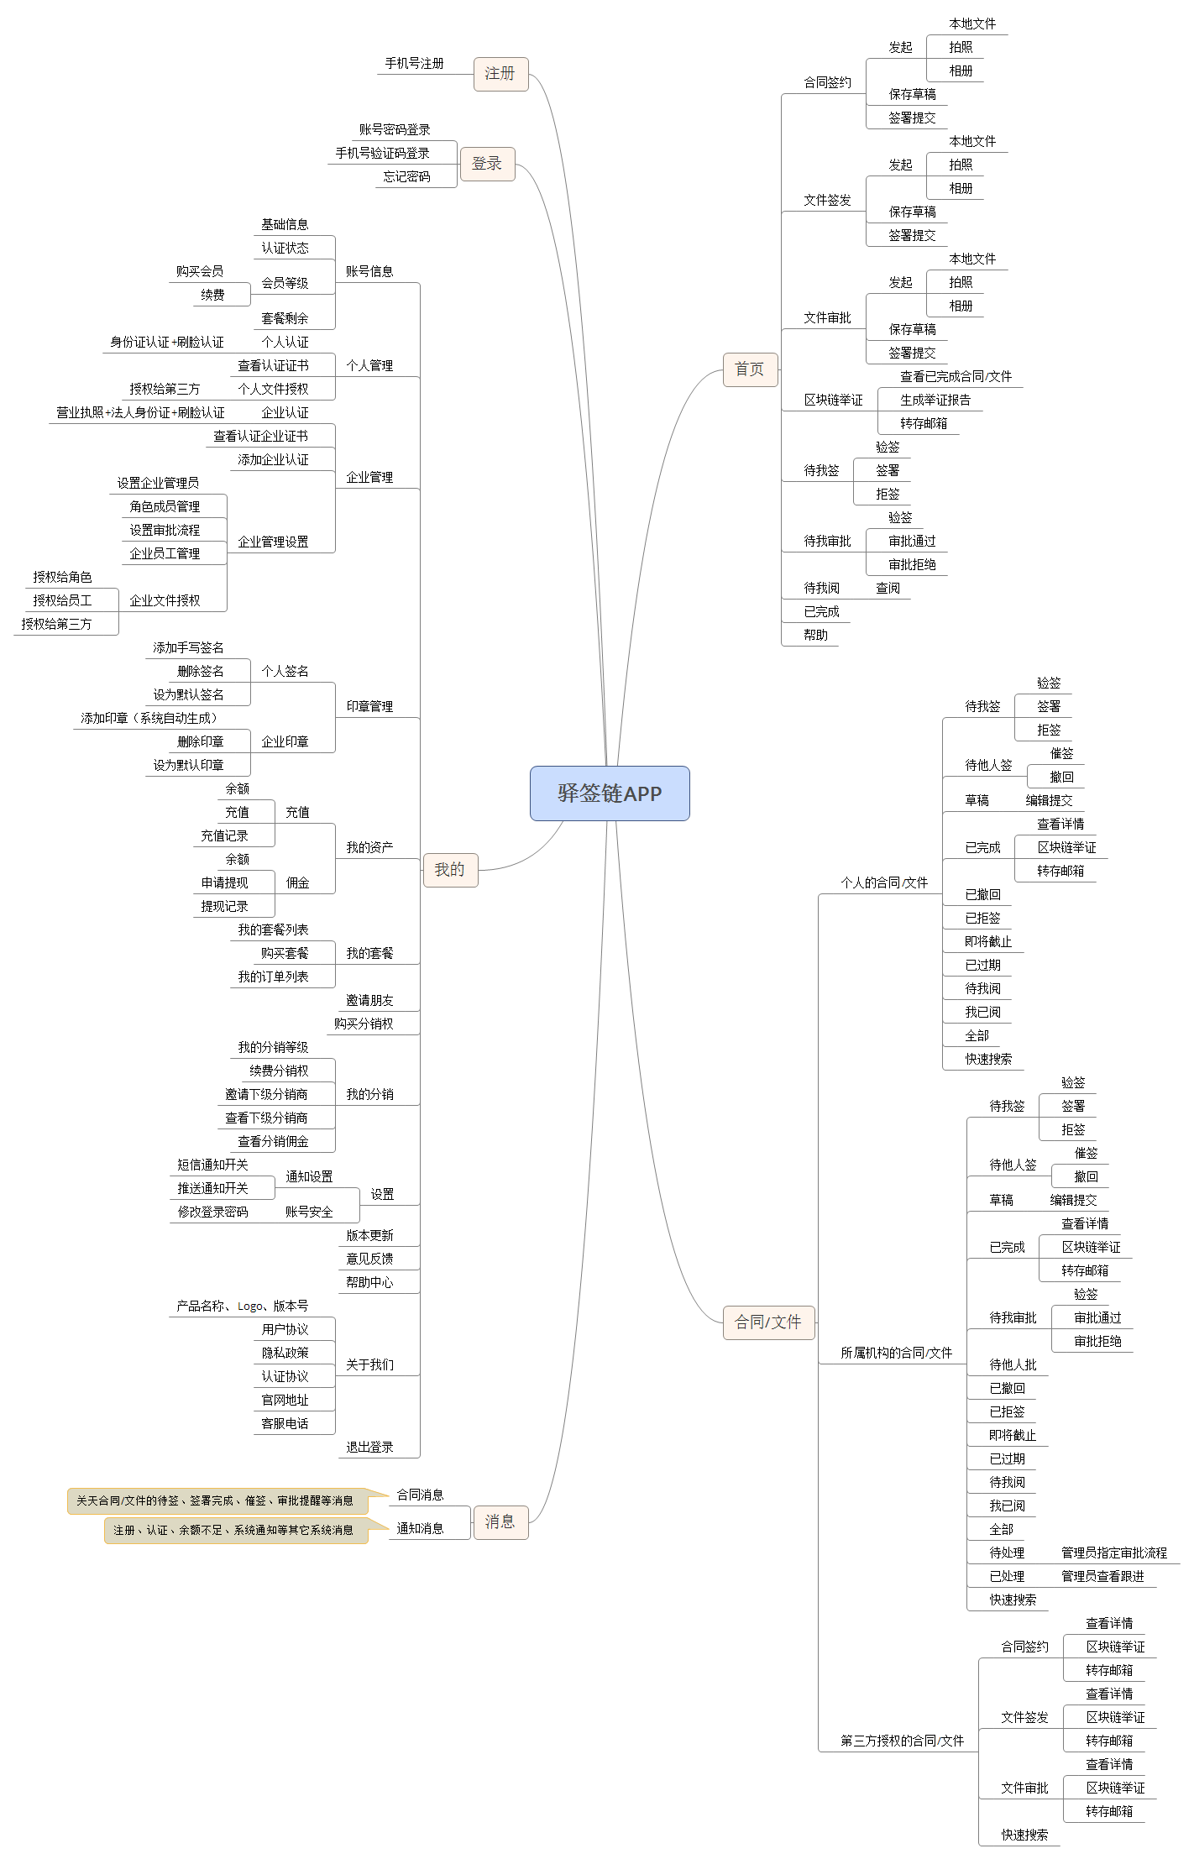 **三、 功能模块**

1.注册

1.1 目标和应用场景

让用户能通过PC端，注册成为平台用户，以方便开展后续的电子签业务。

1.2 用户角色

所有有需要进行电子签章业务的个人用户或企业用户。

1.3 主要功能

提供手机号+登录密码+短信验证码校验的方式进行账号注册。（后续版本可增加邮箱+登录密码+邮箱验证码校验的方式进行账号注册）

账号注册成功默认为【个人】主体（未验证状态），可进行个人实名认证，也可添加企业并完成企业认证；企业认证后账号将拥有多重主体身份，可进行【个人】和【企业】主体身份切换。

手机号：对输入的手机号，需进行合规验证。如果输入的手机号码、长度、数字格式等不符合规范，则提示“请输入正确的手机号”；如果输入的手机号码在系统内存在相同账号，则提示“账号已存在，请直接登录”。

密码：对输入的密码，需进行合规验证。密码要求为8~16位的字母、数字组合，不符合要求则提示“请输入8~16位的字母、数字组合密码”。

协议：协议均可点击查看，必须勾选同意后才能进行下一步操作。如果未勾选同意协议，则提示“请阅读并同意用户协议”。

获取验证码：点击获取验证码，系统将向手机号推送一条包含6位数字验证码的短信消息“【普天同签】验证码777888，请在10分钟内完成验证，不要将验证码告知他人。如非本人操作，请忽略本短信”。 输入验证码成功通过验证则提示“注册成功”后跳转到登录页；否则提示“验证码错误”，继续停留在当前页面。

注册成功系统将以手机号创建账号，账号创建初未经过实名认证，状态为“未认证”，“未认证”用户不能发起签约、处理签约业务及管理印章。

1.4 主要界面

PC端的注册功能暂不做

1.5 功能流程图

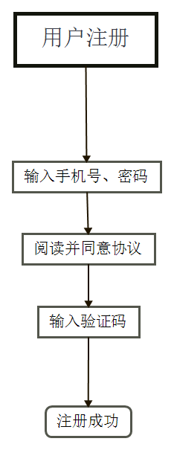

用户注册流程图

1.6 相关数据

注册成功，系统需保存用户账号、密码（密文）、主体身份、认证状态、创建时间、最后更新时间等数据。

1.7 条件和环境要求

手机接收短信等需用户同意相关手机权限。

1.8 与其它模块的关系

只有通过注册的有效账户才有权登录系统，才能访问其它模块。

1.9 竞品分析

【上上签】、【e签宝】、【契约锁】：基本类似，都支持通过手机号及邮箱注册；注册后默认是个人主体，可添加企业并进行企业认证，同一账户可进行个人/企业主体身份。

【法大大】支持通过手机号及邮箱注册，但是注册通道直接分为个人注册、企业注册两个不同入口，不支持双重主体身份。

【众签】只支持手机号注册，注册后只能进行企业身份认证。

1.10产品优势

普天同签支持手机号及邮箱注册（后续版本），并且支持个人及企业的双重主体身份认证和切换。这样在同一账号下既可以个人身份签名；同时也可管理多个名下企业，以企业主体身份进行电子签章；系统更灵活也更能满足复杂多变的业务场景。

2. 登录

2.1 目标和应用场景

用户通过PC端登录后，可进行电子签章业务及访问其它功能模块。

2.2 用户角色

所有需要进行电子签章业务的个人用户或企业用户。

2.3 主要功能

提供手机号+登录密码、手机号+短信验证码等方式进行登录；还可进行忘记密码后的重设处理。

以手机号+登录密码进行系统登录时，系统验证手机号+登录密码，错误则提示“手机号或登录密码有误”，通过验证则成功登录进入首页。

以手机号+短信验证码登录时，点击【获取验证码】时先校验输入的手机号是否为已存在账号，否则提示“手机号不存在”，通过校验后系统则将向手机号推送一条包含6位数字验证码的短信消息“【普天同签】验证码777800，请在10分钟内完成验证，不要将验证码告知他人。如非本人操作，请忽略本短信”。如果输入的验证码成功通过验证则登录成功跳转到首页；否则提示“请输入正确的验证码”，继续停留在当前页面。

忘记密码：点击【获取验证码】时先校验输入的手机号是否为已存在账号，否则提示“手机号不存在”，通过校验后系统则将向手机号推送一条包含6位数字验证码的短信消息“【普天同签】验证码777801，请在10分钟内完成验证，不要将验证码告知他人。如非本人操作，请忽略本短信”。如果输入的验证码错误则提示“请输入正确的验证码”；如果输入的密码不符合8~16的字符+数字组合，则提示“请输入8~16位的字母、数字组合密码”；如果两次输入的新密码不一致，则提示“请确保两次输入的密码一致”；如果以上验证均通过则修改密码成功返回登录页，否则继续停留在当前页面。

2.4 主要界面

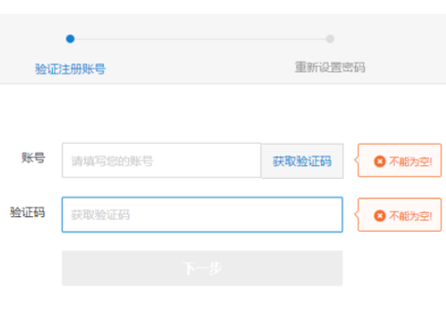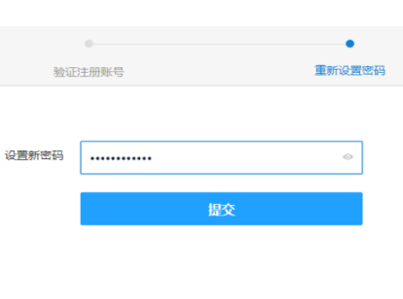

2.5 功能流程图

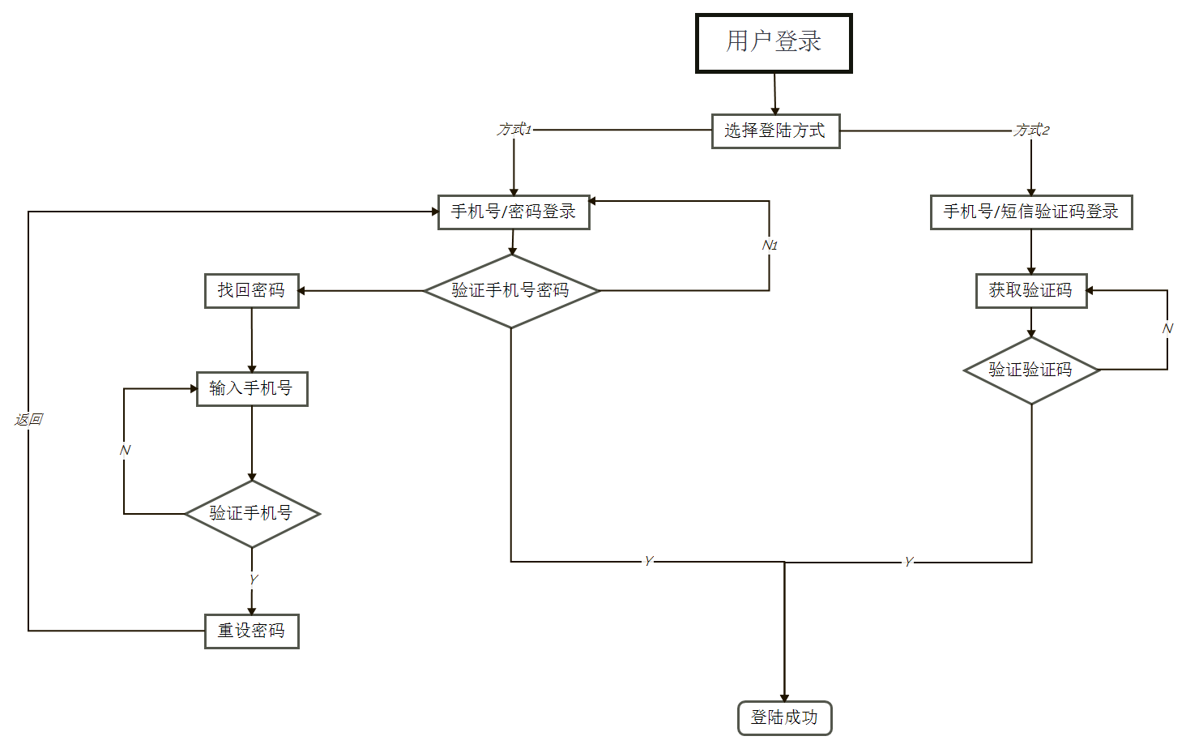

用户登录流程图

2.6 相关数据

系统日志中记录账户登录信息。

2.7 条件和环境要求

手机接收短信等需用户同意相关手机权限。

2.8 与其它模块的关系

登录成功会跳转到【首页】，个人/企业主体身份类型仍默认保持为上次退出前的主体身份类型。

2.9 竞品分析

【上上签】、【e签宝】、【契约锁】：基本类似，都支持通过账号+密码、手机号+验证码登录。

【法大大】、【众签】只支持账号+密码的登录方式。

2.10产品优势

普天同签既支持通过账号+密码登录，也支持忘记密码时采用手机号+验证码登录；在保障登录安全的前提下，又能很方便的登录系统。

3. 首页

3.1 目标和应用场景

用户登录成功后即会跳转到首页，开始查看最近的合同文件列表或发起合同签约、文件签发、文件审批等业务。

3.2 用户角色

已注册的个人用户或企业用户。

3.3 主要功能

首页是产品视觉形象的展示窗口及常用功能的快捷跳转入口。主要功能包括发起合同签约、文件签发、文件审批、区块链举证，并可快捷访问处于不同状态的合同/文件列表（如待我签、待我审批、待我阅、已完成）。

在首页中同时呈现三个核心功能按钮【合同签约】、【文件签发】、【文件审批】及【区块链举证】的快捷发起入口。（详细业务处理流程，见后续章节具体说明）

首页的快捷访问列表规则：

{待我签}仍展示全部类型的{待我签}总数量，点击则跳转到最后更新的待我签合同文件所在的{待我签}子分类列表；

{待我审批}仍展示全部类型的{待我审批}总数量，点击则跳转到最后更新的待我审批合同文件所在的{待我审批}子分类列表；

{待我阅}仍展示全部类型的{待我阅}总数量，点击则跳转到最后更新的待我阅文件所在的{待我阅}子分类列表；

{已完成}仍展示全部类型的{已完成}总数量，点击则跳转到最后更新的已完成合同文件所在的{已完成}子分类列表。

首页最近文件列表区：展示与当前账户关联的最新的待我签合同列表，按最后更新时间倒序排列。列表中展示的合同摘要信息包括发起方主体名称、发起日期、合同名称、签约状态、接收方主体名称，具体参照原型。

3.4 主要界面

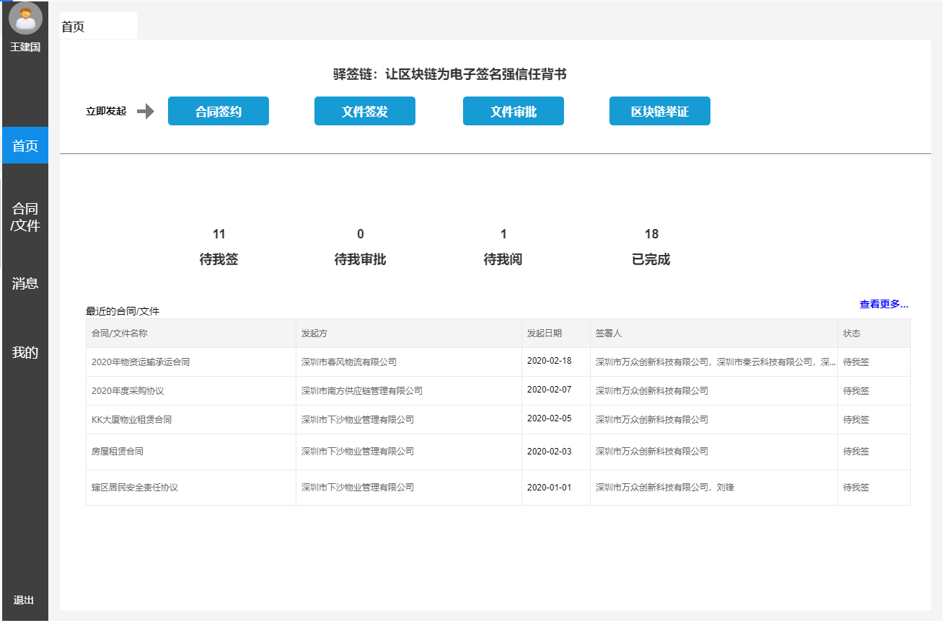

3.5 功能流程图

3.6 相关数据

签约合同原文、电子签章记录、签章存证信息。

3.7 条件和环境要求

访问网络。

3.8 与其它模块的关系

根据当前用户的主体身份（个人/企业），显示不同主体身份的个人签约或XX企业的签约合同及状态；发起签约也会与当前的主体身份绑定。

3.9 竞品分析

【上上签】、【e签宝】、【契约锁】的首页功能基本相差不大，只是在视觉和交互体验上略有不同。【上上签】、【契约锁】账号登录后是上次退出前的身份状态，签约合同列表是显示以此身份绑定的合同，可在账号上可切换主体身份以展示不同的内容；【e签宝】则是采用TAB页将个人/企业各自的签约合同分别展示，并可在各自的页面中以此身份发起签约或签署合同。

【法大大】个人和企业分别以不同的账号登录，展示各自的合同内容。

3.10产品优势

普天同签不仅支持电子“合同签约”这一多方签约场景，更支持单向文件签发及内部文件审批，并可进行区块链存证举证；切入更多企业业务场景，能更好的满足企业多方面业务需求。

4. 合同/文件

4.1 目标和应用场景

用户通过分类目录方便快捷的找到所关注或要处理的合同文件。

4.2 用户角色

已注册的个人用户或企业用户。

4.3 主要功能

电子签名的业务范畴已从单纯的合同签约扩展到文件签发、文件审批等更宽泛的领域，需要按个人的合同/文件、所属机构的合同/文件、第三方授权的合同文件区分展示，并进一步细分合同签约、文件签发、文件审批等类型，以给用户更准确清晰的指引。

在<合同/文件>页面中，对于当前账户相关联的合同及文件，分三个页签分别展示个人的合同/文件、所属机构的（合同/文件）、第三方授权的（合同/文件）。

个人的合同/文件：展示以此账号的“个人”主体身份参与的“合同签约”及“文件签发”文件；由于“文件审批”业务始终发生在所属机构内部，需全部划归到“所属机构”下。

个人的合同/文件页面中，最终呈现的分类目录结构如下：

【合同签约】：待我签、待他人签、即将截止、已撤回、已拒签、已过期、草稿、已完成、全部

【文件签发】：待我阅、我已阅、草稿、已完成、全部

审批业务和管理员处理业务必然发生在机构内部，所以针对个人文件则不会有“待我审批”、“待他人批”、“待处理”、“已处理”。

页面点击【搜索】图标，进入合同/文件的搜索页面，支持按名称及主题关键字模糊搜索合同/文件，搜索范围为{以此账号的“个人”主体身份参与的“合同签约”及“文件签发”文件}。

所属机构的（合同/文件）：展示此账号以企业主体身份参与的所有合同及文件，并可切换主体身份展示各企业的合同及文件。

所属机构的合同/文件页面中，需提供当前账号的全部所属企业供选择（初始值为最近加入的归属企业，下次进入则默认带入上次用户选择的企业）。

页面中根据选择的归属企业，展示此账号以此企业主体身份参与的所有合同及文件。

页面最终呈现的分类目录结构如下：

【合同签约】：待我签、待他人签、待我审批、待他人批、即将截止、已撤回、已拒签、已过期、草稿、已完成、全部、待处理、已处理

【文件签发】：待我审批、待他人批、待我阅、我已阅、草稿、已完成、全部、待处理、已处理

【文件审批】：待我审批、待他人批、草稿、已完成、全部、待处理、已处理

页面中点击【搜索】图标，进入合同文件的搜索页面，支持按名称及主题关键字模糊搜索合同/文件，搜索范围缩小为“此账号下，以选择的归属企业主体身份参与的所有合同及文件”

第三方授权的（合同/文件）：展示“选定的授权方，已授权给此账号查看的所有合同及文件”，可根据选定的授权方展示相应的获授权合同及文件。

页面中提供所有被授权合同文件的授权方供选择（初始值为最近一次授权给我的授权方，下次进入则默认带入用户上次选择的授权方）。

页面中展示的合同及文件列表信息，根据选定的授权方动态刷新展示“选定的授权方，已授权给此账号查看的所有合同及文件”。

页面中只有三个大分类列表“合同签约、文件签发、文件审批”及其数量统计。（没有子分类，也没有分类目录）。

列表行中，展示第三方授权的“已完成”状态的合同及文件；点击已完成的合同文件，同样支持查看详情、验签、查看流程、转存邮箱、区块链举证等操作。

页面中点击【搜索】图标，进入已授权合同文件的搜索页面，支持按名称及主题关键字模糊搜索合同/文件，搜索范围为“选定的授权方，已授权给此账号查看的所有合同及文件”。

各子分类下，合同/文件的列表展示：

<待我签>展示由他人发起，当前需要我进行签署的合同/文件列表。点击列表行进入详情页后，可进行【验签】、【签署】、【拒签】操作，以及查看流程。

<待他人签>展示由我发起，当前还需要他人进行签署的合同/文件列表。点击进入详情页面后，如果当前合同除发起人外还无任何其它人提交签署，则可进行【撤回】、【催签】及查看【签约流程】；如果当前合同除发起人外已有其他人提交签署，则只可进行【催签】及查看【签约流程】（发起人只可撤回还无其他人任何人签署过的合同）。

<待我审批>展示当前需要我进行审批的合同/文件列表。点击列表行进入详情页面后，可进行【审批通过】、【审批拒绝】操作，以及查看流程。

<待他人批>展示我发起还需他人进行审批的合同/文件列表。点击列表行进入详情页面后，可查看流程。

<即将截止>展示由他人发起，当前需要我进行签署并且离合同签署截止日期只剩一天的合同列表。点击进入详情页面后，可进行【验签】、【拒签】、【签署】及查看详情。

<已撤回>展示由我发起后撤回的的合同/文件列表。点击进入详情页面后，可查看详情及流程。

<已拒签>展示由我发起后被拒签的的合同/文件列表。点击进入详情页面后，可查看详情及流程。

<已过期>展示由我发起或需要我签署，但已超过合同过期日期的合同/文件列表。点击进入详情页面后，可查看详情及流程。

<待我阅>展示由他人签发给我，需我进行签收查阅的文件，点击打开详情页面即表示已阅，可查看详情及文件流程。

<我已阅>展示我已打开查阅过的签收文件，点击可再次打开详情页面，查看详情及文件流程。

<草稿>展示我创建后暂存下来的合同/文件草稿，点击可进入编辑页面，继续编辑后进行签署提交。

<已完成>展示我发起或参与签署、审批过的，已完成在线签署过程的合同/文件列表。点击进入详情页面后，可进行验签、查看流程、转存邮箱、进行区块链举证。

<全部>展示我发起或我参与签署、审批过的全部全同/文件。全部的合同/文件中，会包含不同的状态的合同/文件，系统需根据当前状态提供不同的操作功能。

<待处理>展示需企业管理员审阅处理并指定审批流程的合同/文件。点击进入详情页面后，可为文件指定企业内的审批流程，文件将按指定流程进行审批流转处理。

<已处理>展示已由企业管理员处理并指定过审批流程的合同/文件。点击进入详情页面后，可查看并跟踪审批流程。

4.4 主要界面

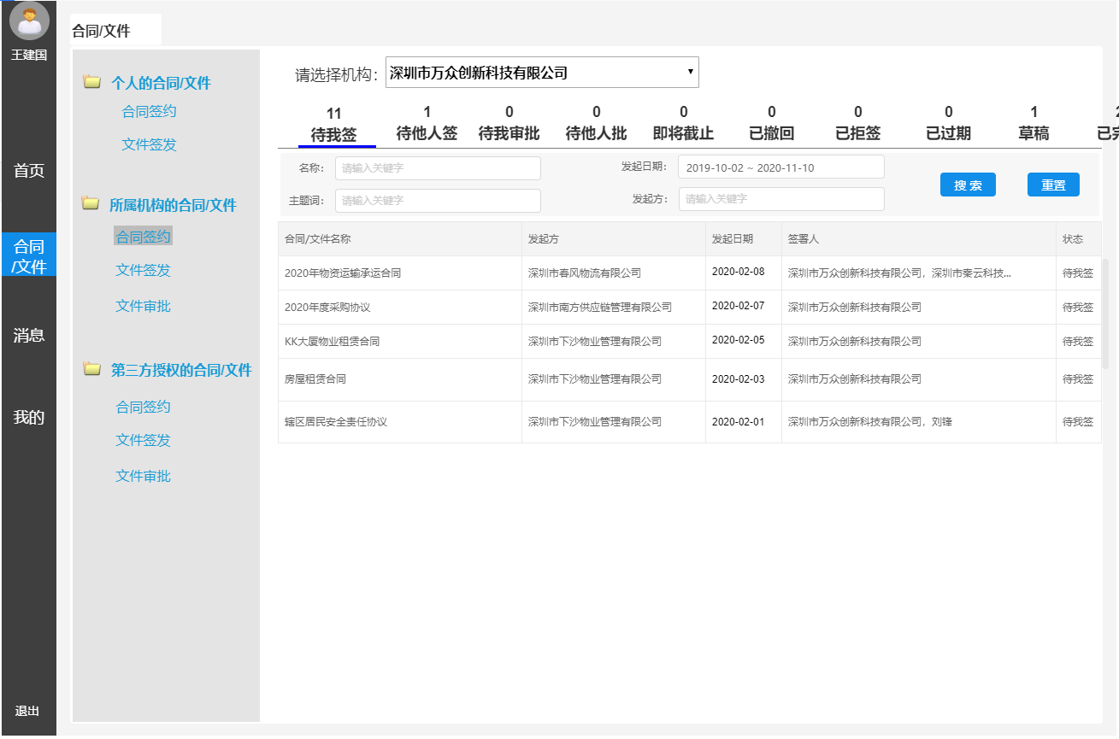

4.5 功能流程图

4.6 相关数据

签约合同、签约过程记录、签章存证信息。

4.7 条件和环境要求

手机可访问网络。

4.8 与其它模块的关系

根据当前用户的主体身份（个人/企业），显示不同主体身份的个人签约或XX企业的签约合同及状态。

4.9 竞品分析

【上上签】、【e签宝】、【契约锁】的首页功能基本相差不大，只是在视觉和交互体验上略有不同。【上上签】、【契约锁】账号登录后是上次退出前的身份状态，签约合同列表是显示以此身份绑定的合同，在账号上可切换主体身份以展示不同的内容；【e签宝】则是根据首页TAB页的个人/企业主体身份，决定合同中展示哪个主体身份下的合同。

【法大大】个人和企业分别以不同的账号登录，展示各自的合同内容。

4.10产品优势

普天同签针对不同类型的合同文件进行分门别类的提供目录及列表展示，更大程度上方便用户根据需要快速查找所关注或要处理的各类合同文件。

5. 消息

5.1 目标和应用场景

通过站内信息及时向用户推送待处理合同消息及其他系统消息，提醒用户及时处理签约、签发、审批业务及进行续费充值等。

5.2 用户角色

已注册的个人用户或企业用户。

5.3 主要功能

【消息】会分为合同消息、系统消息两类展示，并提供明显的未读、已读标识，提供一键全部标为已读及清空消息功能。

合同消息的触发时机、消息内容如下：

当待我签的合同送达时，生成消息“XXX给您发来了《YYY合同名称》,请点击进行签署”点击消息可跳转到当前合同详情页进行签署操作。

当待我签的合同只剩余2天就即将截止时，生成消息“XXX给您发来的《YYY合同名称》即将于YYYY-MM-DD过期，请点击进行签署” ，点击消息可跳转到当前合同详情页进行签署操作。

当待我签的合同被他人催签时，生成消息“XXX给您发来了《YYY合同名称》的签署提醒,请点击进行签署”， 点击消息可跳转到当前合同详情页进行签署操作。

当由我发起的合同已完成全部签约过程时，生成消息“您发起的《YYY合同名称》已完成签约，可点击查看详情”，点击消息可跳转到当前合同详情查看页面。

当由我发起的合同被他人拒签时，生成消息“您发起的《YYY合同名称》已被XXX拒签，可点击查看详情”，点击消息可跳转到当前合同详情查看页面。

当待我签的合同被撤回时，生成消息“XXX给您发来的《YYY合同名称》已被撤回, 可点击查看详情”，点击消息可跳转到当前合同详情查看页面。

新增针对企业管理员（包括超管）的“待处理”提醒消息：（待处理消息归属于合同消息类）。

待处理短信消息模板：

【普天同签】XXX给您发来了待处理文件《YYY》, 请登录平台进行查阅并处理。

站内合同消息模板：（点击消息，打开待处理文件的详情页面）

XXX主体名称 日期

XXX给您发来了待处理文件《YYY》, 请点击进行查阅并处理。

推送消息模板：（点击消息，打开待处理文件的详情页面，没有登录则先进行登录）

XXX主体名称 日期

XXX给您发来了待处理文件《YYY》, 请点击进行查阅并处理。

新增N级审批后，“待我审批”的提醒消息需逐级向下一审批节点的所有审批人进行消息提醒，并更新消息模板

待我审批短信消息模板：

【普天同签】XXX给您发来了文件《YYY》, 请登录平台进行查阅并审批。

站内合同消息模板：（点击消息，打开文件详情页面）

XXX主体名称 日期

XXX给您发来了文件《YYY》, 请点击进行查阅并审批。

推送消息模板：（点击消息，打开文件详情页面，没有登录则先进行登录）

XXX主体名称 日期

XXX给您发来了文件《YYY》, 请点击进行查阅并审批。

“审批拒绝”提醒消息：（审批拒绝消息只发送给发起方）

审批拒绝短信消息模板：

【普天同签】您发起的文件《YYY》审批被拒绝, 请登录平台查看详情。

站内合同消息模板：（点击消息，打开文件详情页面）

XXX主体名称 日期

您发起的文件《YYY》审批被拒绝, 请点击查看详情。

推送消息模板：（点击消息，打开文件详情页面，没有登录则先进行登录）

XXX主体名称 日期

您发起的文件《YYY》审批被拒绝, 请点击查看详情。

“审批通过”提醒消息：（审批流程全部通过后，审批同意消息才发送给发起方）

审批通过短信消息模板：

【普天同签】您发起的文件《YYY》审批已通过, 请登录平台查看详情。

站内合同消息模板：（点击消息，打开文件详情页面）

XXX主体名称 日期

您发起的文件《YYY》审批已通过, 请点击查看详情。

推送消息模板：（点击消息，打开文件详情页面，没有登录则先进行登录）

XXX主体名称 日期

您发起的文件《YYY》审批已通过, 请点击查看详情。

系统消息的触发时机、消息内容：

注册成功时，生成消息“欢迎，您已获得平台赠送的免费套餐，现在就可发起签约”，点击消息可跳转到发起签约页面。

实名认证成功时，生成消息“您提交的XXX企业/个人实名认证已通过，点击可查看证书”，点击消息可跳转到证书查看页面。

实名认证失败时，生成消息“您提交的XXX企业/个人实名认证未通过，请重新提交认证”。

个人或企业套餐余额为0时，生成消息“您的个人套餐余额为0份，企业套餐余额为1份，请及时进行充值购买”，点击消息可跳转到购买套餐页面。

当系统主动推送营销信息或其它系统通知时，生成消息格式为“XXX营销或通知的主题，点击查看详情”，点击消息可跳转到营销信息或系统通知的详情查看页面。

5.4 主要界面

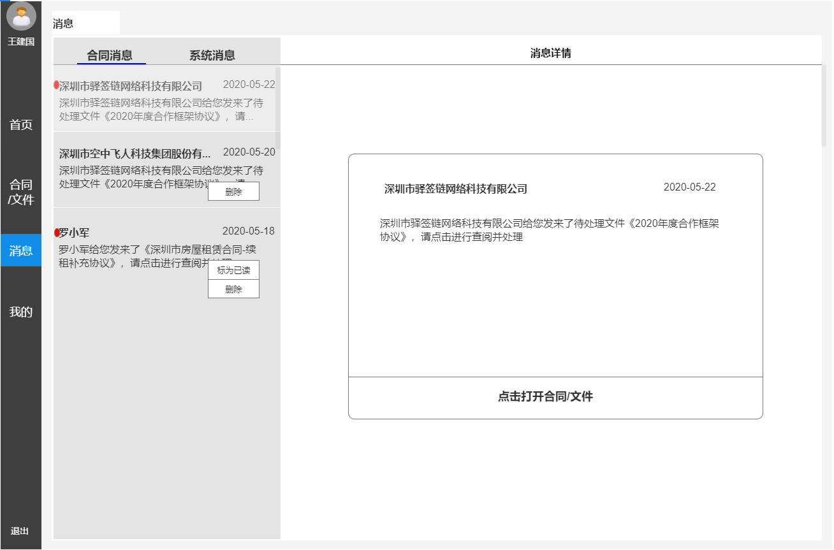

5.5 功能流程图

5.6 相关数据

合同消息的记录、系统消息的记录

5.7 条件和环境要求

5.8 与其它模块的关系

在合同签约、文件签发、文件审批、认证、消费等过程中自动触发生成消息通知。

5.9 竞品分析

【上上签】将消息模块放在主菜单上，并区分了合同消息、系统消息等。

【法大大】、【契约锁】没有专门的消息菜单，只通过消息图标提示，消息未做分类。

【e签宝】则没有站内消息，通知均发送到用户的手机或邮箱中。

5.10产品优势

普天同签既提供站内消息的分类推送，也会将关键签约过程中的提醒消息推送到用户手机中。在站内消息中会保留有最全面的提醒消息，即使手机未接收到消息也可在系统内收到并查看所有的消息提醒，避免错失业务。

6. 我的

6.1 目标和应用场景

用户成功登录后，查看及管理账号安全、套餐费用、认证、印章、通知等信息。

6.2 用户角色

已注册的个人用户或企业用户。

6.3 主要功能

【我的】中主要包括用户基本信息、会员信息、代理信息、资产信息、套餐信息、个人认证/管理、企业认证/管理、印章管理、邀请朋友、账号安全、通知设置、版本更新、意见反馈、帮助中心、关于我们等。

账号基本信息：

头像：新用户为默认头像，点击头像可通过拍照上传或相册中选择上传，设置新头像。

账号名称：显示账号、名称。

套餐剩余：显示当前账号下个人套餐、企业套餐的剩余份数。

会员信息：显示当前账号有效的会员等级标记，没有则不显示。点击会员等级标记可查看会员详情信息并进行续费。【购买VIP会员】 仅当用户还不是VIP会员时才显示，点击先校验：

如果用户还未完成个人实名认证，则弹框提示“您还没有进行个人实名认证”，弹框中点击【暂不认证】返回底层，点击【现在认证】则进入个人认证，认证完成后再返回<我的>页面。

如果用户已完成个人实名认证，则可进入<购买VIP>页面。

购买代理权：增加购买代理权入口，支持用户通过购买获得代理商资格。点击先进行校验：

如果用户还未完成个人实名认证，则弹框提示“您还没有进行个人实名认证”，弹框中点击【暂不认证】返回底层，点击【现在认证】则进入个人认证，认证完成后再返回<我的>页面。

如果用户已完成个人实名认证，则可进入<购买代理权>页面。

我的代理：针对拥有代理商资格的用户才提供此功能入口，点击进入<我的代理>页面可查看代理资格、邀请代理、查看下级代理、查看下级消费及佣金提成等。详见<我的代理>章节描述。

我的资产：增加我的资产管理入口，点击进入<我的资产>页面可查看充值及佣金的资产状态，并可进行充值、申请佣金提现等。

个人实名认证：如果已通过个人实名认证，则直接显示“已认证”，点击可打开个人的<认证证书>查看页；如果个人未认证，则页面中提示“请通过手机APP完成个人实名认证”（PC端暂不支持实名认证，<个人实名认证>过程详见APP需求描述）。

企业实名认证：在<企业管理>页面中，直接提示“请通过手机APP添加企业，并进行企业实名认证”（PC端暂不支持实名认证，<企业实名认证>过程详见APP需求描述）。

印章管理：（打开<印章管理>页面，详见<印章管理>章节描述）

设置：

在<账号安全>页面中点击【修改登录密码】，则打开<修改登录密码>页面进行密码修改确认。

在<通知设置>页面中，可设置推送消息、短信消息的开启/关闭开关。

我的套餐：（打开<我的套餐>页面，详见<我的套餐>章节描述）

版本更新：点击【版本更新】，检测当前版本，如果已是最新则展示当前版本号，不是最新版本则弹框提示下载安装更新。

意见反馈：点击【意见反馈】，则打开<意见反馈>页面供用户输入意见或建议(文本限制在200字以内)、添加多个附件（附件大小小于20M）；点击【提交】则进行后台保存。

关于我们：点击【关于我们】，则打开<关于我们>页面查看产品及公司信息、官网地址、客服电话等，还点击相关协议名称打开查看具体的《用户服务协议》、《隐私政策》、《实名认证服务协议》。

退出登录：点击【退出登录】，弹窗提示“确认退出吗？”【确认】则退出返回登录页，【取消】则停留在当前页。

6.4 主要界面

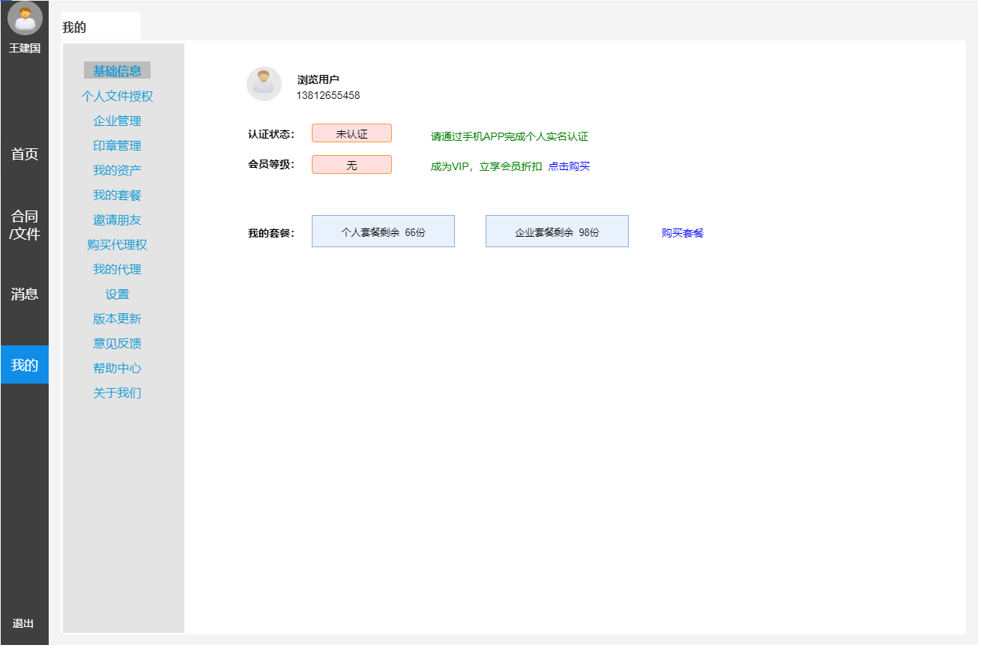

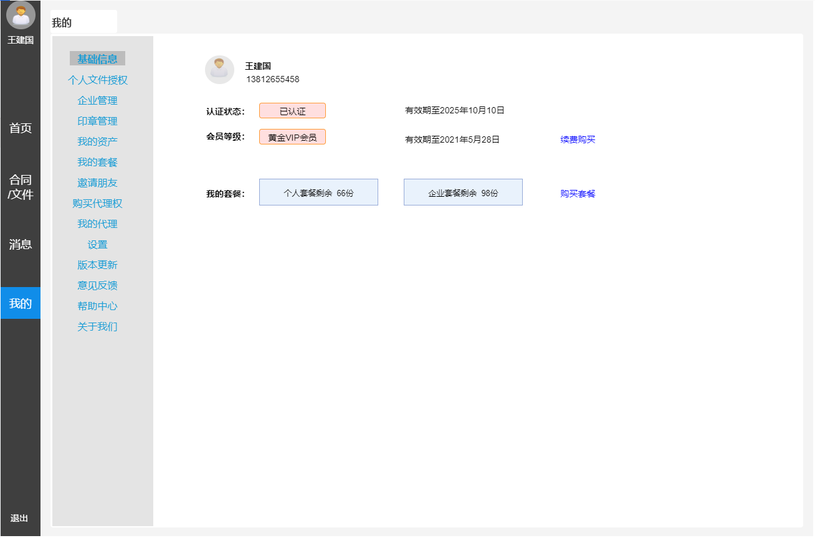

6.5 功能流程图

6.6 相关数据

用户账号信息、账号相关设置、实名认证信息、会员等级、签名及印章信息、意见反馈信息、产品及公司信息、客服信息等。

6.7 条件和环境要求

手机接收短信通知需用户同意相关手机权限。

6.8 与其它模块的关系

发起签约时记录发起时的账号主体身份（个人/企业）；选择签约人时需区分主体身份来选择个人/企业身份签署；签署时需根据签名或印章的权属调用可用印章。签约过程中，根据通知设置进行消息推送。

6.9 竞品分析

几大竞品在【我的】个人中心的功能和内容上基本差不多，各个产品各有一些比较有特色的功能：

【上上签】提供多语言界面切换（简体中文、 English、 pyccknn）；提供签署管理，可开启指纹签。

【契约锁】也提供多语言界面切换（简体中文、 English）；提供签署管理也可开启指纹签。

【法大大】无多语言界面切换，但签署管理更丰富，可开启手机盾、刷脸签、 eID签、指纹签。

6.10产品优势

普天同签的个人中心提供丰富的账号信息管理、实名认证、印章管理及通知设置、意见反馈等功能，后期也可拓展国际支持多语言界面切换，签署管理中默认采用目前最热门最安全的刷脸签（后期也可支持开启更多验证，如签署密码、手机短信验证、指纹签等）。

7. 个人实名认证

7.1 目标和应用场景

个人用户需通过个人实名认证后，才可以发起签约及进行电子签章业务。

7.2 用户角色

所有注册后还未进行实名认证的个人用户。

7.3 主要功能

引导用户提交资料并进行个人实名认证；认证后同步生成实名认证证书及数字证书。

上传个人身份资料：支持身份证拍照扫描或相册证件照上传，通过OCR自动识别获取姓名、身份证号码（可修改）。照片仅限png、jpg、jpeg格式，大小不能超过10M。如果对比身份证号已经有个人实名认证信息，则不能继续下一步并提示“此身份证已有个人实名认证信息”。

人脸识别：调用人脸识别接口通过刷脸进行身份交叉认证。验证不通过则提示“认证不通过”并返回上一页面。

通过以上过程确认身份真实有效则提示“认证通过”后，生成个人实名认证证书并展示证书信息。个人实名认证证书需包括的信息有姓名、身份证号、证书颁发机构（Esignchainy Blockchain Alliance）、证书有效期（默认自生成日起1年内有效）、证书编号（32位随机唯一编号）。

证书的后台生成流程：（以下摘自GM-T0034-2014规范）

系统根据接收的请求信息，从数据库中提取用户的信息，向密钥管理中心申请加密密钥对，然后生成并签发签名证书和加密证书，签发的证书和加密证书的私钥通过证书管理系统下传给申请者，同时将证书发布到数据库。在此过程中，必须保证私钥传递的安全。

7.4 主要界面

因PC端不支持刷脸验证，暂不支持在PC端进行实名认证。

7.5 功能流程图

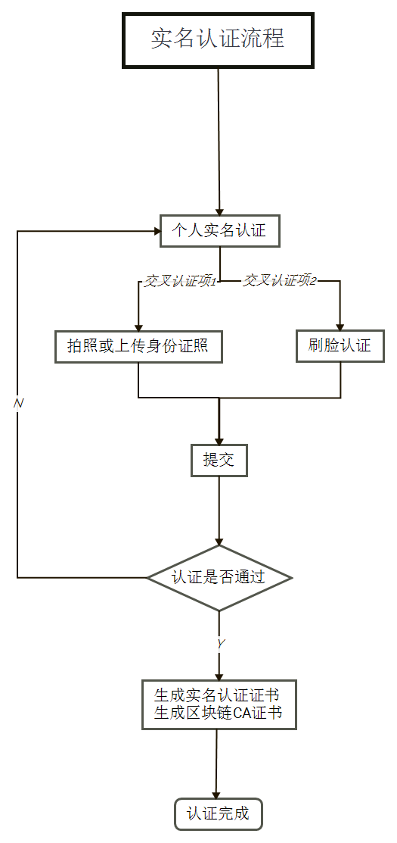

个人实名认证流程图

7.6 相关数据

系统记录个人实名认证提交的资料、个人实名认证证书、区块链CA证书等信息。

7.7 条件和环境要求

手机接收短信、获取本地文件、调用摄像头拍照等需用户同意相关手机权限。需要第三方身份证识别及人脸识别接口。

7.8 与其它模块的关系

个人实名认证后，再能进行【发起签约】及处理需要我处理的【签署】业务。

7.9 竞品分析

【上上签】：支持手机号认证、银行卡认证、刷脸认证、手持身份证认证、无身份证认证等多渠道身份验证。

【法大大】支持刷脸认证、支付宝&微信第三方实名认证。

【e签宝】支持支付宝&微信第三方实名认证、银行卡认证、手机认证、资料人工审核等多渠道身份验证。

【契约锁】：通过三要素认证（身份证+手机号+验证码）完成身份验证。

7.10产品优势

普天同签的个人实名认证，采取身份证+刷脸进行交叉验证；能最大限度防范身份造假和借用身份等问题；同时给用户以科技便捷的操作体验，简单快速的完成个人实名认证。

8. 企业实名认证

8.1 目标和应用场景

企业用户需通过企业实名认证后，才可以发起签约及进行印章管理等。

8.2 用户角色

所有注册后还未进行实名认证的企业用户（企业法人或代理人）。

8.3 主要功能

引导用户提交必要的企业营业执照、法人身份证等资料后，可选择通过法人刷脸认证进行交叉验证（后续扩展支持法人手机号认证、授权书认证、企业打款认证等多种形式进行验证）。企业实名认证后同步生成企业实名认证证书及数字证书。

上传企业资料：支持营业执照照片上传或拍照，照片仅限png、jpg、jpeg格式，大小不能超过10M。企业名称、统一社会信用代码、企业法人姓名均为手动输入且为必填项，企业名称长度<=50个汉字，社会信用代码长度<=18个字符 法人姓名长度<=10个汉字。如果对比统一社会信用代码已经有企业实名认证信息，则提示“此企业已有实名认证信息”；如果调用第三方工商接口识别到无此企业或企业已过营业期限或企业名称、法人比对错误，则提示“请填写真实有效的企业信息”；如果未勾选同意认证协议则提示“请阅读并同意认证协议”；通过以上验证并勾选同意认证协议后才可点击进入【下一步】。

上传法人身份资料：支持身份证照正反面扫描，通过OCR自动识别获取姓名、身份证号码（可修改）。照片仅限png、jpg、jpeg格式，大小不能超过10M。

人脸识别：调用人脸识别接口通过刷脸进行身份交叉认证。验证活体+身份证+企业法人是否一致，不通过则提示“认证不通过”并返回上一页面。

通过以上过程确认企业及法人信息均真实有效并且一致后，提示认证成功并生成企业实名认证证书并展示证书信息。企业实名认证证书需包括的信息有企业名称、统一社会信用代码、法定代表人姓名、证书颁发机构（Esignchainy Blockchain Alliance）、证书有效期（默认自生成日起1年内有效）、证书编号（32位随机唯一编号）。

证书的后台生成流程：（以下摘自GM-T0034-2014规范）

系统根据接收的请求信息，从数据库中提取用户的信息，向密钥管理中心申请加密密钥对，然后生成并签发签名证书和加密证书，签发的证书和加密证书的私钥通过证书管理系统下传给申请者，同时将证书发布到数据库。在此过程中，必须保证私钥传递的安全。

8.4 主要界面

因PC端不支持刷脸验证，暂不支持在PC端进行实名认证。

8.5 功能流程图

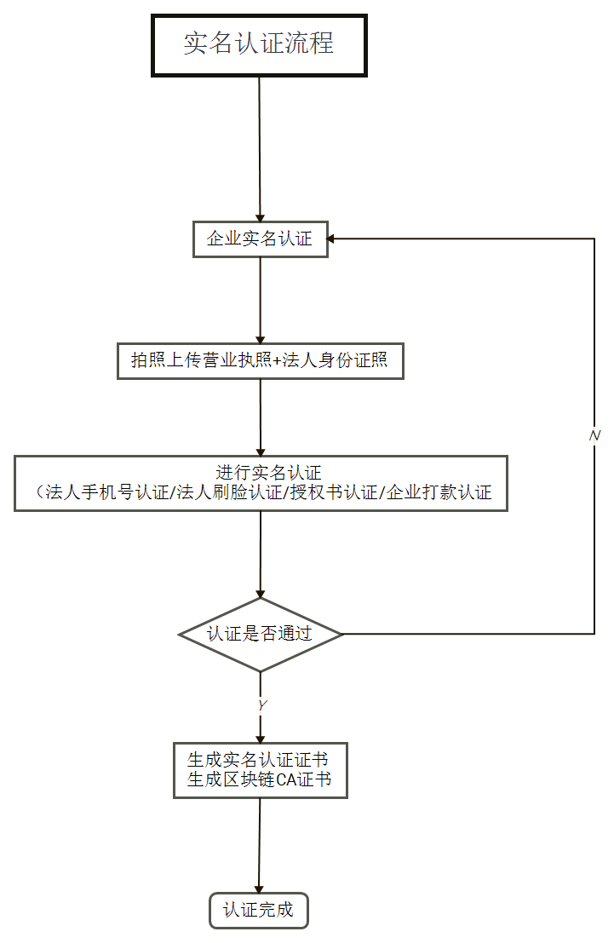

企业实名认证流程图

8.6 相关数据

系统记录企业实名认证提交的资料、企业实名认证证书、区块链CA证书等信息。

8.7 条件和环境要求

手机接收短信、获取本地文件、调用摄像头拍照等需用户同意相关手机权限。需有身份证识别，人脸识别接口。

8.8 与其它模块的关系

企业实名认证后，再能进行【发起签约】及处理需要我处理的【签署】业务，才获得企业印章管理功能权限。

8.9 竞品分析

【上上签】：上传企业营业执照等资料后，可选择通过法人手机号认证、法人刷脸认证、授权书认证、企业打款认证等多种方式进行验证。

【法大大】：上传企业营业执照、法人/代理人资料后，必须签署申请表再上传后经人工审核，然后再通过对公打款进行审核认证。

【众签】：上传企业营业执照、法人/代理人资料后，必须通过对公打款进行审核认证。

【e签宝】上传企业营业执照、法人/代理人资料后，可选择对公打款（默认）、企业支付宝、法人授权书、上传证照人工审核等方式进行审核认证。

【契约锁】：上传企业营业执照、法人/代理人资料后，必须通过对公打款进行审核认证。

8.10产品优势

普天同签的企业实名认证，在收集必要的企业营业执照、法人/代理人资料后，提供多种验证方式供选择，可通过法人手机号认证、法人刷脸认证、授权书认证、企业打款认证等任一方便的形式进行验证。

9. 个人管理

9.1 目标和应用场景

个人用户查看自己的认证信息，还可将个人的合同/文件授权给第三方查看和进行区块链举证。

9.2 用户角色

已实名认证的个人用户。

9.3 主要功能

<个人管理>页面中展示用户的个人姓名及认证状态信息，并可查看个人证书及进行个人文件授权。（页面样式详见UI图）

在<个人管理>页面中，点击【查看个人证书】弹框展示此用户的个人证书；点击【个人文件授权】则进入<个人文件授权>页面。

在<个人文件授权>页面中，可切换展示用户以个人身份参与并已处于“已完成”状态的“合同签约“、“文件签发”两大类合同及文件列表（列表保持原合同列表样式，并同样支持关键字模糊搜索）

合同文件列表行可点击查看详情，已完成状态的详情页中同样支持【验签】、【查看流程】、【转存邮箱】、【区块链举证操作】。

合同文件列表行，可单选、多选 、全选及取消全选；针对选中文件，点击【文件授权】可直接给第三方等进行授权处理；如果还未勾选任何文件，则【文件授权】按钮置灰不点亮。

如果是批量勾选，则授权是添加新授权对象；如果是勾选单个文件授权，则授权页面中为编辑状态，需带出此文件已分配权限对象可编辑更新授权对象；

通过文件授权方式获得权限后，获授权方也只是能打开“已完成”状态的合同及文件，进行查看详情、验签、查看流程、转存邮箱、区块链举证等（即保持“已完成”状态的文件详情页面功能）。

9.4 主要界面

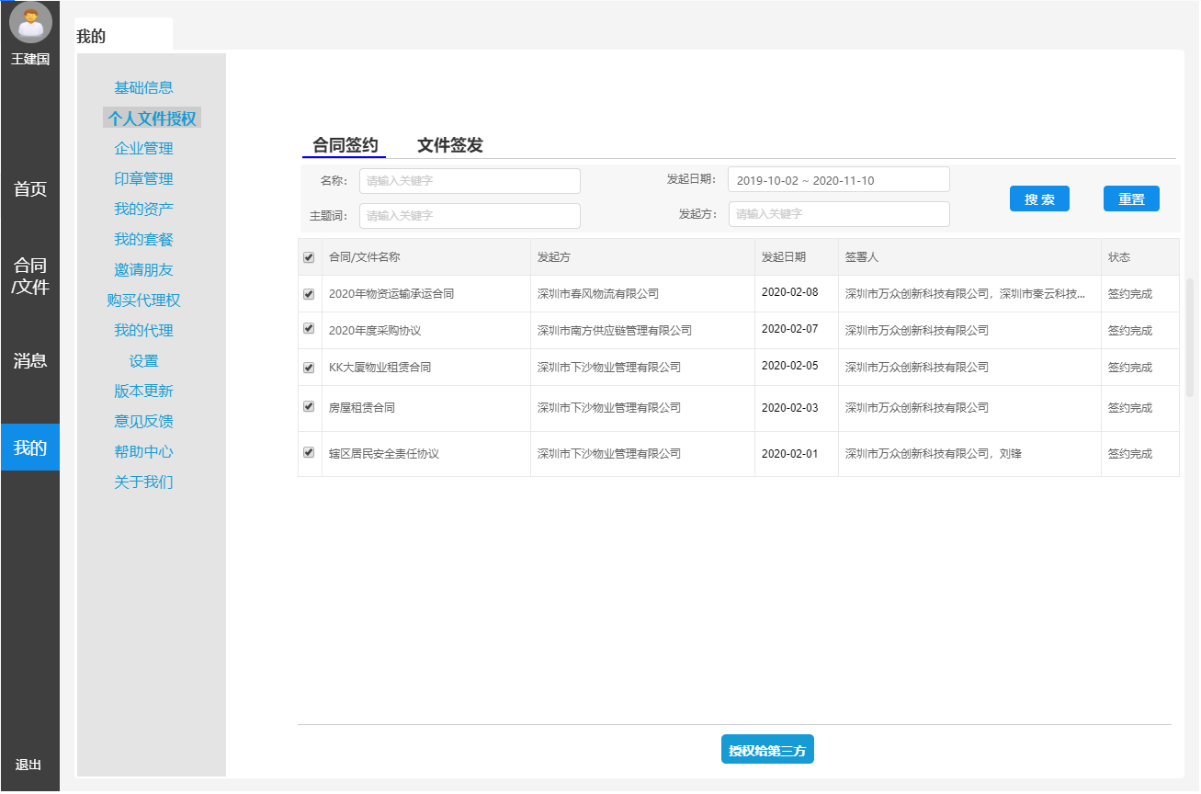

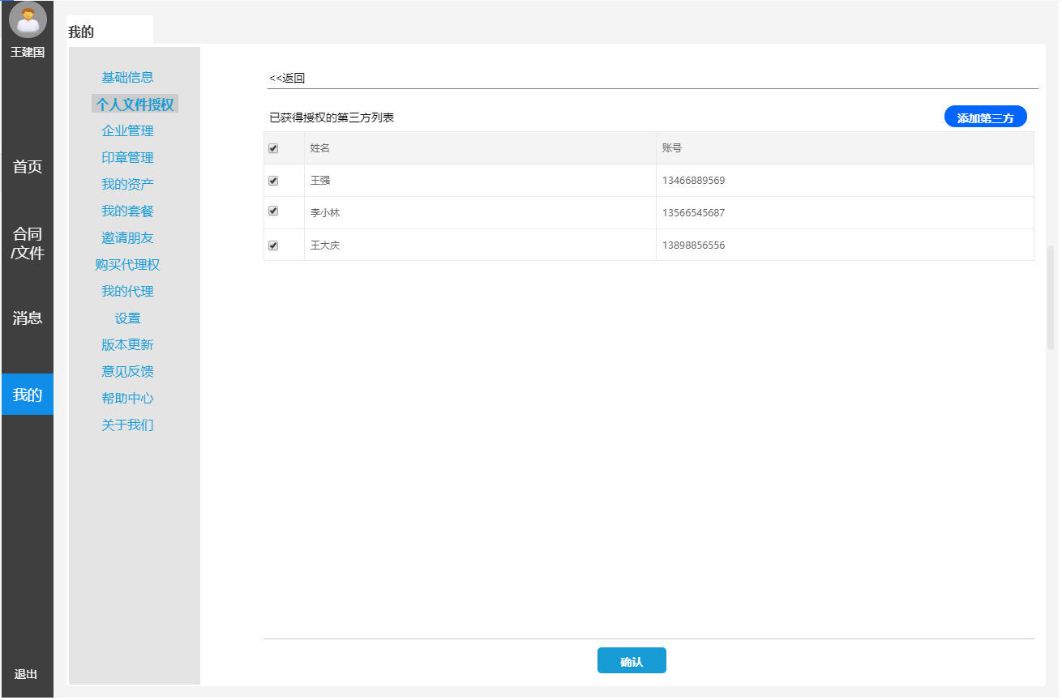

9.5 功能流程图

9.6 相关数据

实名认证、合同/文件授权等信息。

9.7 条件和环境要求

手机接收短信、获取本地文件、调用摄像头拍照等需用户同意相关手机权限。需要第三方身份证识别及人脸识别接口。

9.8 与其它模块的关系

经授权的第三方获得查看文件权限。

9.9 竞品分析

【上上签】、【法大大】、【e签宝】【、契约锁】等主要竞品目前均没有文件授权查看功能。

9.10产品优势

普天同签创新性的提出合同/文件授权查看功能，能在保障合同/文件安全可靠性的前提下，方便快捷的授权给第三方在线进行查阅与审查。

10. 设置企业管理员

10.1目标和应用场景

企业设立管理员角色，规范企业的用章管理、审批管理、以及企业对内对外所有合同&文件的审阅分发流程。

10.2用户角色

已注册并完成认证的企业用户。

10.3主要功能

企业管理模块中可查看当前账号认证过的（或有管理员权限的）企业和企业员工所属的企业；针对当前账号认证过的（或有管理员权限的）企业，可进入此企业的<企业管理设置>专属页，进行更多的企业管理设置。

在<设置企业管理员>页面，可为已通过认证的企业指定一名企业管理员，只有已通过认证的企业才会有以下设置功能：

【设置管理员】：通过设置为当前企业指定一名已通过个人认证的人员为管理员；选定的管理员不能是已被指派为其它企业管理员的人员，即一人不能同时兼多家企业的管理员。

在设置管理员时，如果此企业已设置过管理员，则需带出，允许编辑修改指定新的管理员。

10.4主要界面 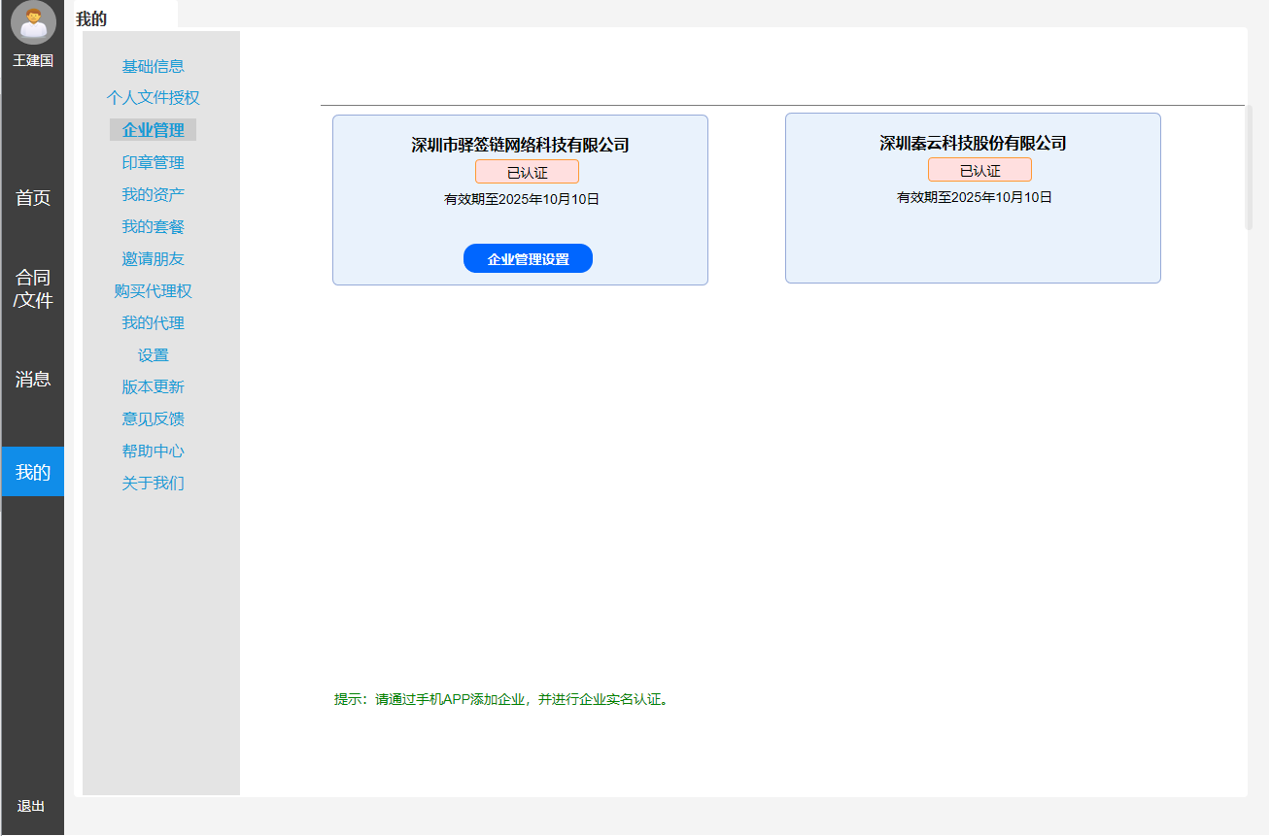

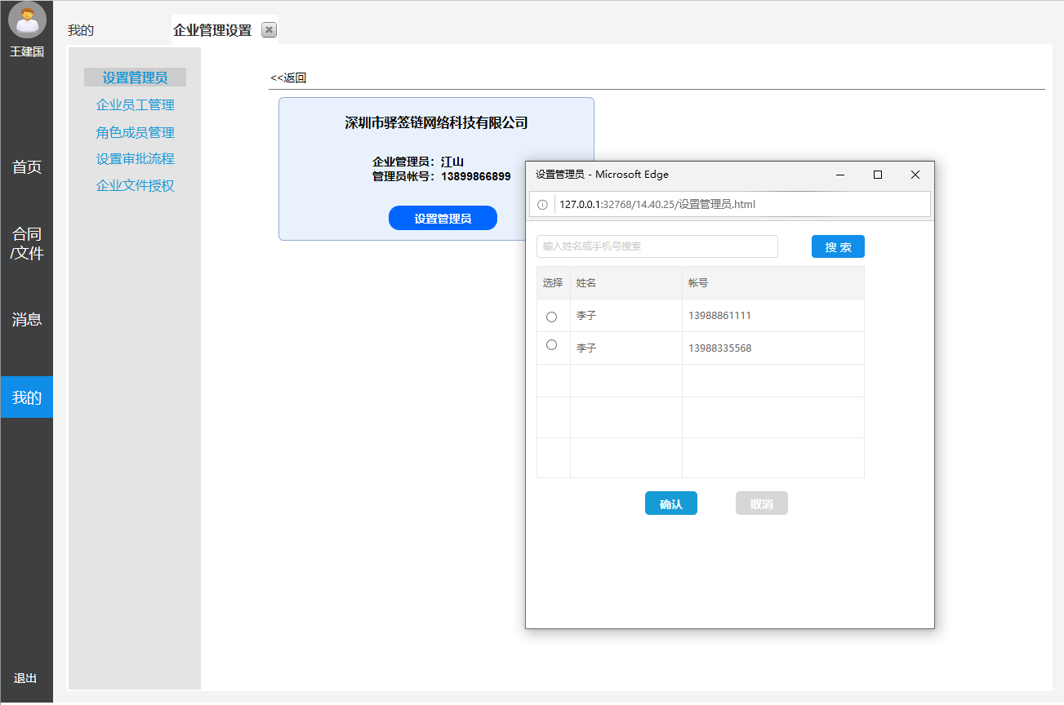

10.5功能流程图

10.6相关数据

10.7条件和环境要求

10.8与其它模块的关系

10.9竞品分析

10.10产品优势

11. 设置审批角色

11.1目标和应用场景

根据企业管理需要，设置不同的审批角色，以参与层级审批。

11.2用户角色

企业的管理员用户。

11.3主要功能

为企业管理员提供<设置审批角色>页面，由管理员根据公司管理政策为所管理的企业进行审批角色设置：

【添加角色】：管理根据公司管理需要，为企业添加审批角色，角色名称可自定义；如“财务经理、财务总监、总经理”等等。

【重命名】：对当前选定的审批角色进行重新命名。

【删除】：对当前选定的审批角色进行删除。

11.4主要界面

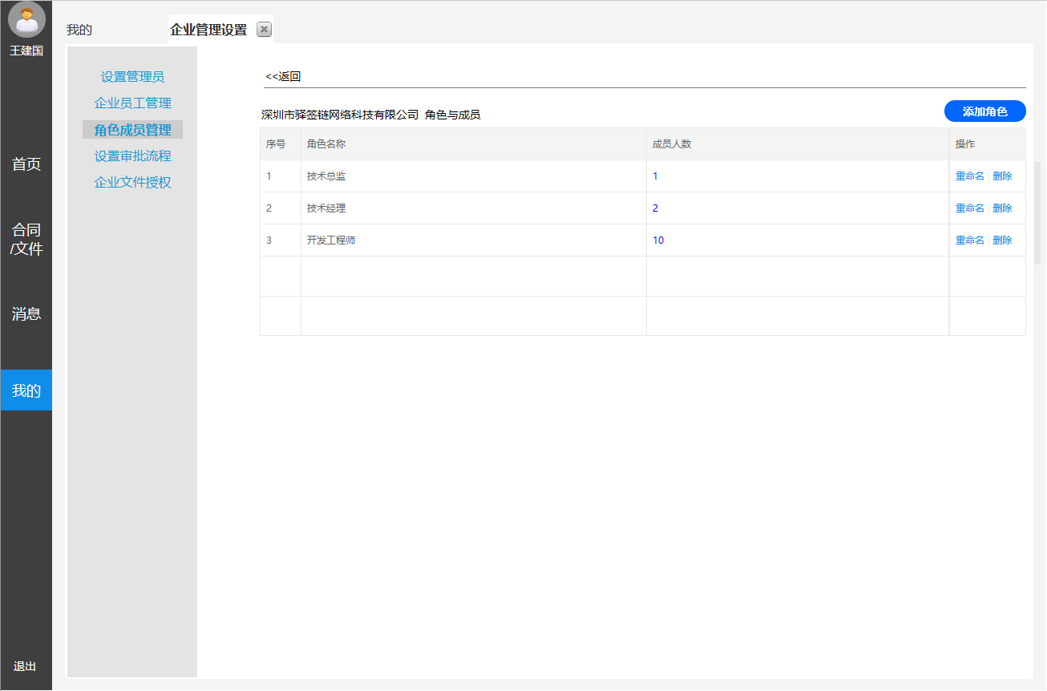

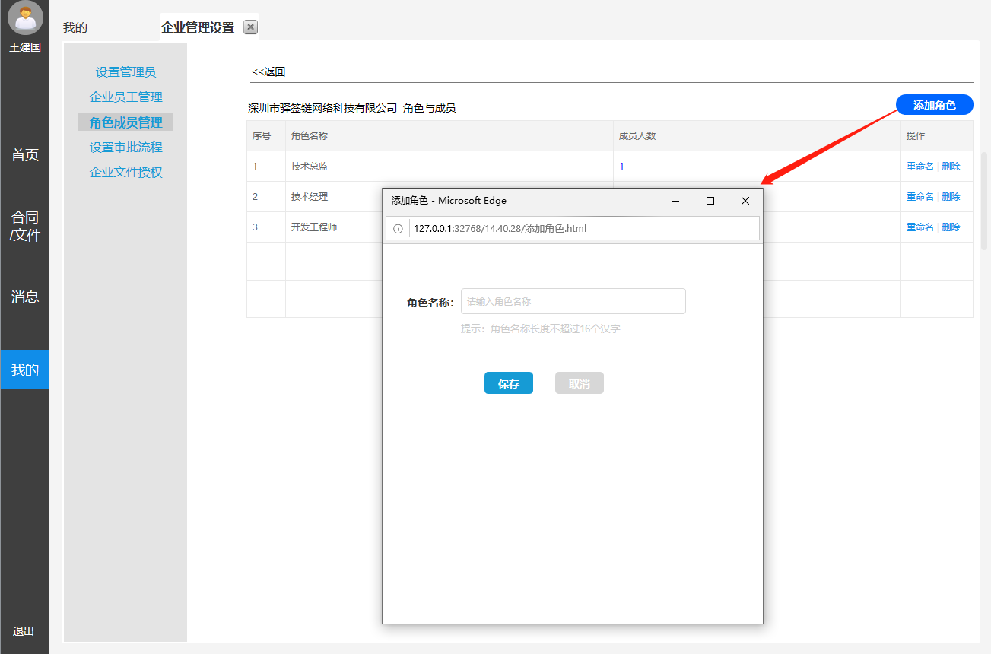

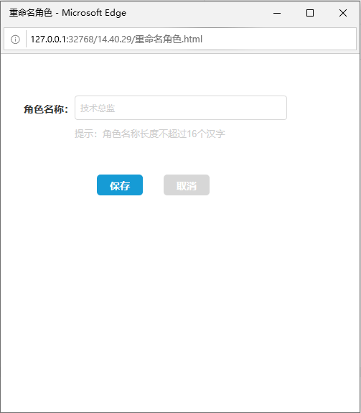

11.5功能流程图

11.6相关数据

11.7条件和环境要求

11.8与其它模块的关系

11.9竞品分析

11.10产品优势

12. 角色成员管理

12.1 目标和应用场景

管理审批角色的成员，使成员能按指定的角色参与到层级审批过程中。

12.2用户角色

企业的管理员用户。

12.3主要功能

为企业管理员提供<角色成员管理>页面，由管理员根据公司管理政策为不同的审批角色配置成员：

在角色列表中，点击某角色对应的人数链接，可进入<角色成员管理>页面，对角色内的成员进行添加、移除操作：

【添加成员】：通过搜索已认证的个人，将其添加到选定的角色中。同一人可同时归属不同的角色，以不同的角色参与审批。

【移除】针对选中的角色内成员执行移除操作，角色内的所有成员都可进行移除。

12.4主要界面



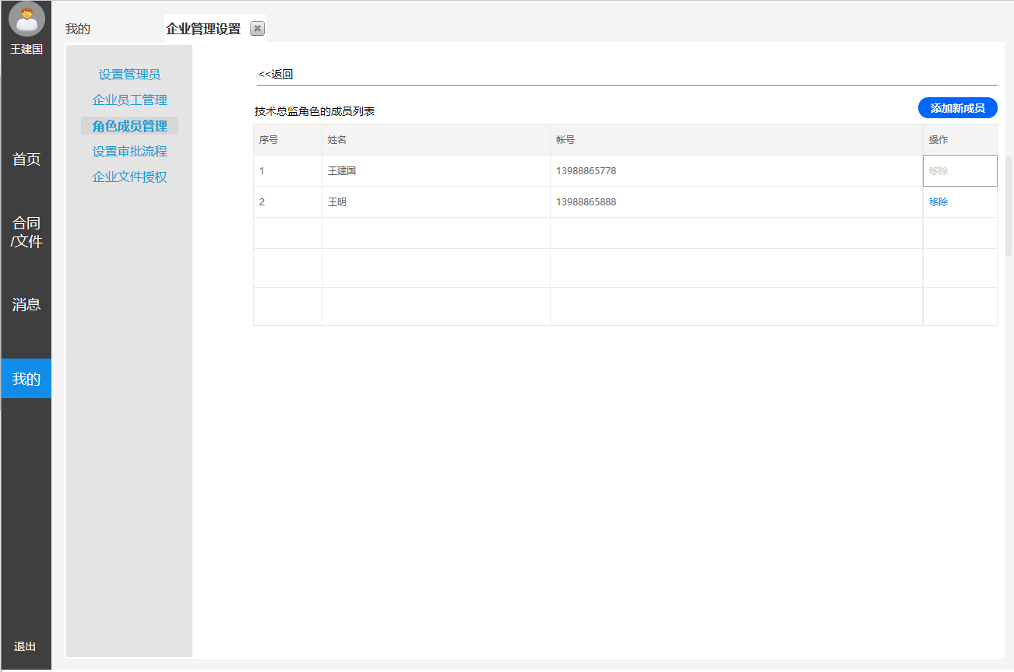

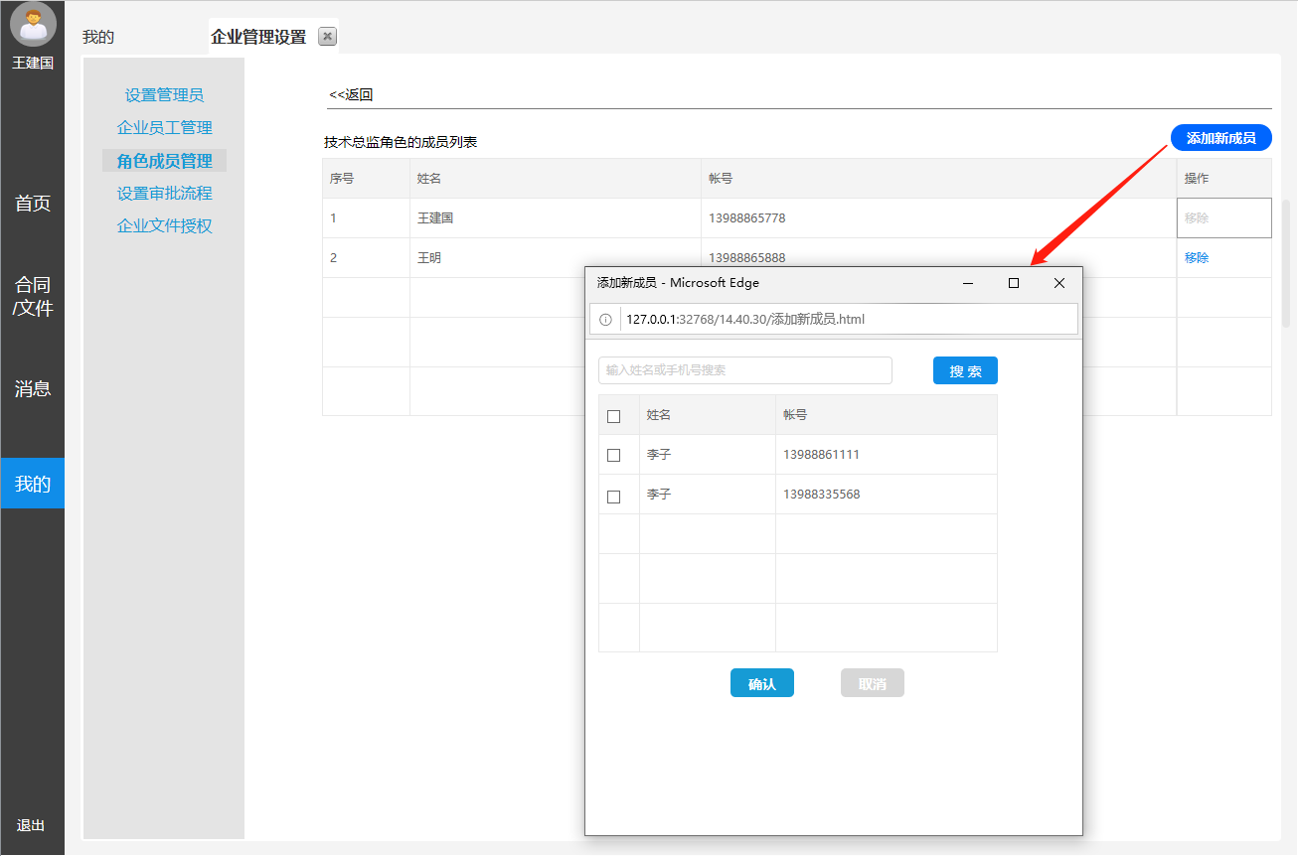

12.5功能流程图

12.6相关数据

12.7条件和环境要求

12.8与其它模块的关系

12.9竞品分析

12.10产品优势

13. 设置审批流程

13.1目标和应用场景

企业能根据自身管理政策，为不同的业务类型自定义好各自的审批分类流程，以实现不同业务按不同的层级审批管理。

13.2用户角色

企业的管理员用户。

13.3主要功能

为企业管理员提供<设置审批流程>页面，由管理员根据公司管理政策为所管理的企业设置各种业务的审批分类流程：

【添加流程】：管理根据公司管理需要，为企业添加审批分类流程，审批分类流程名称可自定义；如“物资采购、资金预算、人事招募”等。每种审批分类均可配置相应的审批流程，各审批环节可指定不同的审批角色。

【重命名】：对当前选定的审批分类流程进行重新命名。

【删除】：对当前选定的审批分类进行删除。删除流程只对后续新业务产生影响，已处理完或进行中的合同/文件审批流程仍可按原有流程继续执行。

13.4主要界面

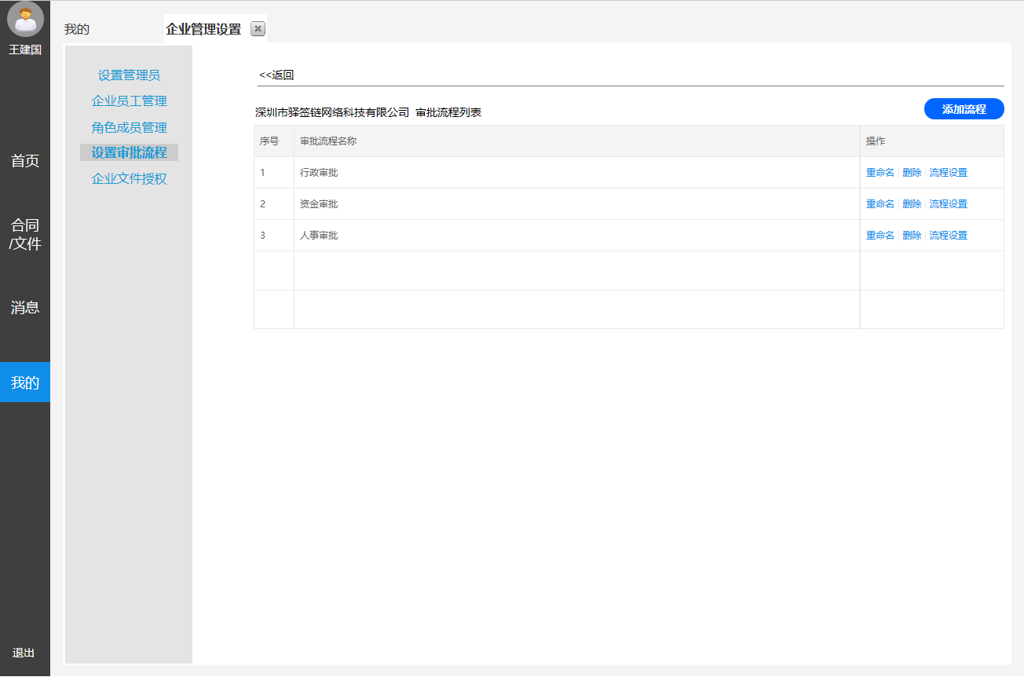

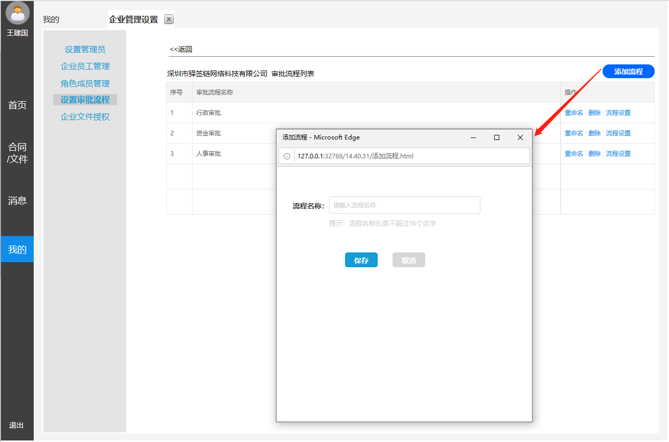

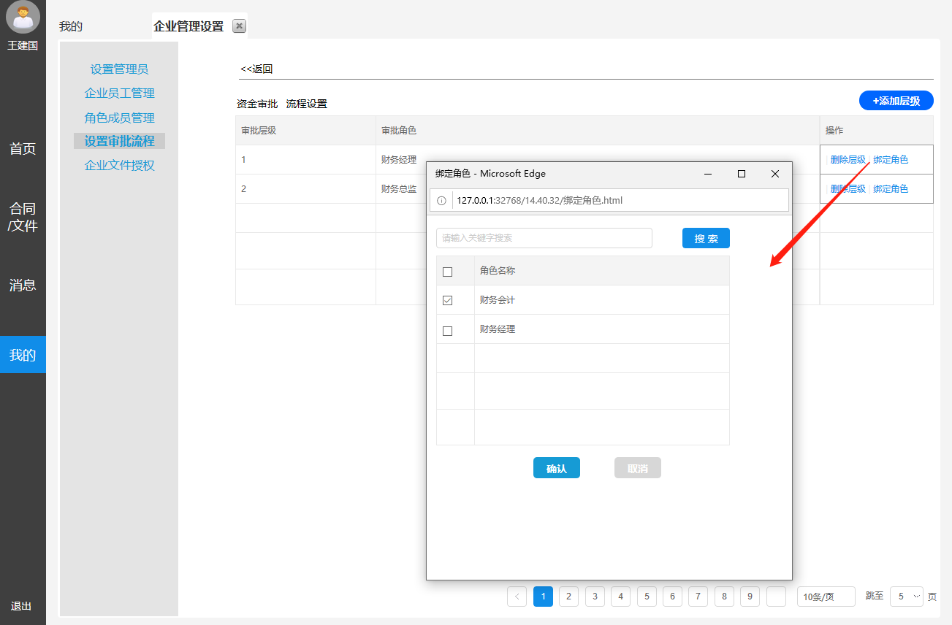

13.5功能流程图

13.6相关数据

13.7条件和环境要求

13.8与其它模块的关系

13.9竞品分析

13.10产品优势

14. 企业员工管理

14.1目标和应用场景

企业管理员将员工加入到组织机构内，实现内部文件审批管理。

14.2用户角色

企业的管理员用户。

14.3主要功能

企业管理员查看企业员工列表，添加、移除员工与企业的绑定关系。

【添加新员工】：通过搜索已认证的个人，将其添加到当前企业员工列表中。

【移除员工】针对选中的企业员工执行解除与当前企业的归属关系。

14.4主要界面

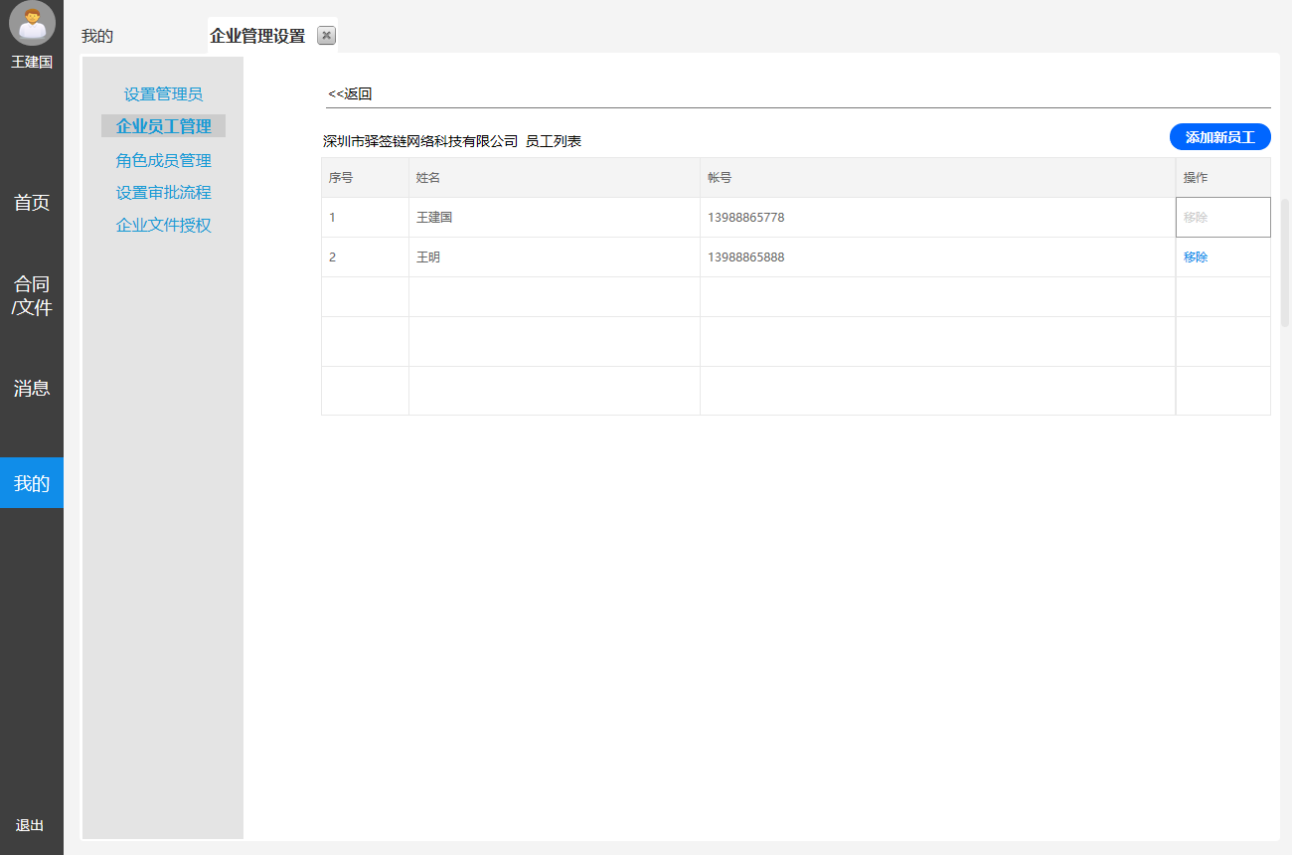

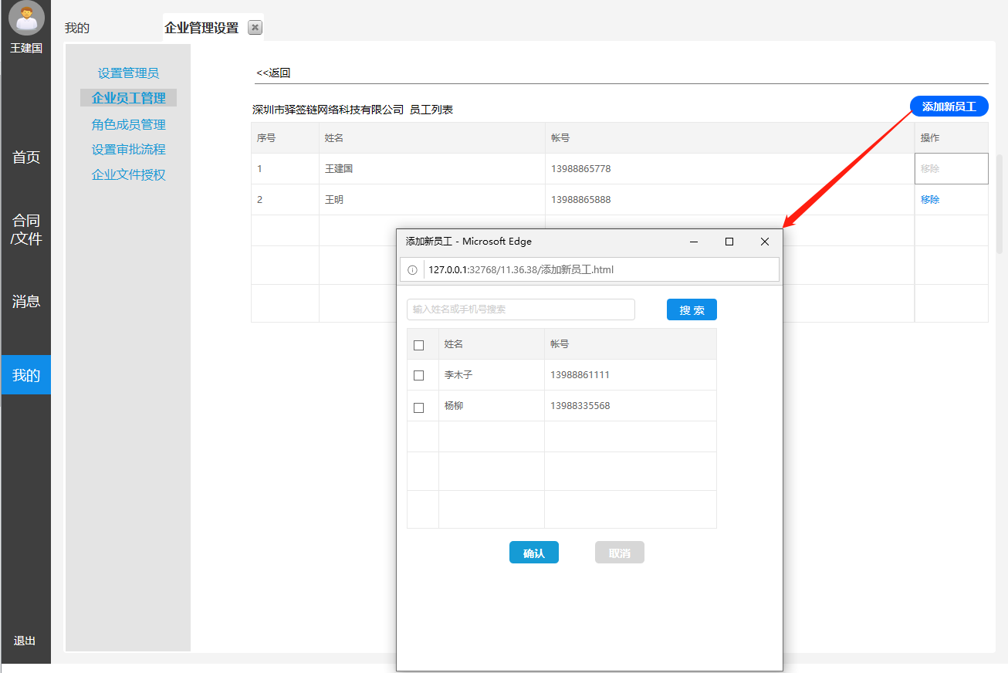

14.5功能流程图

14.6相关数据

14.7条件和环境要求

14.8与其它模块的关系

14.9竞品分析

14.10产品优势

15. 企业文件授权

15.1目标和应用场景

企业管理员将企业内已完成的合同/文件授权给企业员工、第三方查看和进行区块链举证。

15.2用户角色

已实名认证的企业管理员用户。

15.3主要功能

在<企业文件授权>页面中，展示此企业主体参与的处于“已完成”状态的合同及文件；列表样式参照原合同列表样式（详见UI）

列表文件支持点击查看详情，并可进行单选、多选、全选/取消全选操作。

针对选中文件，点击【文件授权】可按角色、员工、第三方等不同方式进行授权处理。

如果用户还未勾选任何文件，则【文件授权】按钮置灰不点亮。成功点击【文件授权】先弹框让用户选择【授权给角色】、【授权给员工】、【授权给第三方】的其中这一种授权方式。

如果是批量勾选，则授权是添加新授权对象（角色、员工或第三方）；如果是勾选单个文件授权，则授权页面中为编辑状态，需带出此文件已分配权限对象可编辑更新授权对象，或继续添加新授权对象。

系统默认：用户参与过的所有合同及文件默认拥有权限；企业管理员（包含认证此企业的超管账号）对企业内所有合同及文件是默认拥有权限；

企业文件授权过程，不能影响以上默认权限，也不用展示以上默认权限。

通过文件授权方式获得权限后，获授权方也只是能打开“已完成”状态的合同及文件，进行查看详情、验签、查看流程、转存邮箱、区块链举证等（即保持“已完成”状态的文件详情页面功能）。

15.4 主要界面

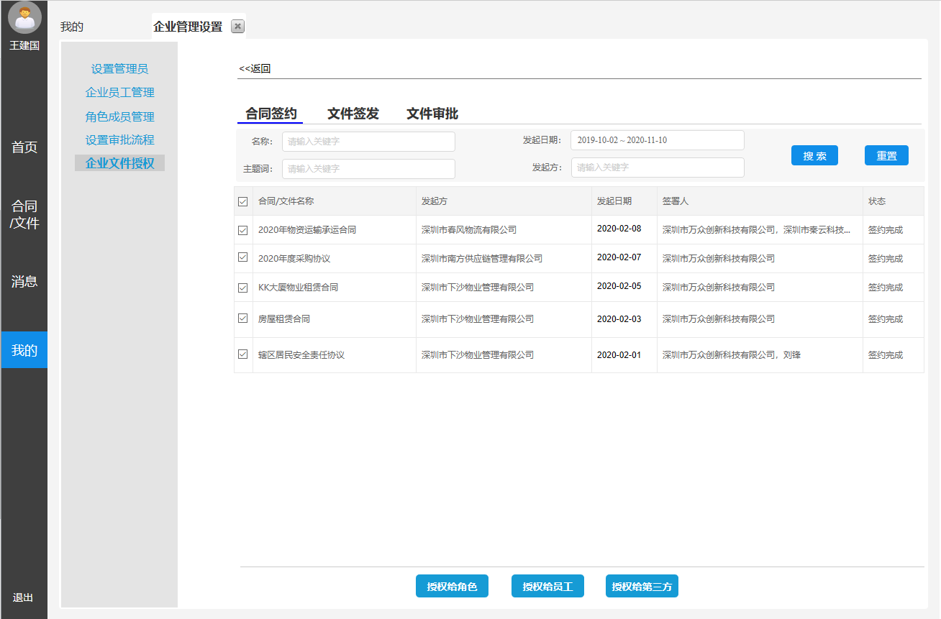

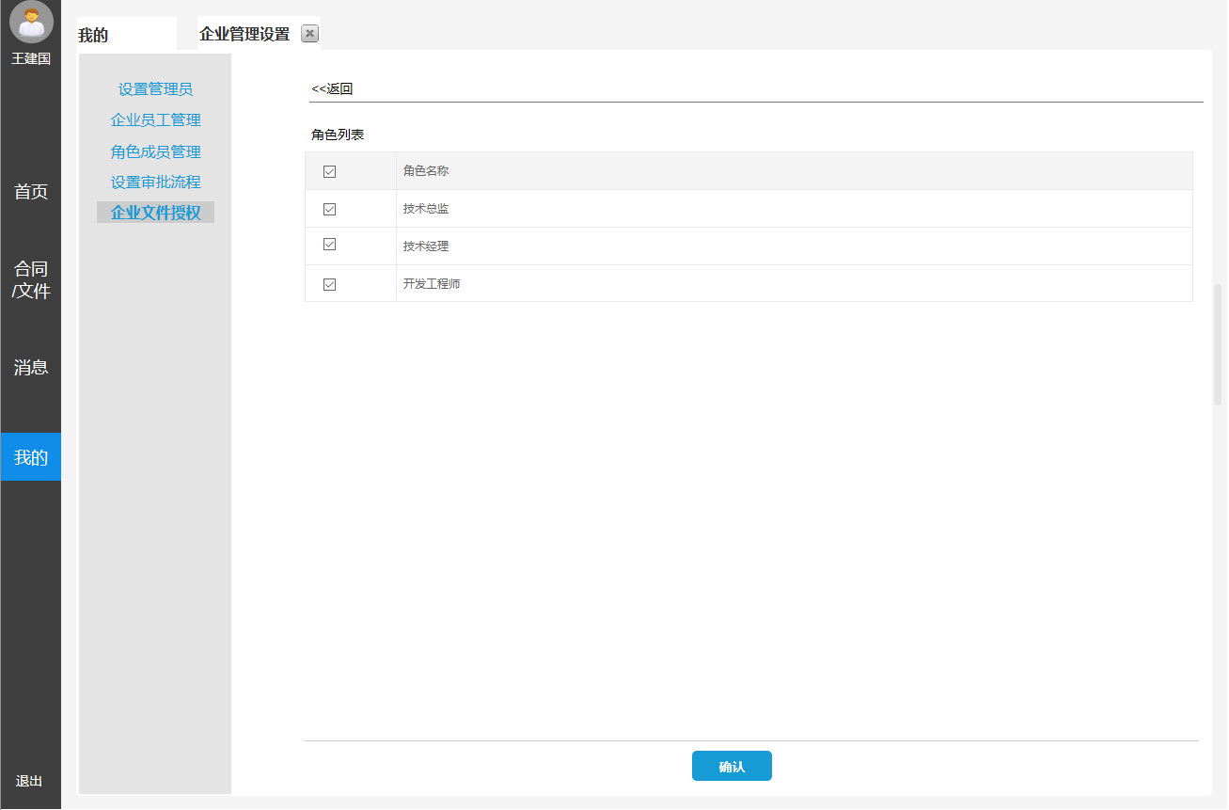

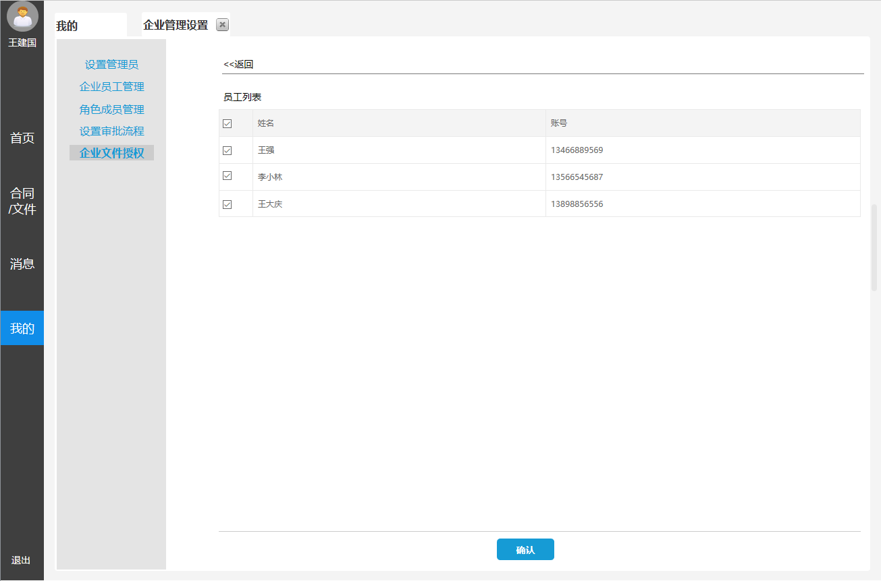

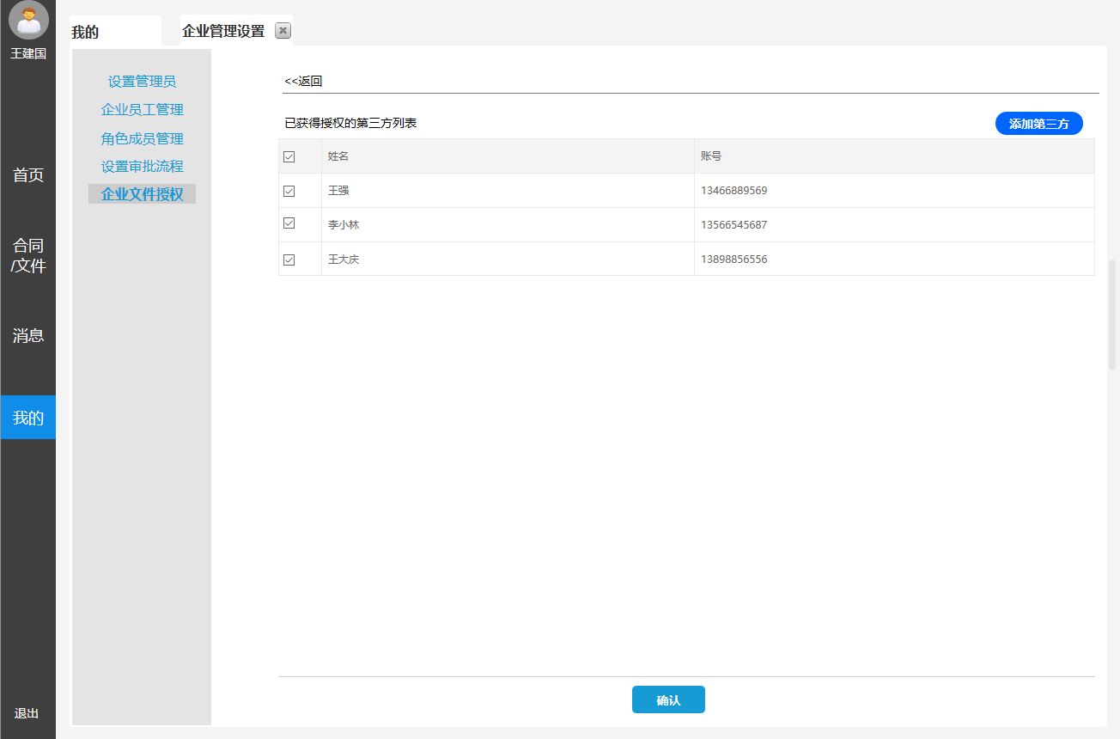

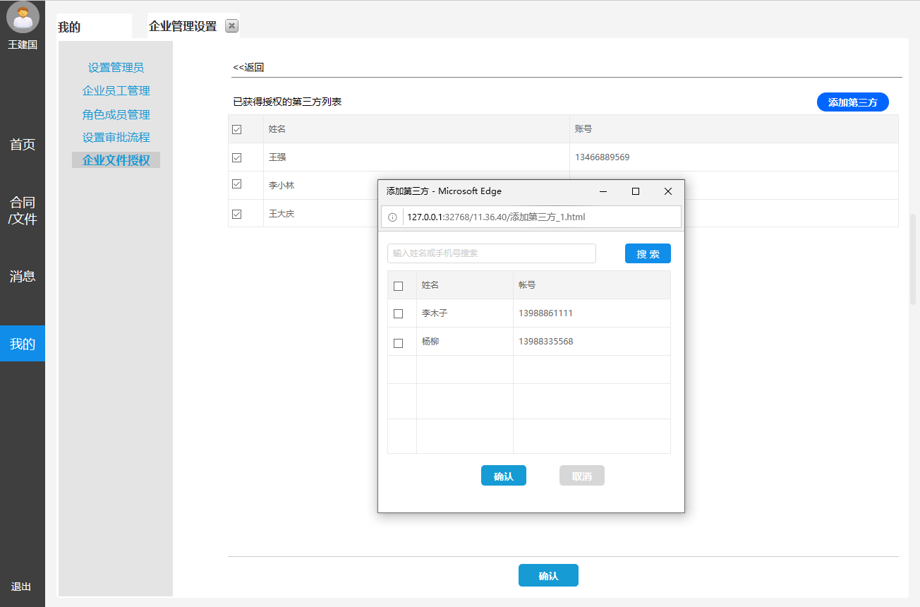

15.5 功能流程图

15.6 相关数据

实名认证、合同/文件授权等信息。

15.7 条件和环境要求

手机接收短信、获取本地文件、调用摄像头拍照等需用户同意相关手机权限。需要第三方身份证识别及人脸识别接口。

15.8 与其它模块的关系

经授权的企业员工、第三方获得查看文件权限。

15.9 竞品分析

【上上签】【法大大】【e签宝】【契约锁】等主要竞品目前均没有文件授权查看功能

15.10 产品优势

普天同签创新性的提出合同/文件授权查看功能，能在保障合同/文件安全可靠性的前提下，方便快捷的授权给企业内员工或者第三方在线进行查阅与审查。

16. 印章管理

16.1 目标和应用场景

个人主体可设置并管理自已的多个签名，企业主体可设置并管理多个签名或企业印章；以便在签约时选用合适的签名或印章。

16.2 用户角色

所有有需要进行电子签章业务的个人用户或企业用户，个人用户只能管理签名，企业用户才能管理印章。

16.3 主要功能

为个人用户提供签名的创建、删除、设置默认等功能，为企业用户提供印章的创建、删除、设置默认、设置用章人或用章审批人等功能。

为了确保电子印章的完整性、不可伪造性，以及合法用户才能使用，需要定义一个安全的电子印章数据格式。可以通过数字签名，将印章图像数据与签章使用者以及印章属性进行安全绑定，形成安全电子印章，在使用印章过程中，也能够很方便地对电子印章进行安全性验证。（需参考GM-T0031-2014规范设计）

点击【印章管理】时系统先检测当前账号是否已完成个人实名认证，如果没有则弹框提示“您还没有进行个人实名认证，不能管理印章” 弹框中点击【现在认证】则跳转进入个人实名认证页面；点击【暂不认证】则关闭弹框返回<我的>主页面。如果已完成个人实名认证，则可打开<印章管理>页面处理个人签名或企业印章。

个人签名支持手写【添加】生成新签名，签名笔迹规格为30X10mm。添加签名最多不能超过6个。（PC端暂不支持添加手写签名）

企业印章暂时需在此企业实名认证成功后，自动生成40X40mm的圆章（自动设为默认）、45X30mm的椭圆章。（企业印章后期会支持添加，并会提供多种印模及丰富的样式设置；后期每个企业可添加的印章最多不能超过6个）

【设为默认】：同一主体身份中只允许设置一个默认签名或默认印章，当设置新的签名或印章为默认时，其它默认签章自动取消默认标记。

【删除】：点击删除先弹框提示“确认要删除吗？”，“确认”则执行删除并刷新列表，“取消”则关闭弹窗。个人签名均可删除，也可通过手绘添加新签名。企业印章则至少要保留一个，当此企业只剩最后一个印章时，其印章上的【删除】菜单置灰不可用。

16.4 主要界面

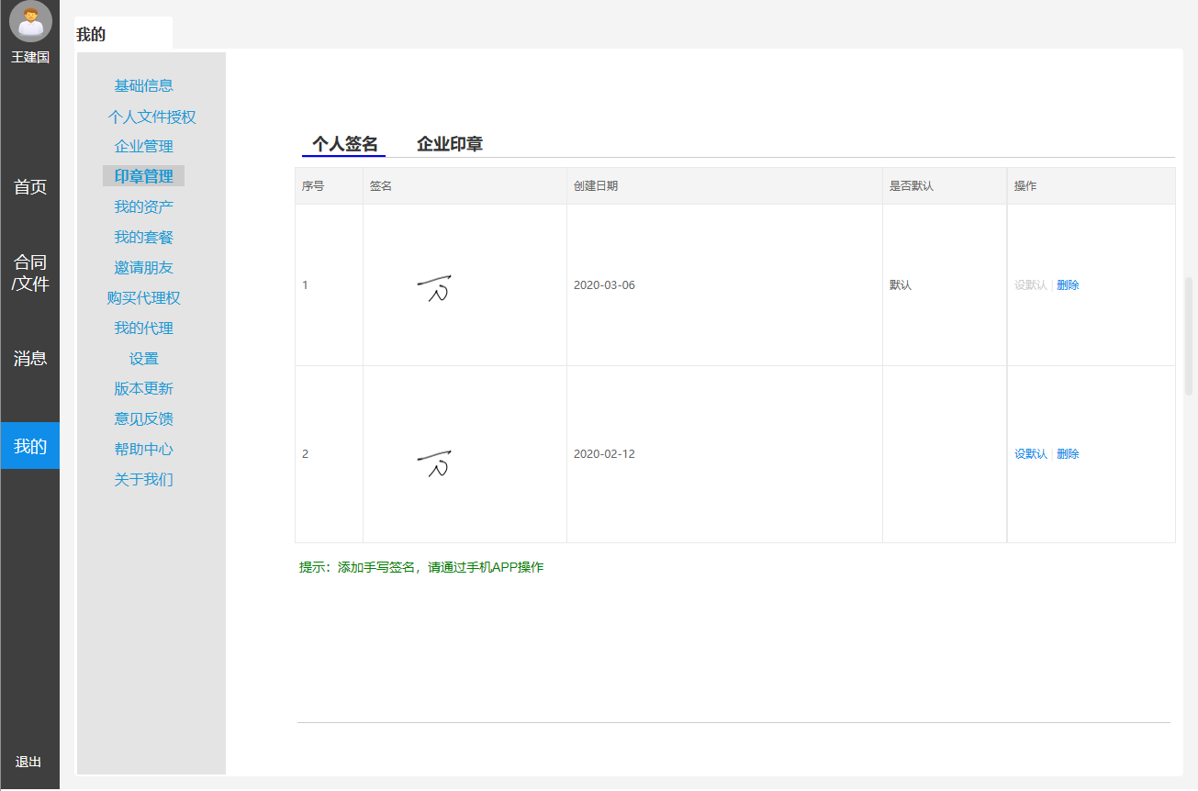

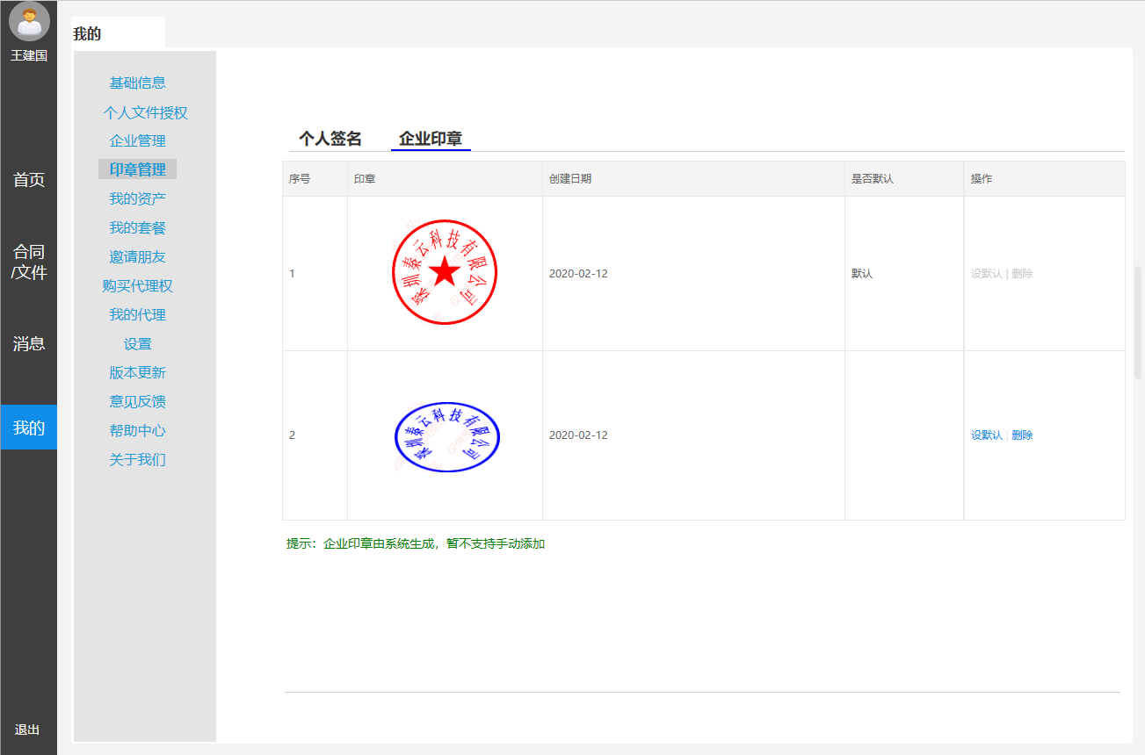

16.5 功能流程图

16.6 相关数据

个人签名及企业印章信息。

16.7 条件和环境要求

需在手机APP上手写签名保存、获取本地文件、调用摄像头拍照等需用户同意相关手机权限

16.8 与其它模块的关系

只用经过登记的签名和印章才能在签署过程中被使用；印章使用权受控；验签时要提供签名及印章的备案信息。

16.9 竞品分析

个人签名

【上上签】支持手写签名、上传签名照、艺术字体签名、生成私章（提供样式）等方式。

【e签宝】支持手写签名、上传签名照、生成私章（提供样式）等方式。

【法大大】支持手写签名、上传签名照等方式。

【契约锁】只支持手写签名。

【众签】则不提供个人签名。

企业印章

【上上签】【e签宝】【契约锁】的企业印章都支持实体章印拍照上传、自动按印模生成等方式，只是提供的印模样式有细微差别。

【法大大】则只支持实体章印拍照上传，并要求图片需PS透明化及大小处理。

16.10 产品优势

普天同签的个人签名支持手写签名及拍照上传生成；企业印章支持实体章印拍照上传及自动按印模生成，提供多种规格印模样式，印模的大小、横文等可设置。对于签名和印章的生成，都各自提供了两种最常用最简单的生成方式，已能完全满足用户需求，技术实现上也不会太复杂。

17. 我的套餐

17.1 目标和应用场景

为用户提供可用套餐及其可用余额查看，并提供多种优惠套餐供用户按需选择购买。

17.2 用户角色

个人用户或企业用户

17.3 主要功能

我的套餐模块中主要为用户提供当前可用套餐及其余额展示，我的订单的列表展示，并引导用户进行套餐选择购买与支付。

<我的套餐>

<我的套餐>页面中列表展示当前用户的还在有效期内的可用套餐，列表按有效期的截止日期倒序排列；可用套餐中要展示的具体信息包括“套餐名称”、“有效期至YYYY-MM-DD”、“已使用份数”、“剩余份数”。

【购买套餐】PC端的购买套餐在<我的>-<基础信息>页面，查看套餐剩余时可点击购买套餐，跳转到<购买套餐>页面中，展示后台配置好的全部可购买套餐供用户选择购买。提供的可购买套餐需分为个人/企业两种类型，套餐中要展示的具体信息包括“套餐名称”、“价格”、“有效期”、“套餐说明”。（套餐需支持根据营销定价政策，通过后台配置生成）

【购买】在购买页面中，选择套餐商品点击购买，跳转到<订单确认>页面中，展示订单信息并提供多种支持方式供用户选择支付。订单中要展示的具体信息包括“订单编号”（15位随机编号）、“套餐名称”、“金额”。支付方式需支持“微信支付”（默认）、“支付宝支付”及“黄金恒定币”，【确认支付】则跳转到相应支付页面，支付成功后返回并刷新<我的套餐>列表，支付失败则返回<订单确认>。（系统后台只记录成功支付后的订单记录，支付失败或取消支付的订单暂不做保存）

<我的订单>

<我的订单>页面中列表展示当前用户成功购买的历史订单记录，订单列表按购买时间的倒序排列；列表中要展示的具体信息包括“订单编号”、“套餐名称”、“金额”、“购买日期”（前端只需展示年月日，格式为YYYY-MM-DD；后台记录购买时的精确时间）。

套餐计费机制：

a. 按成功发起签约的合同份数扣减当前账户的套餐可用份数，即只有当发起签约并成功签署提交生效时才计费一次，暂存为草稿及处理待我签等均不计费。

b. 发起签约为个人主体身份时，扣减其账号中个人套餐可用份数；发起签约为企业身份时，则扣减其账号中企业套餐的可用份数。

c. 当有多份可用套餐时，优先扣赠送的免费套餐，再按可用套餐的截止日期由近到远的顺序进行扣减。

17.4 主要界面

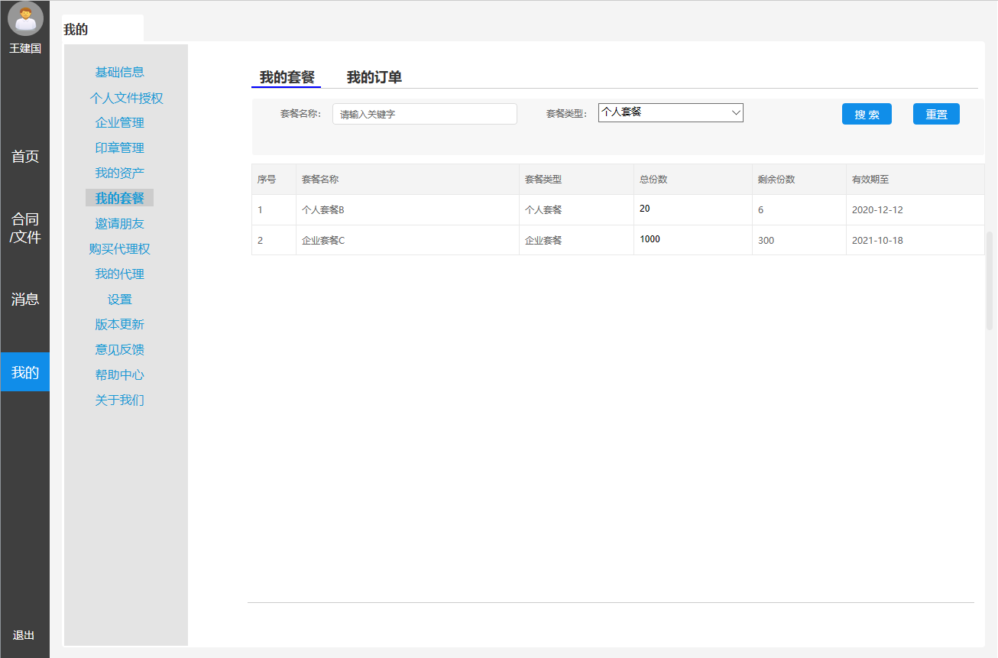

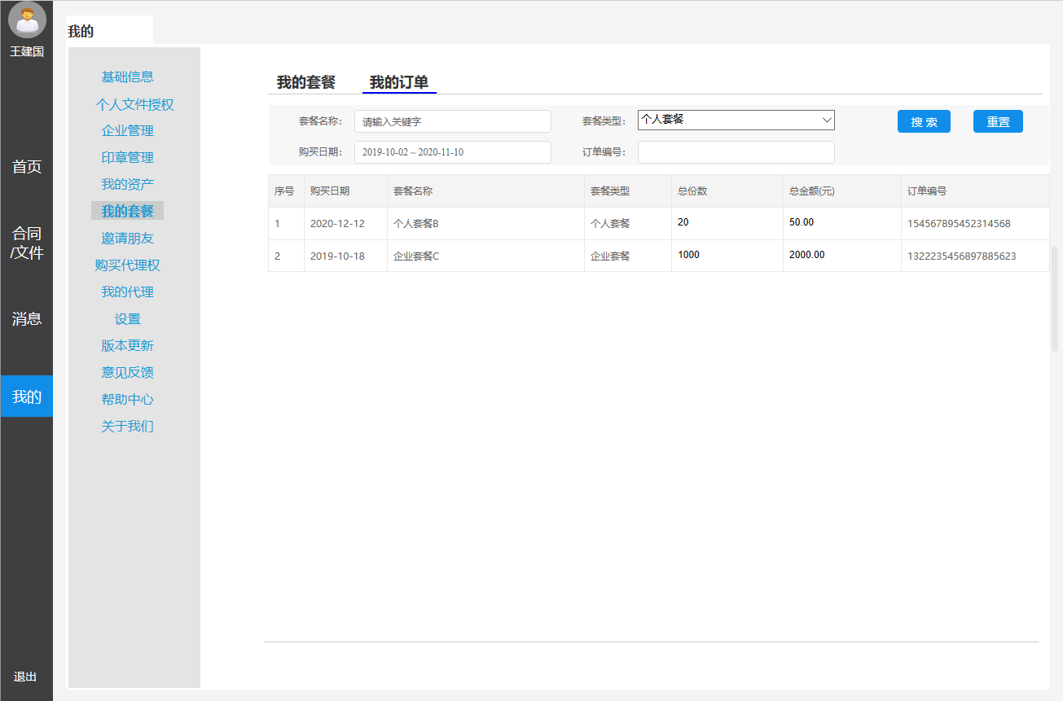

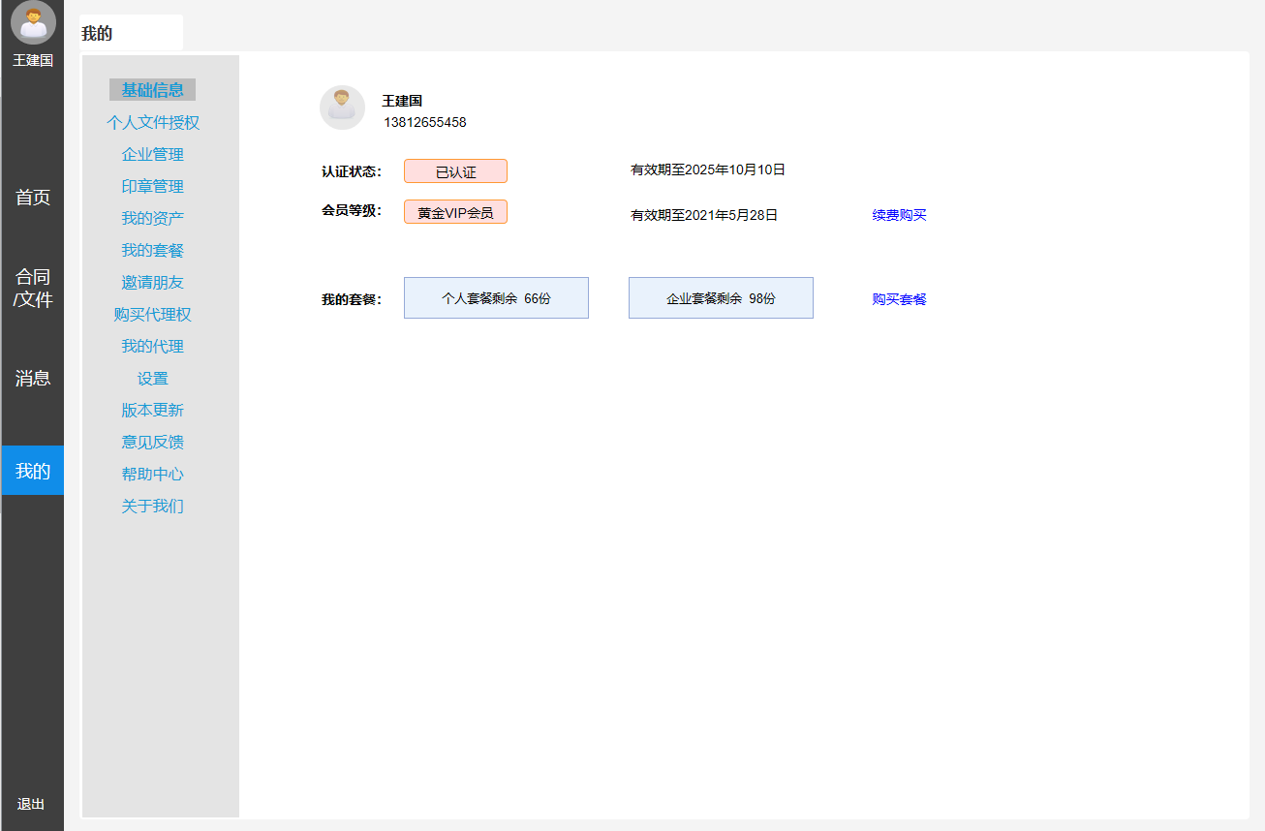

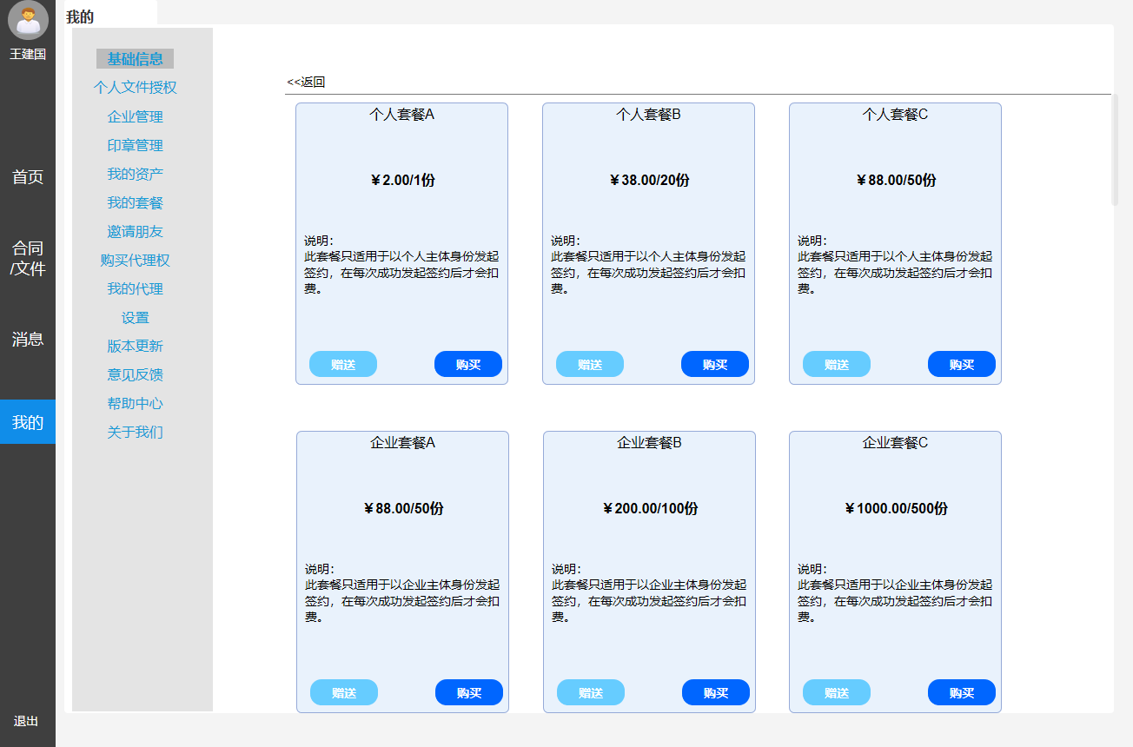

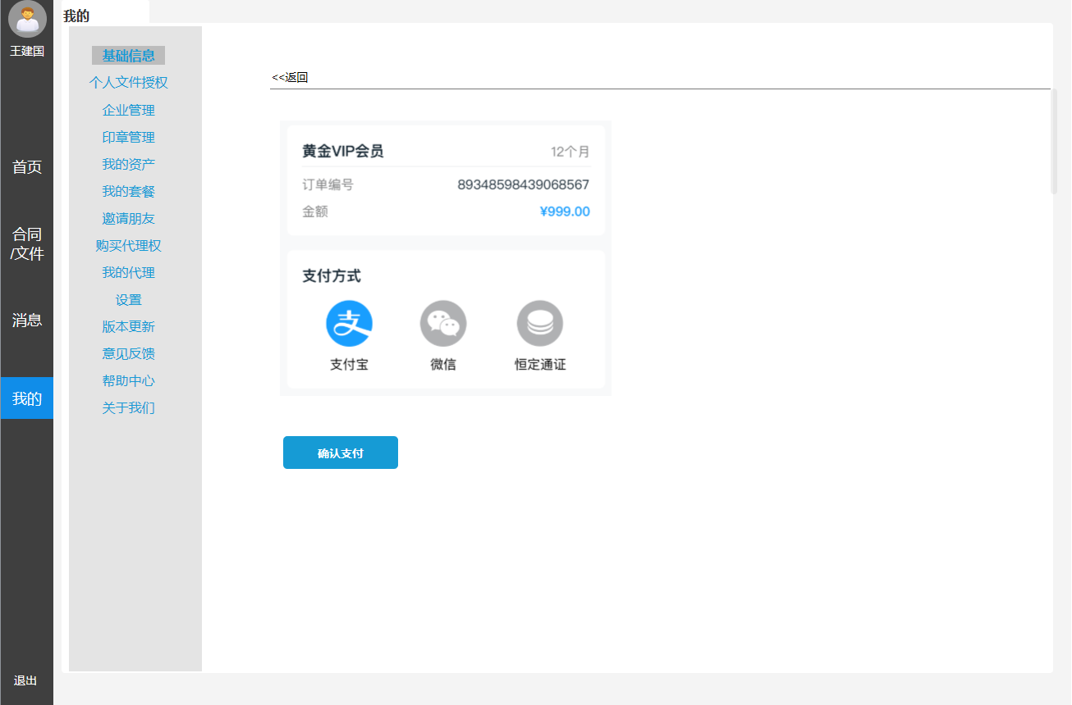

17.5 功能流程图

17.6 相关数据

用户可用套餐、可购买套餐、订单记录、消息记录。

17.7 条件和环境要求

支付接口

17.8 与其它模块的关系

套餐管理、费用管理

17.9 竞品分析

法大大的个人套餐: 套餐A 5元/1份 有效期365天， 套餐B: 98/25份 有效期365天；企业套餐: 套餐A 2998元/500份 有效期365天， 套餐B: 4998/1000份 有效期365天。其它竞品类似只是在定价上略有差异，基本上个人价格约为3~6元/份，企业价格约为2~8元/份。

17.10 产品优势

普天同签的具体价格策略待定，可由市场人员根据营销政策按个人/企业配置多种优惠套餐及价格，并支持鼓励用户通过注册、推荐分享等方式获取赠送的奖励套餐。

18. 发起签--合同签约

18.1 目标和应用场景

发起合同签约，通过电子签章安全高效的达成签约目的。

18.2 用户角色

已认证的个人用户或企业用户。

18.3 主要功能

在首页中，点击【合同签约】会先进入<选择发起类型>页面，让用户选择发起主体身份及发起类型（合同签约、文件签发、文件审批）后，再根据选择进入到不同类型的签约或审批流程，具体过程如下：

点击【合同签约】先检测当前账号是否已完成个人实名认证，如果没有则弹框提示“您还没有进行个人实名认证，不能发起签约” 弹框中点击【现在认证】则跳转进入个人实名认证页面；点击【暂不认证】则关闭弹框返回首页。如果已完成个人实名认证，则继续发起签约过程。再检测当前账号是否还有可用套餐余额，如果账号内个人及企业套餐的可用余额均为0则弹框提示“您的可用套餐余额已为0，不能发起签约” 弹框中点击【购买套餐】则跳转到购买套餐页面；点击【取消】则关闭弹框返回首页。

选择文件：

选择文件支持通过【拍照照片】、【相册照片】、【本地文件】等三种方式，非pdf格式文件会通过自动转换形成pdf格式的合同文件

【拍照照片】支持调用手机拍照功能，对100页以内的合同进行拍照，所拍照片可点击查看原图、删除及拖放调整顺序，在点击【下一步】时由系统自动按照片顺序页码转换形成pdf格式的合同文件。转换形成的合同文件默认命名规则为“合同 当前时间戳.pdf”，例如“合同 2020-01-08 10:30:50.pdf”,文件名允许用户修改，但不能为空。

新增以选取手机本地【相册照片】的方式，通过自动转换形成pdf格式的合同文件

支持调用手机相册功能，批量选取100张以内的照片，所选照片可删除及拖放调整顺序，在点击【下一步】时由系统自动按照片顺序页码转换形成pdf格式的合同文件。转换形成的合同文件默认命名规则为“合同 当前时间戳.pdf”，例如“合同 2020-01-08 10:30:50.pdf”,文件名允许用户修改，但不能为空。

优化原选取本地文件功能，扩展支持word文件（一期只支持选pdf文件）

选择本地手机上的合同文件，需扩展支持doc、docx、wps格式的word文件。页面上采用多TAB页形式按{全部/word/pdf}分类展示文件列表供用户选择，文件只支持单选。针对用户选择的非pdf格式文件，在<下一步>时由系统统一转换为同名的pdf合同文件，转换过程在前端提示“合同文件转pdf中…”

签约设置：

需扩展支持合同文件预览及新的签署顺序“顺序签、单独签”，其它签约设置保持不变

在<签约设置>页面中，在合同文件名上提供链接，可点击跳转打开此文件的预览页面。用户可提前查看所选取或转换形成的合同文件是否正确。

签署顺序需提供完整的三个选项：无序签（A-->B,C）、顺序签（A-->B-->C）、单独签（A-->B, A-->C），默认值为无序签。 并在签署顺序后提供小问号，点击小问号弹框对签署顺序进行说明如下：

无序签：发起签约给多方签，签署人会同时都收到通知，并可以不分先后次序进行签署；

顺序签：发起签约给多方签，要按签署人列表中的顺序通知和签署；

单独签：发起签约给N个人(或企业)签，系统会拷贝N份合同，同时发送给N个人(或企业)分别进行一对一签署。。

当在<签约设置>页面中点击<回退按钮时，系统增加弹框提示“是否需将合同信息暂存为草稿？点击【保存】则将当前合同签约信息暂存为草稿后返回底层，点击【放弃】则不保存草稿直接返回底层。暂存为草稿的合同，将在合同页面的<草稿>列表中展示，并可打开继续编辑提交。

合同签署及提交：

合同文件展示：显示合同文件内容，可上滑下滑以查看全文。

印章：提供当前用户有权使用的全部签名和印章选择，选定一个签名或者印章拖放到合同内容正文（或盖骑缝章区）的任意位置，放开即完成盖章动作。长按合同上已盖的章可进行删除或切换印章操作。二期需扩展支持每次合同签署时盖多处印章/签名、多处日期，日期与签章没有一一对应关系。【提交】时校验规则不变，只要保证至少有一处印章/签名及一处日期。

日期：点击将系统当前日期以YYYY年MM月DD日的格式，拖放到想要的位置放开即完成日期签署。长按合同上已签的日期可进行删除操作。二期需扩展支持一份合同在每次签署时可签多处日期，并且不限定是在一页多处或多页多处。

盖骑缝章：点击【盖骑缝章】按钮可打开或隐藏合同文本右侧的盖骑缝章操作区域，将选定的印章拖放到想要的位置，放开即完成盖骑缝章，系统按合同页数将骑缝章印平均分配到各页上。长按合同上已盖的骑缝章可进行删除或切换印章操作。盖骑缝章时只提供当前账号可用的企业印章供用户选择，每次签署时骑缝章允许不盖，最多允许盖2次骑缝章。一期加盖骑缝章功能未实现，需在项目二期进行完善。

签署【提交】时，校验合同页面上至少要有一个本次签署的签名或印章，否则提示“请签署后再提交”；合同页面上每次签署均支持在多个页面多处签章及日期；对骑缝章不做校验，可选盖或不盖。

18.4 主要界面

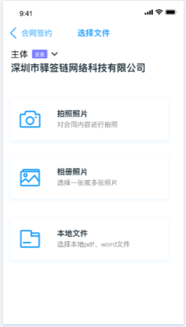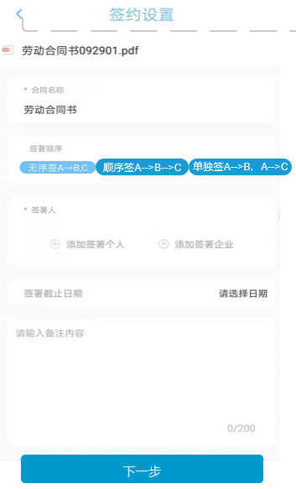

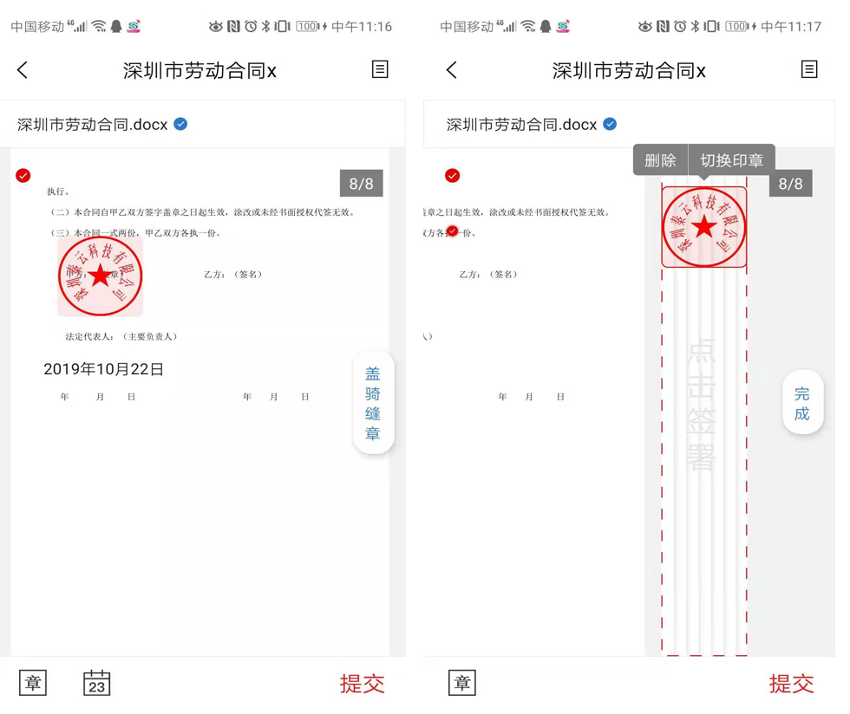

18.5 功能流程图

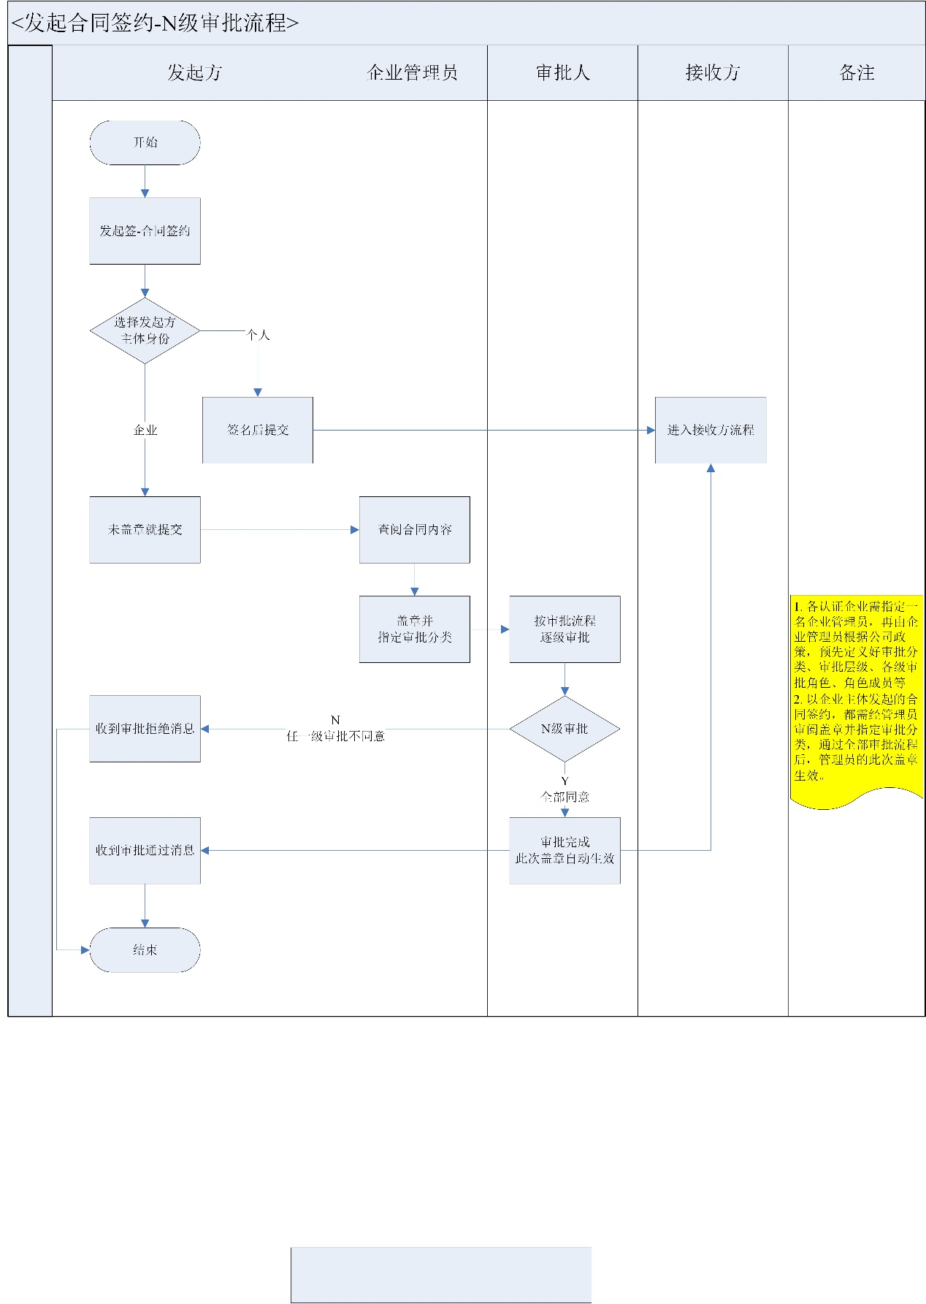

18.6 相关数据

合同信息、实名认证信息、签名及印章信息、签章存证等

18.7 条件和环境要求

手机接收短信、存取文件、调用摄像头拍照等需用户同意相关手机权限。

18.8 与其它模块的关系

发起签约时记录发起时的账号主体身份（个人/企业）；选择签约人时需区分主体身份来选择个人/企业身份签署；签署时需根据签名或印章的权属调用可用印章。签约过程中，根据通知设置自动产生站内消息推送及手机消息推送。

18.9 竞品分析

几大竞品在签约流程上基本类似。各个产品在发起签约过程中，分别有一些特色的功能：

【上上签】没有实名认证的用户也能发起签约，发起签约过程中可设置签约人是否必须实名；还可以选填其它（非签署人）接收通知的手机号及私信内容。

【契约锁】发起签约过程中可添加备注信息，添加抄送人。

【e签宝】发起签约过程中还可添加附件，添加抄送人。

【法大大】签署顺序设置中，除支持大家都有的顺序签、无序签外，还支持每人单独签（A—B,A—C,A—D类似同时向多人批量发起合同签约，公司与员工劳动合同会比较适用）

18.10 产品优势

普天同签的发起签约过程，对合同文件支持拍照、合同文件上传（后期还将增加模板创建方式）；对签署顺序可支持顺序签、无序签、每人单独签；还可让用户自主选择是否添加备注、添加抄送人、添加要通知人手机号及私信内容等。最大程度满足不同业务需求，提升用户体验。

19. 发起签--文件签发

19.1 目标和应用场景

发起单向文件签发，通过电子签章及区块链存证，实现重要公文等的安全高效签发。

19.2 用户角色

已认证的个人用户或企业用户。

19.3 主要功能

在首页中，点击【文件签发】会先进入<选择发起类型>页面，让用户选择发起主体身份及发起类型（合同签约、文件签发、文件审批）后，再根据选择进入到不同类型的签约或审批流程，具体过程如下：：

点击【文件签发】先检测当前账号是否已完成个人实名认证，如果没有则弹框提示“您还没有进行个人实名认证，不能发起签约” 弹框中点击【现在认证】则跳转进入个人实名认证页面；点击【暂不认证】则关闭弹框返回首页。如果已完成个人实名认证，则继续发起签约过程。再检测当前账号是否还有可用套餐余额，如果账号内个人及企业套餐的可用余额均为0则弹框提示“您的可用套餐余额已为0，不能发起签约” 弹框中点击【购买套餐】则跳转到购买套餐页面；点击【取消】则关闭弹框返回首页。

选择文件：

选择文件支持通过【拍照照片】、【相册照片】、【本地文件】等三种方式，非pdf格式文件会通过自动转换形成pdf格式的合同文件

【拍照照片】支持调用手机拍照功能，对100页以内的合同进行拍照，所拍照片可点击查看原图、删除及拖放调整顺序，在点击【下一步】时由系统自动按照片顺序页码转换形成pdf格式的合同文件。转换形成的合同文件默认命名规则为“合同 当前时间戳.pdf”，例如“合同 2020-01-08 10:30:50.pdf”,文件名允许用户修改，但不能为空。

新增以选取手机本地【相册照片】的方式，通过自动转换形成pdf格式的合同文件

支持调用手机相册功能，批量选取100张以内的照片，所选照片可删除及拖放调整顺序，在点击【下一步】时由系统自动按照片顺序页码转换形成pdf格式的合同文件。转换形成的合同文件默认命名规则为“合同 当前时间戳.pdf”，例如“合同 2020-01-08 10:30:50.pdf”,文件名允许用户修改，但不能为空。

优化原选取本地文件功能，扩展支持word文件（一期只支持选pdf文件）

选择本地手机上的合同文件，需扩展支持doc、docx、wps格式的word文件。页面上采用多TAB页形式按{全部/word/pdf}分类展示文件列表供用户选择，文件只支持单选。针对用户选择的非pdf格式文件，在<下一步>时由系统统一转换为同名的pdf合同文件，转换过程在前端提示“合同文件转pdf中…”

签发设置：

在<签发设置>页面中，在合同文件名上提供链接，可点击跳转打开此文件的预览页面。用户可提前查看所选取或转换形成的合同文件是否正确。

文件名称：默认带入所选文件的文件名，可修改，不可为空；

文件主题词：主题词最多可添加5个，每个词不超过4个汉字，主题词可为空；

签收方：签收方同合同签约一样，同样支持【添加签收个人】和【添加签收企业】为文件签收方；【添加签收个人】时首先提供当前用户所属企业的员工列表供选择，也可通过全局搜索添加其它个人为签收方；【添加签收企业】保持原通过模糊查询搜索企业的方式添加。

备注：备注可为空，允许输入200字以内的备注内容

当在<签发设置>页面中点击<回退按钮时，系统增加弹框提示“是否需将合同信息暂存为草稿？点击【保存】则将当前文件签发信息暂存为草稿后返回底层，点击【放弃】则不保存草稿直接返回底层。暂存为草稿的合同，将在合同页面的<草稿>列表中展示，并可打开继续编辑提交。

文件签署及提交：

文件展示：显示合同文件内容，可上滑下滑以查看全文。

印章：提供当前用户有权使用的全部签名和印章选择，选定一个签名或者印章拖放到合同内容正文（或盖骑缝章区）的任意位置，放开即完成盖章动作。长按合同上已盖的章可进行删除或切换印章操作。二期需扩展支持每次合同签署时盖多处印章/签名、多处日期，日期与签章没有一一对应关系。【提交】时校验规则不变，只要保证至少有一处印章/签名及一处日期。

日期：点击将系统当前日期以YYYY年MM月DD日的格式，拖放到想要的位置放开即完成日期签署。长按合同上已签的日期可进行删除操作。二期需扩展支持一份合同在每次签署时可签多处日期，并且不限定是在一页多处或多页多处。

盖骑缝章：点击【盖骑缝章】按钮可打开或隐藏合同文本右侧的盖骑缝章操作区域，将选定的印章拖放到想要的位置，放开即完成盖骑缝章，系统按合同页数将骑缝章印平均分配到各页上。长按合同上已盖的骑缝章可进行删除或切换印章操作。盖骑缝章时只提供当前账号可用的企业印章供用户选择，每次签署时骑缝章允许不盖，最多允许盖2次骑缝章。一期加盖骑缝章功能未实现，需在项目二期进行完善。

签署【提交】时，校验合同页面上至少要有一个本次签署的签名或印章，否则提示“请签署后再提交”；合同页面上每次签署均支持在多个页面多处签章及日期；对骑缝章不做校验，可选盖或不盖。

19.4 主要界面

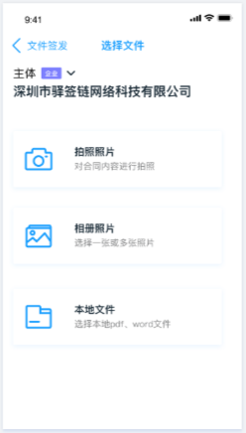

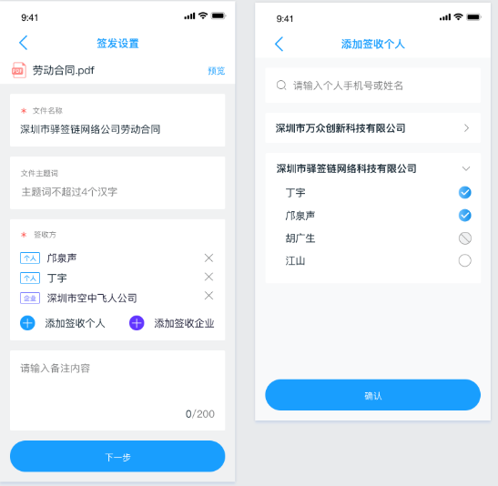



19.5 功能流程图

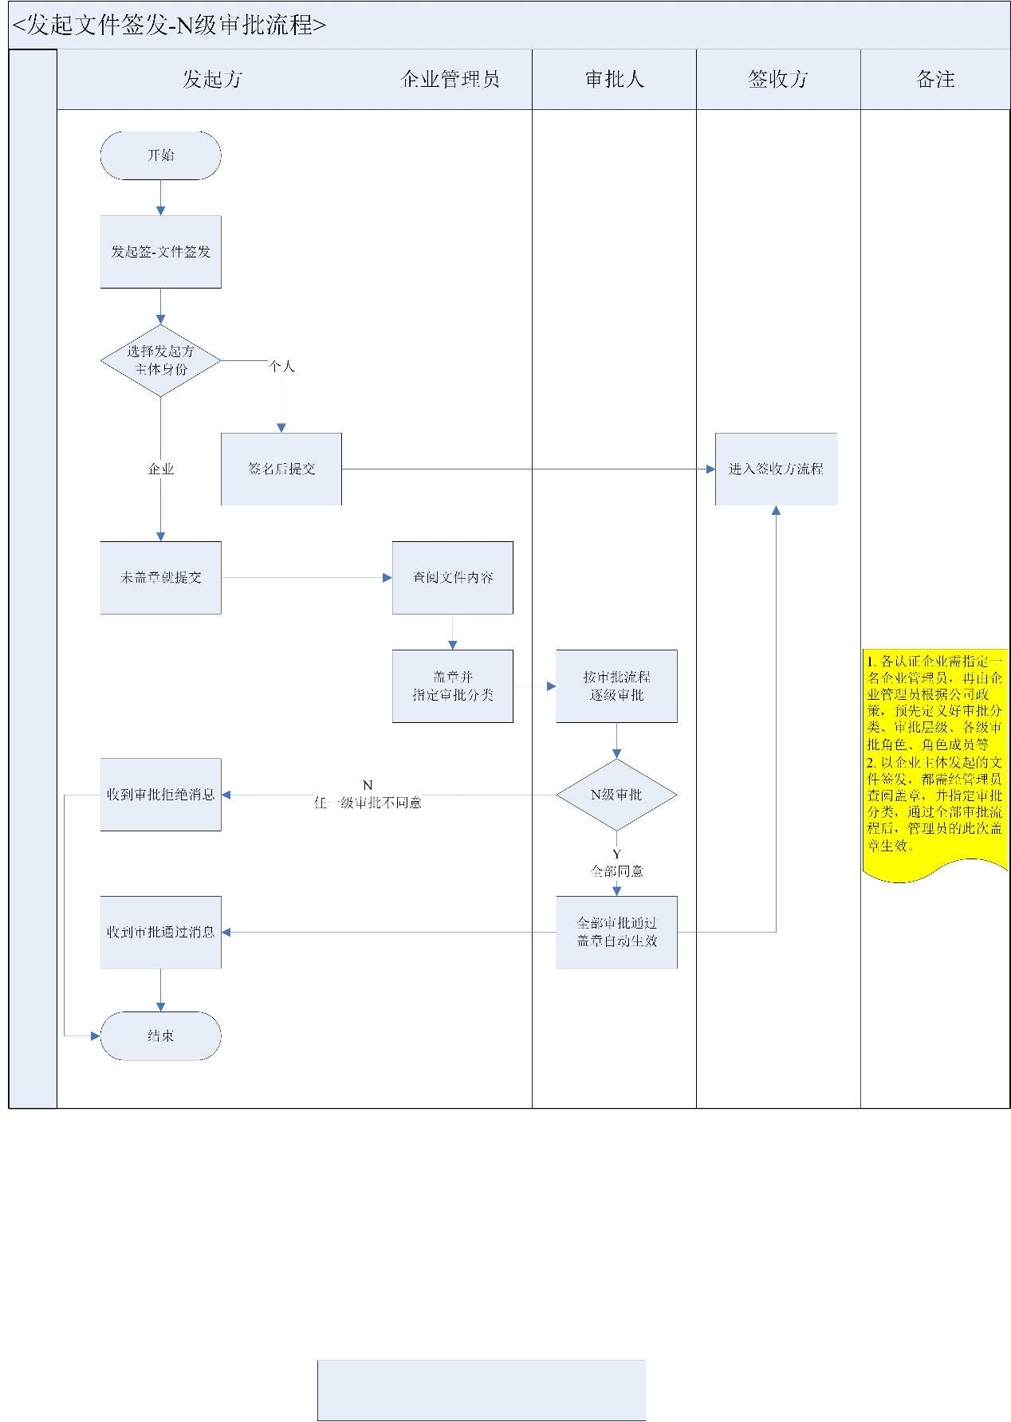

19.6 相关数据

合同信息、实名认证信息、签名及印章信息、签章存证等

19.7 条件和环境要求

手机接收短信、存取文件、调用摄像头拍照等需用户同意相关手机权限。

19.8 与其它模块的关系

发起签约时记录发起时的账号主体身份（个人/企业）；选择签约人时需区分主体身份来选择个人/企业身份签署；签署时需根据签名或印章的权属调用可用印章。签约过程中，根据通知设置自动产生站内消息推送及手机消息推送。

19.9 竞品分析

【上上签】【契约锁】【e签宝】【法大大】等竞品均无“文件签发”功能

19.10 产品优势

普天同签创造性的支持文件签发过程的签署、下发、查阅；能更好的满足企业公文公告签发等单向文件签发需求，提升用户体验。

20. 发起签--文件审批

20.1 目标和应用场景

针对企业内部各种行政文件、表单、申请等的审批过程，可通过可自定义的N级审批管理，并结合区块链电子签名，实现安全可靠的线上文件审批管理。

20.2 用户角色

已认证的个人用户或企业用户。

20.3 主要功能

在首页中，点击【文件审批】会先进入<选择发起类型>页面，让用户选择发起主体身份及发起类型（合同签约、文件签发、文件审批）后，再根据选择进入到不同类型的签约或审批流程，具体过程如下：

点击【文件审批】先检测当前账号是否已完成个人实名认证，如果没有则弹框提示“您还没有进行个人实名认证，不能发起签约” 弹框中点击【现在认证】则跳转进入个人实名认证页面；点击【暂不认证】则关闭弹框返回首页。如果已完成个人实名认证，则继续发起签约过程。再检测当前账号是否还有可用套餐余额，如果账号内个人及企业套餐的可用余额均为0则弹框提示“您的可用套餐余额已为0，不能发起签约” 弹框中点击【购买套餐】则跳转到购买套餐页面；点击【取消】则关闭弹框返回首页。

选择文件：

选择文件支持通过【拍照照片】、【相册照片】、【本地文件】等三种方式，非pdf格式文件会通过自动转换形成pdf格式的合同文件

【拍照照片】支持调用手机拍照功能，对100页以内的合同进行拍照，所拍照片可点击查看原图、删除及拖放调整顺序，在点击【下一步】时由系统自动按照片顺序页码转换形成pdf格式的合同文件。转换形成的合同文件默认命名规则为“合同 当前时间戳.pdf”，例如“合同 2020-01-08 10:30:50.pdf”,文件名允许用户修改，但不能为空。

新增以选取手机本地【相册照片】的方式，通过自动转换形成pdf格式的合同文件

支持调用手机相册功能，批量选取100张以内的照片，所选照片可删除及拖放调整顺序，在点击【下一步】时由系统自动按照片顺序页码转换形成pdf格式的合同文件。转换形成的合同文件默认命名规则为“合同 当前时间戳.pdf”，例如“合同 2020-01-08 10:30:50.pdf”,文件名允许用户修改，但不能为空。

优化原选取本地文件功能，扩展支持word文件（一期只支持选pdf文件）

选择本地手机上的合同文件，需扩展支持doc、docx、wps格式的word文件。页面上采用多TAB页形式按{全部/word/pdf}分类展示文件列表供用户选择，文件只支持单选。针对用户选择的非pdf格式文件，在<下一步>时由系统统一转换为同名的pdf合同文件，转换过程在前端提示“合同文件转pdf中…”

文件审批设置：

在<文件审批设置>页面中，在文件名上提供链接，可点击跳转打开此文件的预览页面。用户可提前查看所选取或转换形成的文件是否正确。

所属企业：默认展示当前用户所归属的企业，如归属多可企业可切换选择

文件名称：默认带入所选文件的文件名，可修改，不可为空；

文件主题词：主题词最多可添加5个，每个词不超过4个汉字，主题词可为空；

备注：备注可为空，允许输入200字以内的备注内容。

当在<文件审批设置>页面中点击<回退按钮时，系统增加弹框提示“是否需将合同信息暂存为草稿？点击【保存】则将当前合同签约信息暂存为草稿后返回底层，点击【放弃】则不保存草稿直接返回底层。暂存为草稿的合同，将在合同页面的<草稿>列表中展示，并可打开继续编辑提交。

文件签署及提交：

文件展示：显示合同文件内容，可上滑下滑以查看全文。

签名：提供当前用户有权使用的全部签名，选定一个签名拖放到合同内容正文的任意位置，放开即完成签名动作。长按文件上的签名可进行删除【提交】时校验规则不变，只要保证至少有一处印章/签名及一处日期。

日期：点击将系统当前日期以YYYY年MM月DD日的格式，拖放到想要的位置放开即完成日期签署。长按合同上已签的日期可进行删除操作。二期需扩展支持一份合同在每次签署时可签多处日期，并且不限定是在一页多处或多页多处。

签署【提交】时，校验合同页面上至少要有一个本次签署的签名，否则提示“请签署后再提交”；合同页面上每次签署均支持在多个页面多处签名及日期；文件审批不支持骑缝章。

20.4 主要界面

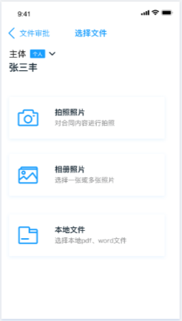 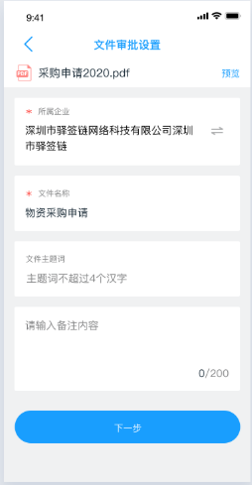

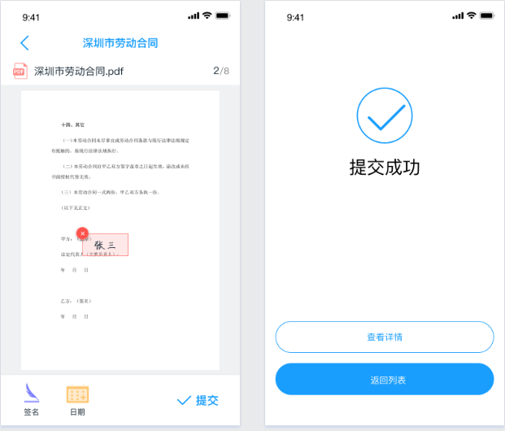

20.5 功能流程图

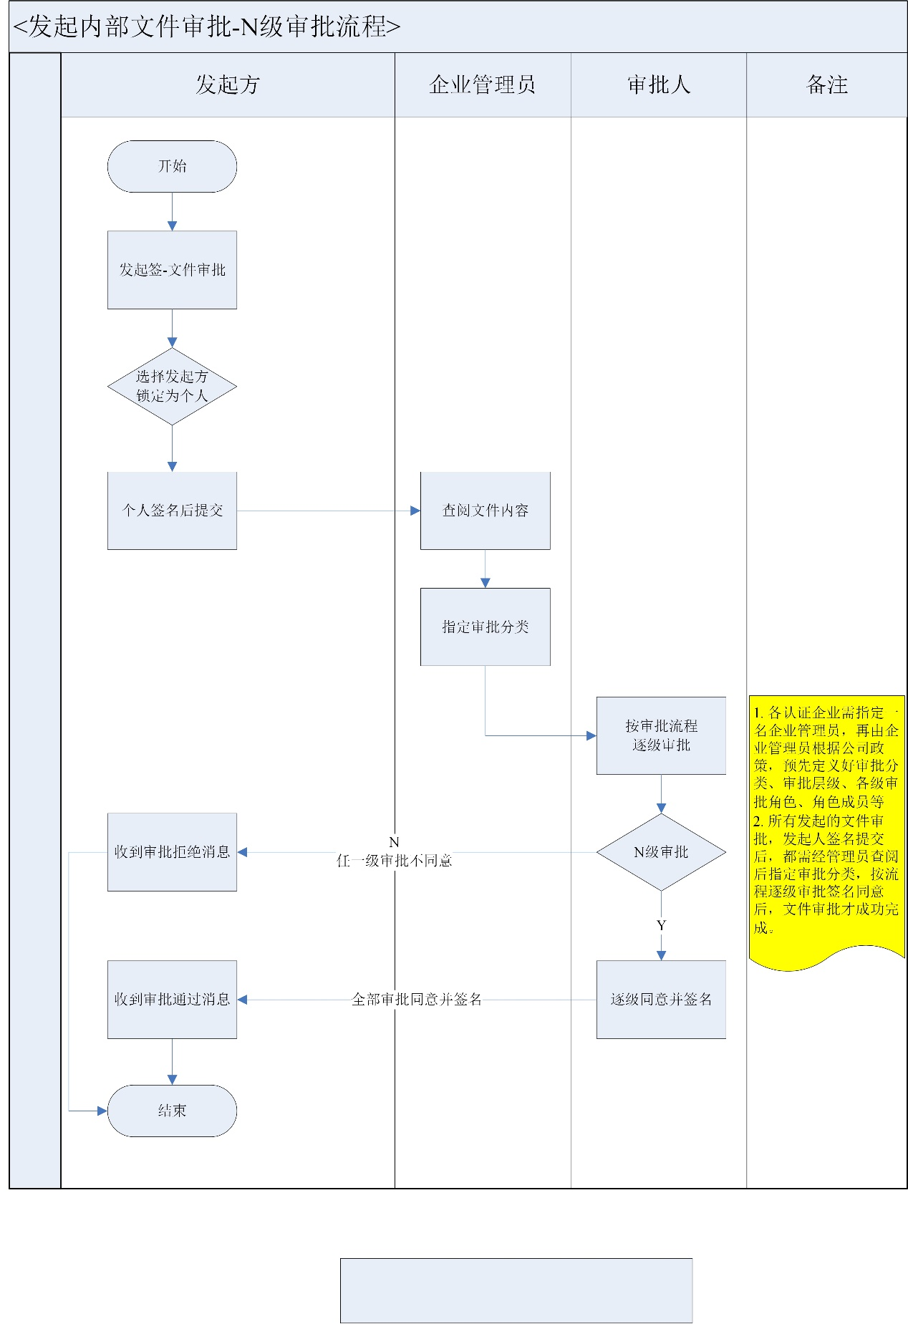

20.6 相关数据

合同信息、实名认证信息、签名及印章信息、签章存证等

20.7 条件和环境要求

手机接收短信、存取文件、调用摄像头拍照等需用户同意相关手机权限。

20.8 与其它模块的关系

发起签约时记录发起时的账号主体身份（个人/企业）；选择签约人时需区分主体身份来选择个人/企业身份签署；签署时需根据签名或印章的权属调用可用印章。签约过程中，根据通知设置自动产生站内消息推送及手机消息推送。

20.9 竞品分析

几大竞品在签约流程上基本类似。各个产品在发起签约过程中，分别有一些特色的功能：

【上上签】没有实名认证的用户也能发起签约，发起签约过程中可设置签约人是否必须实名；还可以选填其它（非签署人）接收通知的手机号及私信内容。

【契约锁】发起签约过程中可添加备注信息，添加抄送人。

【e签宝】发起签约过程中还可添加附件，添加抄送人。

【法大大】签署顺序设置中，除支持大家都有的顺序签、无序签外，还支持每人单独签（A—B,A—C,A—D类似同时向多人批量发起合同签约，公司与员工劳动合同会比较适用）

20.10 产品优势

普天同签的发起签约过程，对合同文件支持拍照、合同文件上传（后期还将增加模板创建方式）；对签署顺序可支持顺序签、无序签、每人单独签；还可让用户自主选择是否添加备注、添加抄送人、添加要通知人手机号及私信内容等。最大程度满足不同业务需求，提升用户体验。

21. 处理待我签

21.1 目标和应用场景

接收待我签署的合同文件，通过手机随时随地的进行电子签章，完成合同签约目的。

21.2 用户角色

已认证的个人用户或企业用户。

21.3 主要功能

拒签：

用户点击【拒签】时，改为提示“请输入拒签原因”，原因不能为空，用户输入原因后点击【确认】则返回底层，合同更新为已失效状态，并记录拒签原因；点击【回退】则返回签署页面可继续进行签署操作。如果确认拒签，系统需同时向此合同的发起人推送拒签短信提醒“【普天同签】您发起的《XX合同》已被XXX拒签，可登录平台查看详情。”

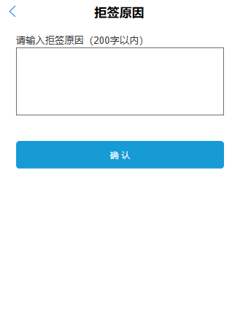

签署提交：

印章：提供当前用户有权使用的全部签名和印章选择，选定一个签名或者印章拖放到合同内容正文（或盖骑缝章区）的任意位置，放开即完成盖章动作。长按合同上已盖的章可进行删除或切换印章操作。二期需扩展支持每次合同签署时盖多处印章/签名、多处日期，日期与签章没有一一对应关系。【提交】时校验规则不变，只要保证至少有一处印章/签名及一处日期。

日期：点击将系统当前日期以YYYY年MM月DD日的格式，拖放到想要的位置放开即完成日期签署。长按合同上已签的日期可进行删除操作。二期需扩展支持一份合同在每次签署时可签多处日期，并且不限定是在一页多处或多页多处。

盖骑缝章：点击【盖骑缝章】按钮可打开或隐藏合同文本右侧的盖骑缝章操作区域，将选定的印章拖放到想要的位置，放开即完成盖骑缝章，系统按合同页数将骑缝章印平均分配到各页上。长按合同上已盖的骑缝章可进行删除或切换印章操作。盖骑缝章时只提供当前账号可用的企业印章供用户选择，骑缝章也需支持盖多个，也允许不盖。一期加盖骑缝章功能未实现，需在项目二期进行完善。

签署【提交】时，校验合同页面上至少要有一个本次签署的签名或印章，否则提示“请签署后再提交”；合同页面上每次签署均支持在多个页面多处签章及日期；对骑缝章不做校验，可选盖或不盖。

查看【签约流程】：

在合同签署页面上，可点击【签约流程】查看当前合同的详细信息及文件时间流。

优化展示样式，并增加展示信息如下：（参见UI图）

签署截止日期：展示发起签约时设置的“截止日期”，格式为 YYYY-MM-DD；如果未设置截止日期则此栏位不显示。

备注：展示发起签约时填写的“备注”信息，如果“备注”为空则此栏位不显示。

撤回原因：如果此合同被撤回，则展示“撤回原因”；没撤回则此栏位不显示。

拒签原因：如果此合同被拒签，则展示“拒签原因”；没拒签则此栏位不显示。

21.4 主要界面

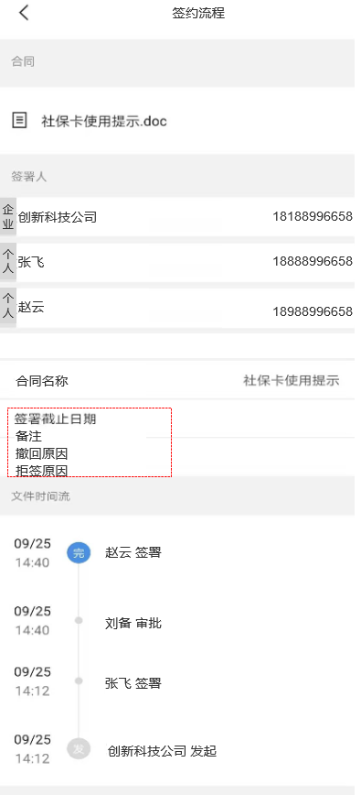

21.5 功能流程图

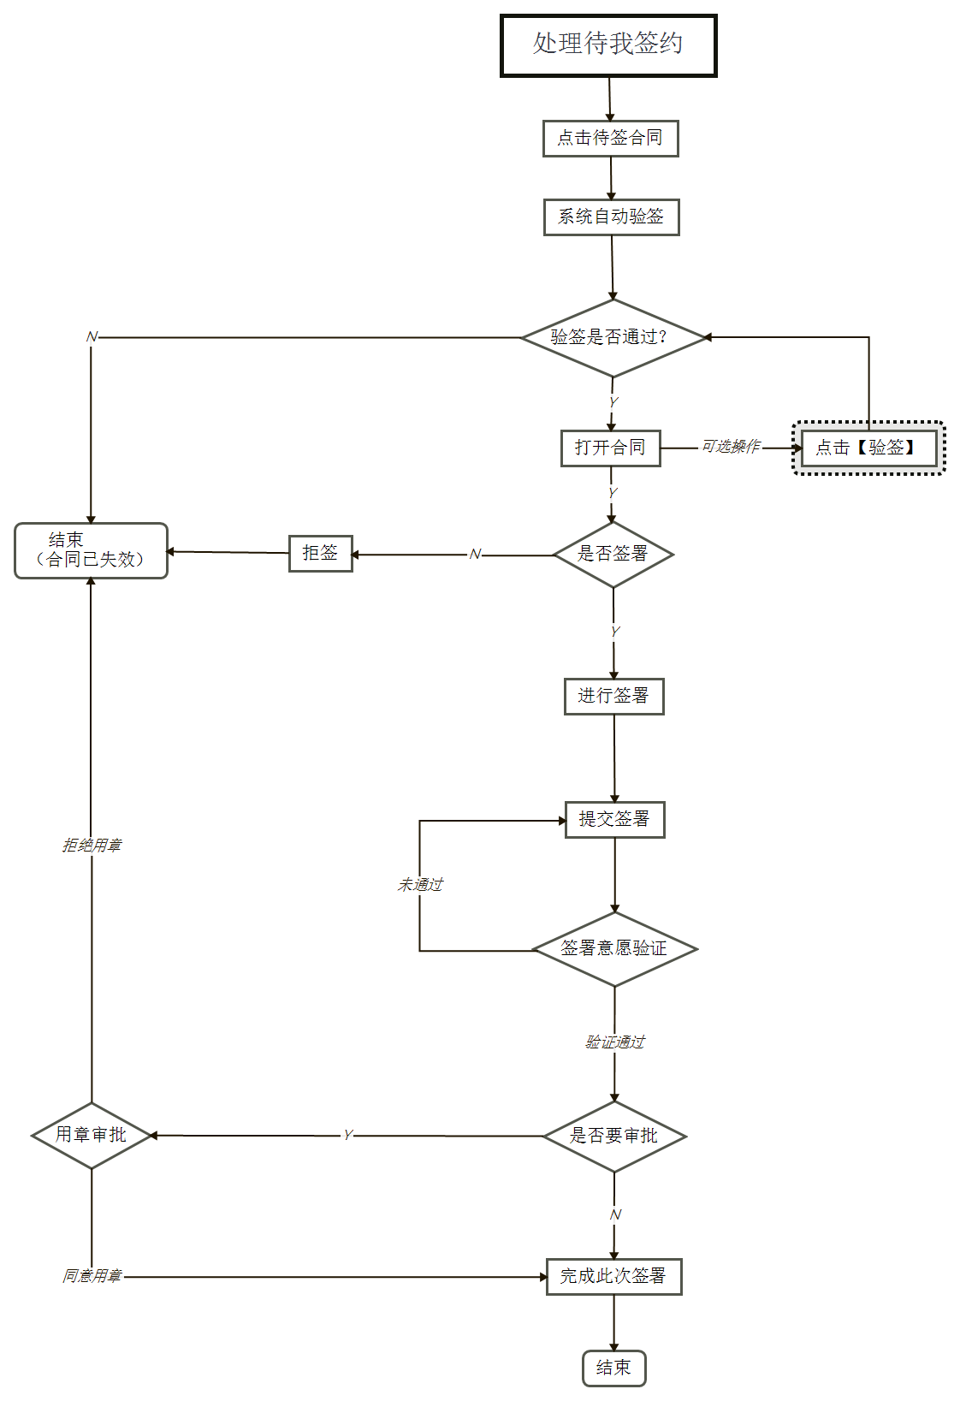

21.6 相关数据

合同信息、实名认证信息、签名及印章信息、签章存证等

21.7 条件和环境要求

手机接收短信、调用摄像头刷脸等需要用户同意相关手机权限。

21.8 与其它模块的关系

根据待签约合同要求的主体身份（个人/企业），以相应的身份打开待签合同。签署时需根据主体身份及签名&印章的权属调用对应的可用印章供选择。接收待签消息，生成新的已签署或拒签消息。

21.9 竞品分析

几大竞品处理签约上的流程基本类似，但也有一些差异如下：

【上上签】签署前可通过上传本地合同原文件与待签电子合同对比，验证合同是否有篡改；签署不支持盖骑缝章；签署意愿验证默认手机验证码、可开启指纹验证。

【法大大】签署不支持盖骑缝章，签署意愿验证默认手机短信验证码，也可通过eID验证。

【e签宝】签署支持盖骑缝章，签署意愿验证默认刷脸（支付宝或腾讯云）、手机短信验证码、签署密码。

【契约锁】签署不支持盖骑缝章，签署意愿验证默认手机短信验证码，也可通过签署密码验证。。

21.10 产品优势

普天同签的处理签署过程中，通过区块链存证【验签】保障前续所有签章均合规有效以及确保合同未被篡改，还能查看到合同签约全流程信息了解合同详细的来龙去脉。 签署还支持盖骑缝章，签署意愿验证采用更安全可靠的刷脸验证方式。通过在各环节层层把关的安全验证，提升用户对平台的信任及认同感。

22. 处理待我阅

22.1 目标和应用场景

签收其他个人和机构签发给我的文件，进行签收查阅。

22.2 用户角色

已认证的个人用户或企业用户。

22.3 主要功能

从分类目录中选择<待我阅>，点击待我阅列表中的文件，打开详情即代表已阅。文件状态更新为“我已阅”状态，下次查看可在<我已阅>中查看。

22.4 主要界面

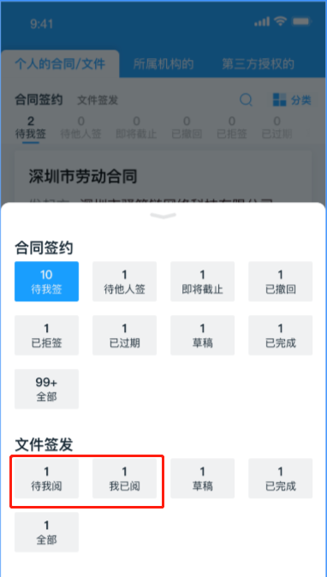

22.5 功能流程图

22.6 相关数据

合同信息、实名认证信息、签名及印章信息、签章存证等

22.7 条件和环境要求

手机接收短信、调用摄像头刷脸等需要用户同意相关手机权限。

22.8 与其它模块的关系

根据待签约合同要求的主体身份（个人/企业），以相应的身份打开待签合同。签署时需根据主体身份及签名&印章的权属调用对应的可用印章供选择。接收待签消息，生成新的已签署或拒签消息。

22.9 竞品分析

几大竞品均无文件签发及签收功能。

22.10 产品优势

普天同签创造性的支持文件签发及签收查阅，能更好的满足企业内部公文签发等业务场景需求。

23. 处理待我审批

23.1 目标和应用场景

接收待我签署的合同文件，通过手机随时随地的进行电子签章，完成合同文件的审批。

23.2 用户角色

已认证的个人用户或企业用户。

23.3 主要功能

处理待我签过程中，主要有以下优化点

拒签：

用户点击【拒签】时，改为提示“请输入拒签原因”，原因不能为空，用户输入原因后点击【确认】则返回底层，合同更新为已失效状态，并记录拒签原因；点击【回退】则返回签署页面可继续进行签署操作。如果确认拒签，系统需同时向此合同的发起人推送拒签短信提醒“【普天同签】您发起的《XX合同》已被XXX拒签，可登录平台查看详情。”



签署提交：

印章：提供当前用户有权使用的全部签名和印章选择，选定一个签名或者印章拖放到合同内容正文（或盖骑缝章区）的任意位置，放开即完成盖章动作。长按合同上已盖的章可进行删除或切换印章操作。二期需扩展支持每次合同签署时盖多处印章/签名、多处日期，日期与签章没有一一对应关系。【提交】时校验规则不变，只要保证至少有一处印章/签名及一处日期。

日期：点击将系统当前日期以YYYY年MM月DD日的格式，拖放到想要的位置放开即完成日期签署。长按合同上已签的日期可进行删除操作。二期需扩展支持一份合同在每次签署时可签多处日期，并且不限定是在一页多处或多页多处。

盖骑缝章：点击【盖骑缝章】按钮可打开或隐藏合同文本右侧的盖骑缝章操作区域，将选定的印章拖放到想要的位置，放开即完成盖骑缝章，系统按合同页数将骑缝章印平均分配到各页上。长按合同上已盖的骑缝章可进行删除或切换印章操作。盖骑缝章时只提供当前账号可用的企业印章供用户选择，骑缝章也需支持盖多个，也允许不盖。一期加盖骑缝章功能未实现，需在项目二期进行完善。

签署【提交】时，校验合同页面上至少要有一个本次签署的签名或印章，否则提示“请签署后再提交”；合同页面上每次签署均支持在多个页面多处签章及日期；对骑缝章不做校验，可选盖或不盖。

查看【签约流程】：

在合同签署页面上，可点击【签约流程】查看当前合同的详细信息及文件时间流。

二期需优化展示样式，并增加展示信息如下：（参见UI图）

签署截止日期：展示发起签约时设置的“截止日期”，格式为 YYYY-MM-DD；如果未设置截止日期则此栏位不显示。

备注：展示发起签约时填写的“备注”信息，如果“备注”为空则此栏位不显示。

撤回原因：如果此合同被撤回，则展示“撤回原因”；没撤回则此栏位不显示。

拒签原因：如果此合同被拒签，则展示“拒签原因”；没拒签则此栏位不显示。

23.4 主要界面



23.5 功能流程图

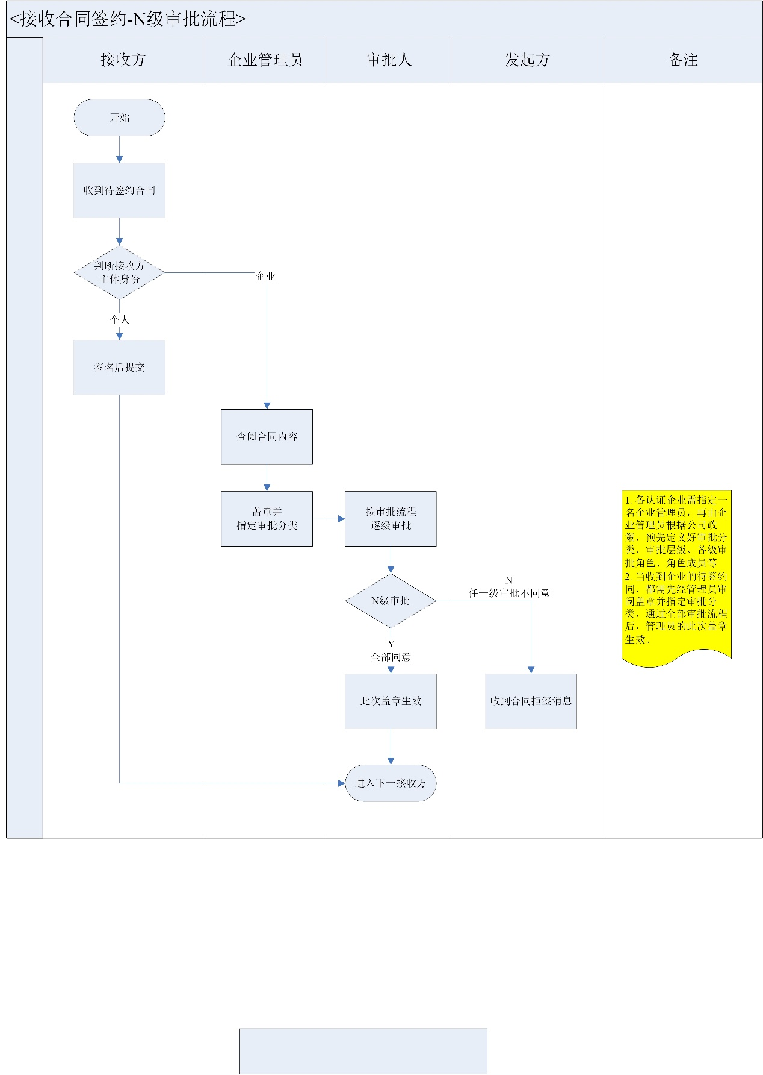

23.6 相关数据

合同信息、实名认证信息、签名及印章信息、签章存证等

23.7 条件和环境要求

手机接收短信、调用摄像头刷脸等需要用户同意相关手机权限。

23.8 与其它模块的关系

根据待签约合同要求的主体身份（个人/企业），以相应的身份打开待签合同。签署时需根据主体身份及签名&印章的权属调用对应的可用印章供选择。接收待签消息，生成新的已签署或拒签消息。

23.9 竞品分析

几大竞品处理签约上的流程基本类似，但也有一些差异如下：

【上上签】签署前可通过上传本地合同原文件与待签电子合同对比，验证合同是否有篡改；签署不支持盖骑缝章；签署意愿验证默认手机验证码、可开启指纹验证。

【法大大】签署不支持盖骑缝章，签署意愿验证默认手机短信验证码，也可通过eID验证。

【e签宝】签署支持盖骑缝章，签署意愿验证默认刷脸（支付宝或腾讯云）、手机短信验证码、签署密码。

【契约锁】签署不支持盖骑缝章，签署意愿验证默认手机短信验证码，也可通过签署密码验证。。

23.10 产品优势

普天同签的处理签署过程中，通过区块链存证【验签】保障前续所有签章均合规有效以及确保合同未被篡改，还能查看到合同签约全流程信息了解合同详细的来龙去脉。 签署还支持盖骑缝章，签署意愿验证采用更安全可靠的刷脸验证方式。通过在各环节层层把关的安全验证，提升用户对平台的信任及认同感。

24. 处理待他人签

24.1 目标和应用场景

跟进我发起但还需他人签署的合同文件，查看签约过程详情，还可进行撤回、验签、及向下一签署人发送催签提醒。

24.2 用户角色

已认证的个人用户或企业用户。

24.3 主要功能

用户在首页或合同列表的【待他人签】【即将截止】的签约事项中，点击进入详情页面进行查看，还可进行撤回、验签及向下一签署人发送催签提醒等操作。

合同文件展示：显示合同文件内容及用章信息，可上滑下滑以查看全文。支持【验签】【催签】及查看【签约流程】，对于还只有我签署还无其他人签署过的合同还可进行【撤回】操作。

撤回：

只用当前合同还未完成全部签署过程，都可显示【撤回】操作按钮。点击【撤回】进入<撤回原因>页面让用户输入原因并【确认】，如果确认撤回后则将当前合同更新为“已失效“状态，并返回上一层合同列表页。

签约状态更新：如果成功【撤回】则当前合同的签约状态更新为“已失效”，签约流程结束。

催签：

点击【催签】系统将向下一签署人发送站内合同消息（详见<消息>章节），同时向其手机号发送短信提醒“【普天同签】XXX给您发来了《YYY合同名称》的签署提醒,请登录平台进行签署。” 前端页面弹框提示“您已向签署人XXX发送了催签提醒”3秒后自动关闭弹框后仍停留在当前页。

验签：

用户点击【验签】，弹窗提示“区块链验证中…”，通过区块链存证验证合同文件是否被篡改、已有的签名印章是否合规有效验。验证不通过则提示“区块链验证失败！”3秒后界面自动返回上一页；验证通过则展示验证信息如下

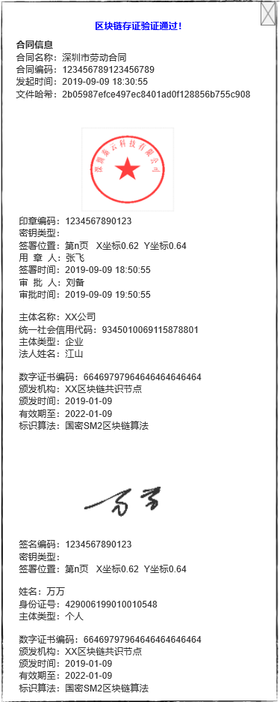

查看【签约流程】：

在合同签署页面上，可点击【签约流程】查看当前合同的详细信息及文件时间流。内容包括：

合同：展示合同文件

签署人：展示签署人列表信息，包括主体身份、名称及账号。

合同名称：展示合同的名称

签署截止日期：如果有设置截止日期，则展示格式为 YYYY-MM-DD，没有则为空白

文件时间流：显示此份合同从发起到完成的全生命周期时间过程，需记录时间并展示的签约操作包括“发起、撤回、签署、拒签、审批”。

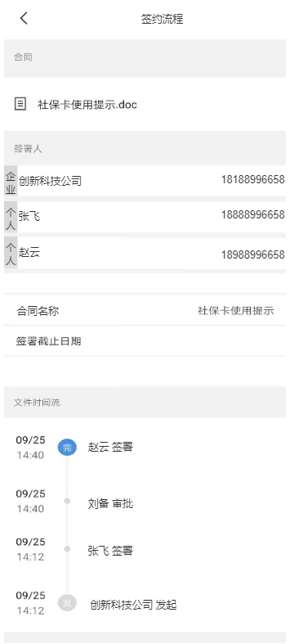

24.4 主要界面

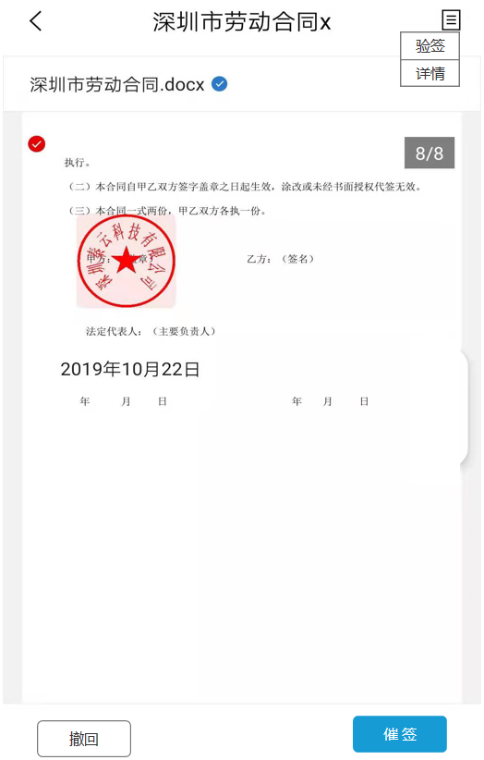

24.5 功能流程图

24.6 相关数据

合同信息、实名认证信息、签名及印章信息、签章存证等

24.7 条件和环境要求

手机短信接口

24.8 与其它模块的关系

根据不同操作，触发生成并推送站内消息和短信提醒。

24.9 竞品分析

针对待他人签的合同，几大竞品都支持基本的查看合同详情及时间流详情；目前只有【上上签】【法大大】支持发送催签提醒，【e签宝】【契约锁】没有催签功能但支持撤回。

24.10 产品优势

普天同签对于待他人签的合同，不仅提供基本的合同详情及时间流详情查看外，还可支持【验签】、向下一签署人发送【催签】提醒、以及支持对还没有其他人签署过的合同进行【撤回】处理；更加贴合用户实际签约场景的各种需求。

25. 查看已完成合同详情

25.1 目标和应用场景

对签约过程已结束的合同，可查看合同签约详情；根据需要对合同进行【验签】、【下载】以及查看时间流详情。

25.2 用户角色

已认证的个人用户或企业用户。

25.3 主要功能

用户在首页或合同列表的【已完成】的事项中，点击具体合同可进入到此合同的签约详情页面；查看页面中的更多操作支持【验签】及查看合同的【签约流程】

验签：

用户点击【验签】，弹窗提示“区块链验证中…”，通过区块链存证验证合同文件是否被篡改、已有的签名印章是否合规有效验。验证不通过则提示“区块链验证失败！”3秒后界面自动返回上一页；验证通过则展示验证信息如下

查看【签约流程】：

在合同签署页面上，可点击【签约流程】查看当前合同的详细信息及文件时间流。内容包括：

合同：展示合同文件

签署人：展示签署人列表信息，包括主体身份、名称及账号。

合同名称：展示合同的名称

签署截止日期：如果有设置截止日期，则展示格式为 YYYY-MM-DD，没有则为空白

文件时间流：显示此份合同从发起到完成的全生命周期时间过程，需记录时间并展示的签约操作包括“发起、撤回、签署、拒签、审批”。



25.4 主要界面

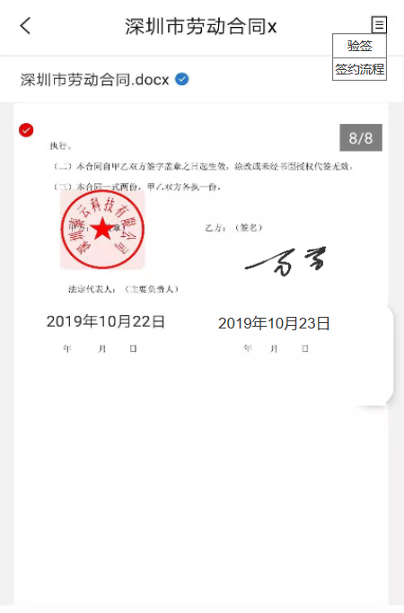

25.5 功能流程图

25.6 相关数据

合同信息、实名认证信息、签名及印章信息、签章存证等

25.7 条件和环境要求

可打开手机存储空间。

25.8 与其它模块的关系

25.9 竞品分析

【上上签】【法大大】【e签宝】【契约锁】的APP目前都是只支持已完成合同的下载及时间流详情查看；暂未提供验签功能。

25.10 产品优势

驿签宝对于已完成的合同，不仅支持合同查看、下载及签约过程时间流详情查阅；还支持对合同签章进行区块链存证验证，并可展示签章存证的内容戳、时间戳、空间戳、主体戳、审批戳信息，让用户更安心。

26. 合同文件转存邮箱

26.1 目标和应用场景

用户对在平台内已完成签署过程的合同文件，通过转存发送到指定的邮箱；可以在平台外自行留存合同文件以备有需要时查看。

26.2 用户角色

已注册的个人用户或企业用户。

26.3 主要功能

在<合同>页面中，{合同签约}、{文件签发}、{文件审批}三大类下都有各自的{已完成}子分类列表；点击任何已完成的合同文件，在查看详情页面提供【转存邮箱】功能按钮

点击【转存邮箱】将当前合同文件（包含原文及签章）的PDF格式，以附件形式转发到用户在弹框中输入的指定邮箱

发件人：固定为“service@esignchainy.com”

邮件主题：固定为“来自【普天同签】转存的合同文件”

附件：取下载的PDF格式的合同文件，附件文件的命名则取用此份合同文件的名称

正文：固定为以下内容

尊敬的用户：

感谢您使用普天同签电子签名服务，查看合同文件请点击附件。

26.4 主要界面

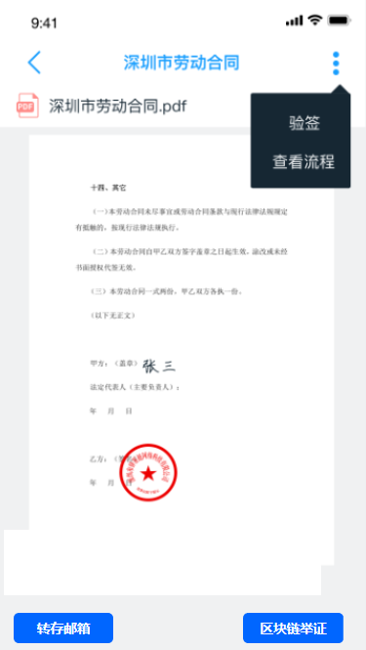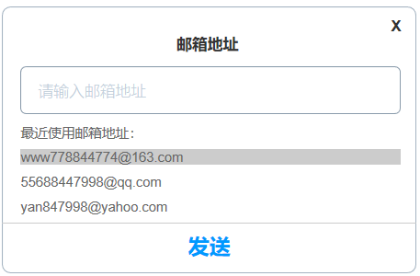

26.5 功能流程图

26.6 相关数据

签约合同、签约过程记录、签章存证信息。

26.7 条件和环境要求

手机可访问网络。

26.8 与其它模块的关系

根据当前用户的主体身份（个人/企业），显示此主体身份关联的所有已完成签署全过程的合同及文件。

26.9 竞品分析

【法大大】【上上签】【e签宝】【契约锁】的手机端产品均无合同文件的转存邮箱功能，合同均只支持在手机上查看。

26.10 产品优势

普天同签支持对已完成合同文件的转存，用户可自由选择合同文件是在平台内保存查阅，也可转存到指定的安全空间进行额外备份和查阅，让用户对合同文件的安全无忧。

27. 合同文件的区块链举证

27.1 目标和应用场景

用户对在平台内已完成签署过程的合同文件，可以随时找到合同文件查看详情，并获取区块链举证报告。

27.2 用户角色

已注册的个人用户或企业用户。

27.3 主要功能

在{合同签约}、{文件签发}、{文件审批}签署过程完成时，系统自动为每份合同或文件生成一份编号唯一的pdf格式的《区块链举证报告》。

当用户在首页中点击【区块链举证】进入已完成合同列表，并弹框提示“在本平台内已完成在线签署过程的合同文件，您都可以在列表中点击打开、查看、验签、转存到邮箱和进行区块链举证”。

当用户在<合同>页面中，点击任何已完成的合同文件，在查看详情页面中提供【区块链举证】功能按钮

点击【区块链举证】则获取此合同文件的区块链存证数据，生成新的《区块链举证报告》并预览（详见报告页面）

《区块链举证报告》样式详见UI图

a. 点击报告右上角的【转存邮箱】，可将当前举证报告文件的PDF格式，以附件形式转发到用户指定邮箱

发件人：固定为“service@esignchainy.com”

邮件主题：固定为“来自【普天同签】转存的区块链举证报告”

邮件附件：取生成的PDF格式举证报告，文件命名规则为“区块链举证报告+报告编号”

邮件正文：固定为以下内容

尊敬的用户：

感谢您使用普天同签电子签名服务，查看区块链举证报告请点击附件。

b. 生成的举证报告每页均按A4纸比例大小，分页获取如下信息：

第1页：主要为举证声明及举证报告的基本信息

{声明} 及以上部分均为固定字眼

{验签时间} ：取触发【区块链举证】动作的最新时间，精确到秒钟

{验签结果} ：必须是验签通过后才能生成举证报告，所以只会展示“区块链验签通过”

{报告编号} ：每份已完成的合同文件，只生成一个唯一的举证报告编号。

{出证单位} ：固定为深圳市普天同签网络科技有限公司

第2页：主要为合同及文件的关键信息

{文件名称}： 此合同或文件的文件名称

{主题词}： 此合同或文件的主题词，如果此合同文件未设置主题词则此行不展示

{文件编码}： 此合同文件的唯一ID

{发起时间}： 此合同文件的发起人进行提交的时间，精确到秒

{完成时间}： 此合同文件的最后签署完成的时间，精确到秒

{过期日期}： 此合同的过期日期，如果此合同文件未设置则此行不展示

{文件哈希}： 此合同文件的哈希值

第3~N页：依次展示合同文件上的每一处签署的印章/签名、证书信息，每页展示一处签署，有N处签署则有N页签章信息

{印章编码} ：此处签署所用印章的编码，如果是个人签名则标签显示“签名编码”

{主体名称} ：此处签署的主体名称（企业名称或个人姓名）

{主体类型} ：此处签署的主体类型，企业/个人

{统一代码} ：此处签署主体为企业时，展示此企业的统一社会信用代码；如果是个人签署则无此行

{法人姓名} ：此处签署主体为企业时，取企业的法人姓名；如果是个人签署则无此行

{身份证号} ：此处签署主体为个人时，取个人的身份证号码；如果是企业签署则无此行

{签署位置} ：此处签署在合同文件页面上的页码及XY坐标位置

{签署时间} ：此处签署的时间，精确到分钟

{签署地点} ：此处签署的GPS定位，精确到国家省市区

{证书编码} ：此处签署主体的实名认证证书编码

{颁发机构} ：Esignchainy Blockchain Alliance & 天威诚信CA (验签页面要同步修改）

{颁发日期} ：证书生效日期，精确到日

{有效期至} ：证书有效期的最后一天，精确到日

{标识算法} ：国密SM2区块链算法(同验签页面）

在《区块链举证报告》的最后一页右下角，显示“深圳市普天同签网络科技有限公司”并在公司名称上加盖公司的圆形公章。（系统自动生成圆章并为报告盖章）

27.4 主要界面



27.5 功能流程图

27.6 相关数据

签约合同、签约过程记录、签章存证信息。

27.7 条件和环境要求

手机可访问网络。

27.8 与其它模块的关系

根据当前用户的主体身份（个人/企业），显示此主体身份关联的所有已完成签署全过程的合同及文件。

27.9 竞品分析

【法大大】【上上签】【e签宝】【契约锁】的手机端产品均无合同文件的举证功能。

27.10 产品优势

普天同签对在平台内已完成在线签署周期的所有合同文件，系统都能自动生成对应的区块链举证报告；用户在任何时候打开合同文件，都能随时获取经过最新验证通过的《区块链举证报告》，并可以将报告转存到本地邮箱后分享或打印出证。

28. 我的VIP

28.1 目标和应用场景

用户加入VIP会员后，在购买套餐及交服务费时都能享受到会员折扣特权。

28.2 用户角色

已实名认证的个人用户和企业用户。

28.3 主要功能

针对非会员提供购买VIP功能，针对会员则可查看会员信息、了解会员权益、进行续费等。（页面样式详见UI图）

针对非会员，在<我的>页面中，提供会员宣传及购买入口，用户点击可进入<购买VIP>页面选择购买会员等级。会员等级、会费、会员权益等均由后台灵活置。

针对会员，在<我的>页面中的用户头像旁，显示当前会户的会员等级标记。用户点击会员等级，进入<我的VIP>查看会员详情并可续费VIP会员。

在<我的VIP>页面中，显示用户账号（姓名）、当前有效VIP会员等级、到期日期；点击【续费】进入<购买VIP>页面进行续费购买。

在<购买VIP>页面中

会员等级：根据后台配置的会员等级动态展示，有多少个会员等级则有多少个等级页签；会员等级从低到高到，按从左到右的顺序排列，支持左右侧滑切换

会员价格：每个会员等级下的各种期间价格，也是根据后台配置的各种期间价格有多少种价格则显示多少个价格选项；会员价格按长期到短期，按从左到右至上而下的顺序展示

会员尊享特权：当用户切换到某种等级页面，动态获取后台配置的此会员等级权益说明展示，说明文字较多时，区块自动增加高度，确保完整显示完。

选择支付方式：保持现有三种方式（支付宝、微信、恒定通证）供用户选择（同之前的套餐支付保持一致，后续根据业务需要统一调整）

【确认支付】：当用户勾选某种支付方式后，【确认支付】按钮才点亮，点击进入不同渠道的支付页面。（同之前的套餐支付形式保持一致性）

会员等级及有效期的处理规则：

当用户购买新的会员等级后，当前的会员身份立即更新为新购的会员等级，有效期也按新购买的期间重新开始计算；原购买的会员等级，如果有效期仍有剩余则保存下来，等到用户当前会员身份过期后可继续使用原会员等级及剩余有效期。

28.4 主要界面

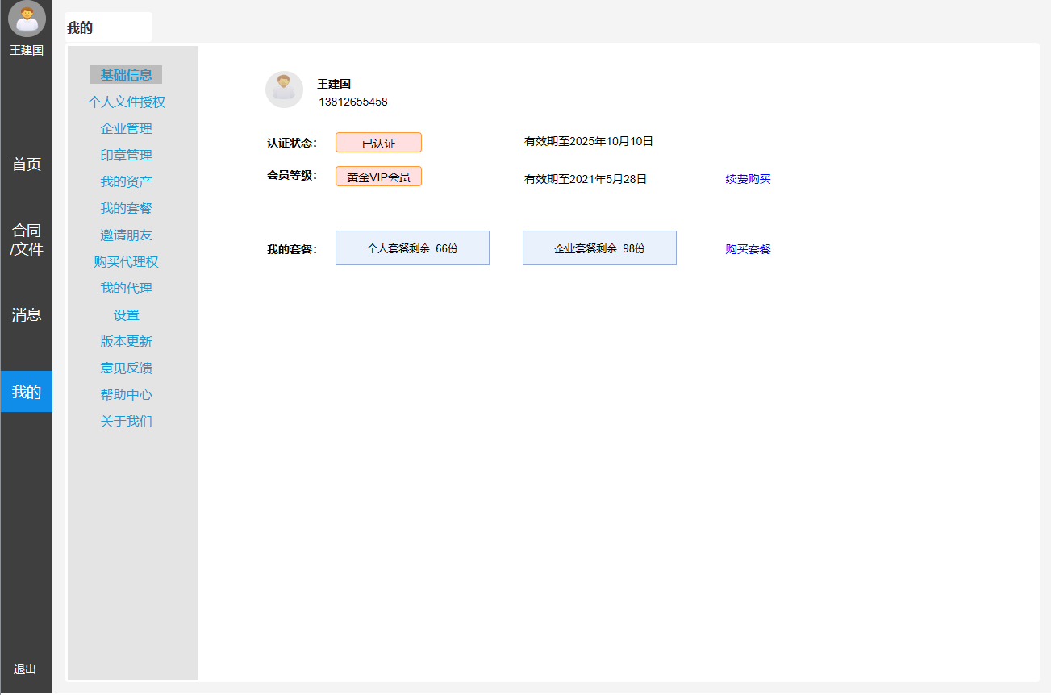

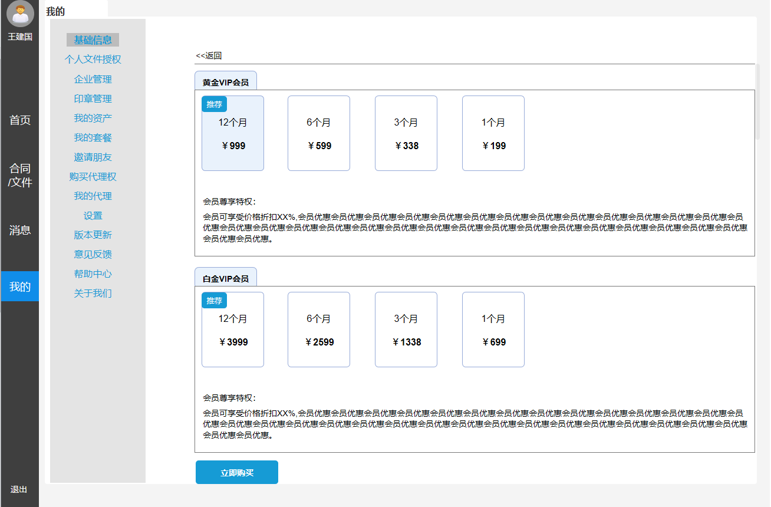

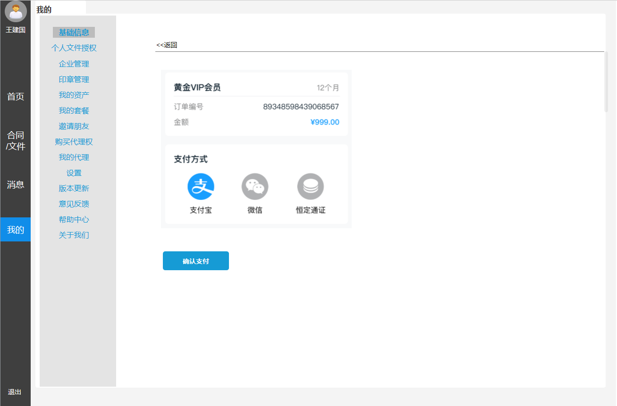

28.5 功能流程图

28.6 相关数据

实名认证、会员等级、期间会费、会员权益等信息。

28.7 条件和环境要求

需要第三方支付接口。

28.8 与其它模块的关系

需后台配置会员等级体系等。

28.9 竞品分析

【上上签】【法大大】【e签宝】【契约锁】等主要竞品目前均没有会员管理体系。

28.10 产品优势

普天同签创新性的引入会员管理功能，能通过会员营销获得用户粘性，带来更多转化收益。

29. 我的代理

29.1 目标和应用场景

用户加入代理，发展下线分销网络，享受下级消费过程中产生的佣金提成。

29.2 用户角色

已实名认证的个人用户和企业用户。

29.3 主要功能

针对非代理商提供购买代理权功能；成为代理商后可查看我的代理信息、下级代理商、代理佣金收益等，还可继续邀请他人加入代理团队，发展自己的业务。（页面样式详见UI图）

针对非代理商，在<我的>页面中，提供购买代理权入口，用户点击可进入<购买代理权>页面选择购买代理商等级。代理商等级、价格、佣金比率等均由后台灵活配置。

在<购买代理权>页面中

代理商等级：根据后台配置的代理商等级动态展示，有多少个代理商等级则有多少个等级页签；代理商等级从低到高到，按从左到右的顺序排列，支持左右侧滑切换

代理权价格：每个代理商等级下的各种期间价格，也是根据后台配置的各种期间价格有多少种价格则显示多少个价格选项；代理权价格按长期到短期，按从左到右至上而下的顺序展示

代理尊享特权：当用户切换到某种等级页面，动态获取后台配置的此代理商等级权益说明展示，说明文字较多时，区块自动增加高度，确保完整显示完。

选择支付方式：保持现有三种方式（支付宝、微信、恒定通证）供用户选择（同之前的套餐支付保持一致，后续根据业务需要统一调整）

【确认支付】：当用户勾选某种支付方式后，【确认支付】按钮才点亮，点击进入不同渠道的支付页面。（同之前的套餐支付形式保持一致性）

针对购买的代理商等级及有效期的处理规则：

当用户购买新的代理商等级后，当前的代理商身份立即更新为新购的代理商等级，有效期也按新购买的期间重新开始计算；原购买的代理商等级，如果有效期仍有剩余则保存下来，等到用户当前代理商身份过期后可继续使用原代理商等级及剩余有效期。

针对自动升级达到的的代理商等级及有效期的处理规则：

各级代理商的自动升级达标标准及有效期由后台配置（后台可按新增下线人数或新增下线消费金额或者两者结合，配置自动升级条件及有效期）

系统判断用户的业务拓展达到某等级的自动升级标准，并且此标准高于用户当前的代理商等级时，则按自动升级配置，升级更新用户的代理商等级及有效期。 如果用户原购买的代理商等级，有效期仍有剩余则保存下来，等到用户当前代理商身份过期后可继续使用原代理商等级及剩余有效期；反之，如果原本是通过自动升级获得的代理等级及期限则不保留。

<我的代理 >功能菜单及页面，仅针对拥有代理商等级资格的用户可见。

系统支持以下两种方式成为代理：

a.用户直接购买代理权

b.接受他人的代理邀约，自动成为最初级的代理商（接收邀请成为代理，可获得的代理商等级及期限、会员等级及期限，具体由后台配置）

在<我的代理 >页面中

用户及代理资格信息展示：获取展示当前用户的账号姓名、当前有效的代理商等级、代理商等级的到期日期

【续费】：点击进入到<购买代理权>页面进行续费购买，购买页面中默认选中用户当前的有效代理商等级，方式进行续费；也允许用户选择其它等级购买。购买后的等级在当前有效等级过期时自动开始生效。

【下级代理商】：点击进入到<下级代理商>页面，查看下级代理商信息。

【代理佣金】：点击进入到<代理佣金>页面，查看当前佣金统计信息及从下级代理交易产生的佣金明细信息。

在<邀请代理商>页面中，搜索已认证的平台用户，选中用户后【发送邀请】按钮才点亮。如果搜索出的用户已经是代理商，则勾选框置灰不可选，用户信息后加提示文字“已经是代理商”。

成功向选中用户对象发送邀请消息，受邀方收到如下格式的“系统消息”：

标题：邀请加入代理 YYYY-MM-DD

XXX邀请您加入平台的代理网络。现在加入即可免费获得代理商资格，发展业务越多，获得的佣金提成就越多。同意加入，请点击立即加入。

受邀方接受后，默认成为最初级代理商及最初级会员，系统将为其打开<我的代理>功能菜单权限。

在<下级代理商>页面中，展示当前用户的向下二级代理信息

一级代理商：统计展示出当前用户的第一层级代理商的总数量；列表行中展示下一级代理的账号姓名、累计消费金额及其上级代理信息；列表按累计消费金额从大到小排列

二级代理商：统计展示出当前用户的第二层级代理商的总数量；列表行中展示代理商的账号姓名、累计消费金额及其上级代理信息；列表按累计消费金额从大到小排列

在<代理佣金>页面中，展示今日、昨日及累计的佣金统计信息，并分两个页签分别展示第一、第二级代理的消费及其中得到的佣金金额

一级代理商：列表行中展示下一级代理的账号姓名、交易时间、消费金额及当前用户能从此笔交易中获得的佣金金额；列表按交易时间倒序排列

二级代理商：列表行中展示下二级代理的账号姓名、交易时间、消费金额及当前用户能从此笔交易中获得的佣金金额；列表按交易时间倒序排列

29.4 主要界面

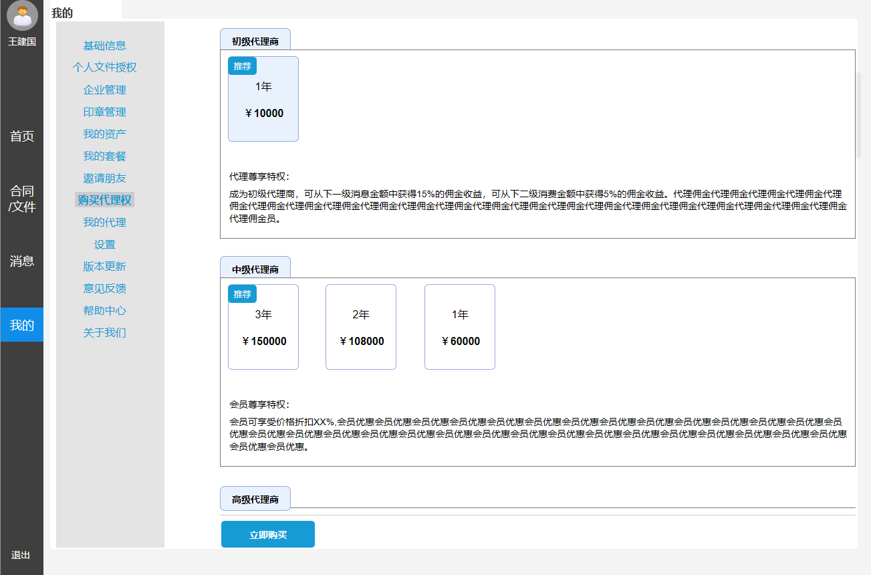

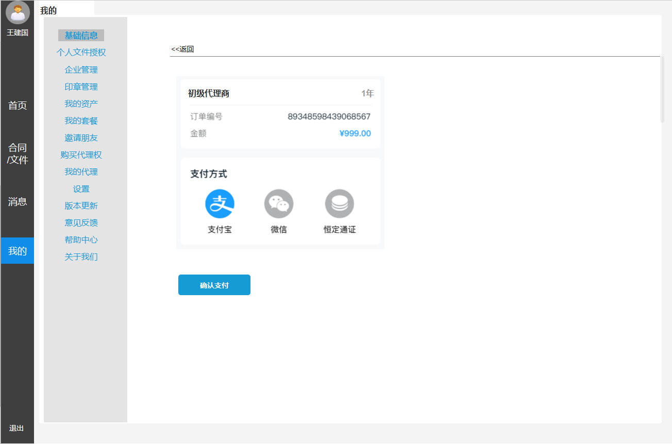

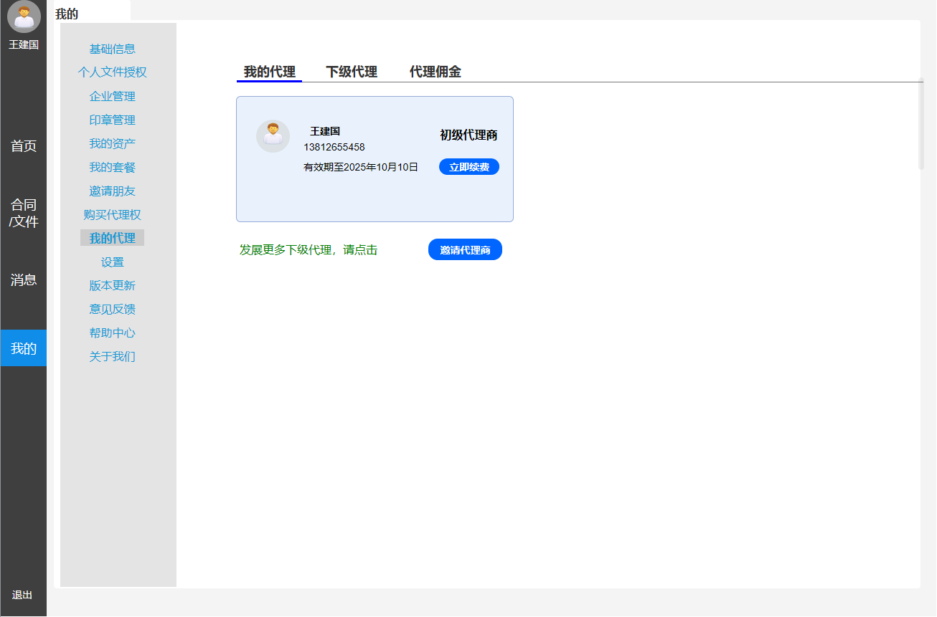

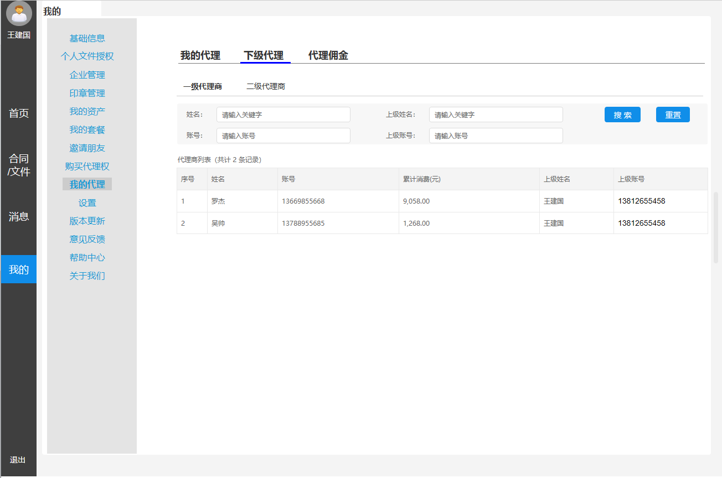

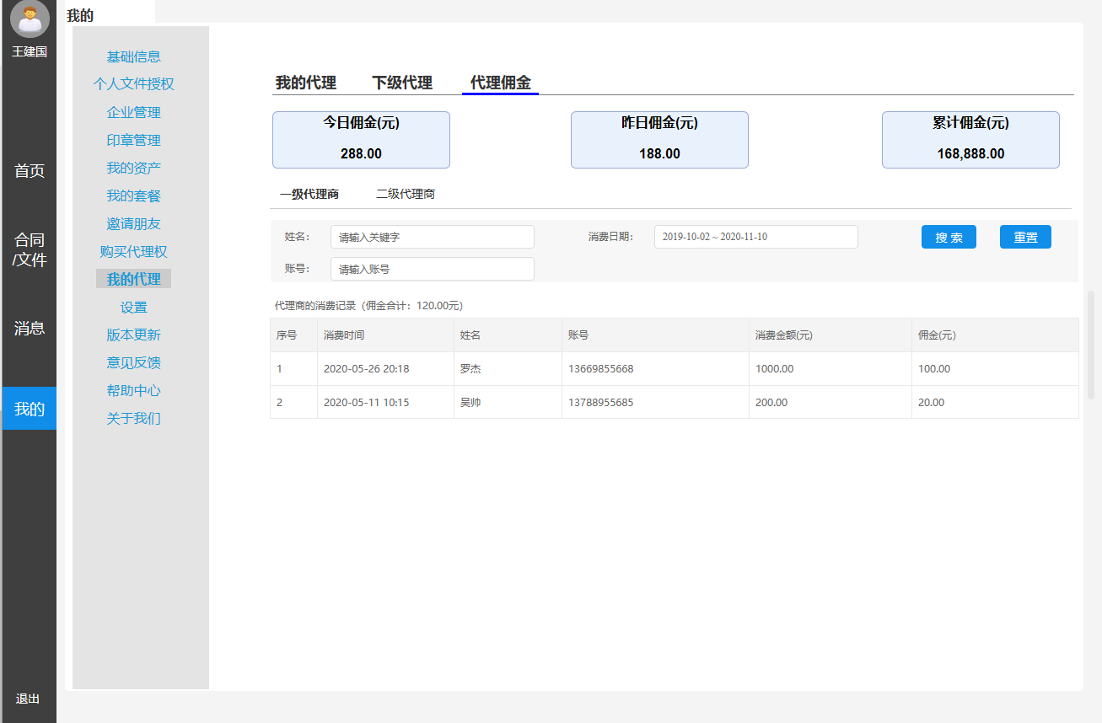

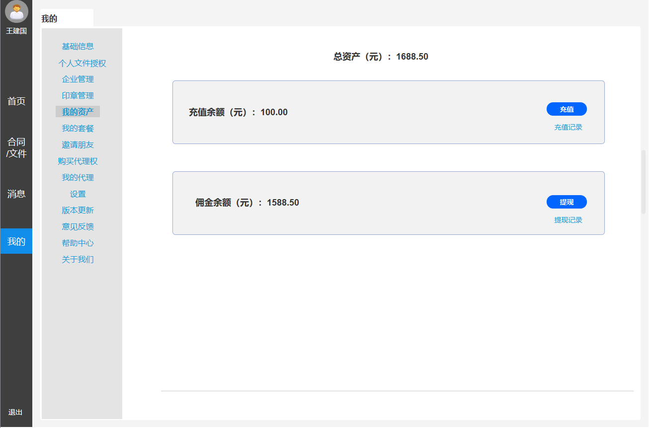

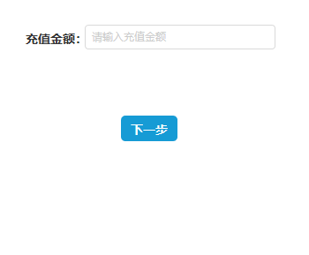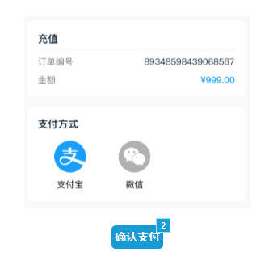

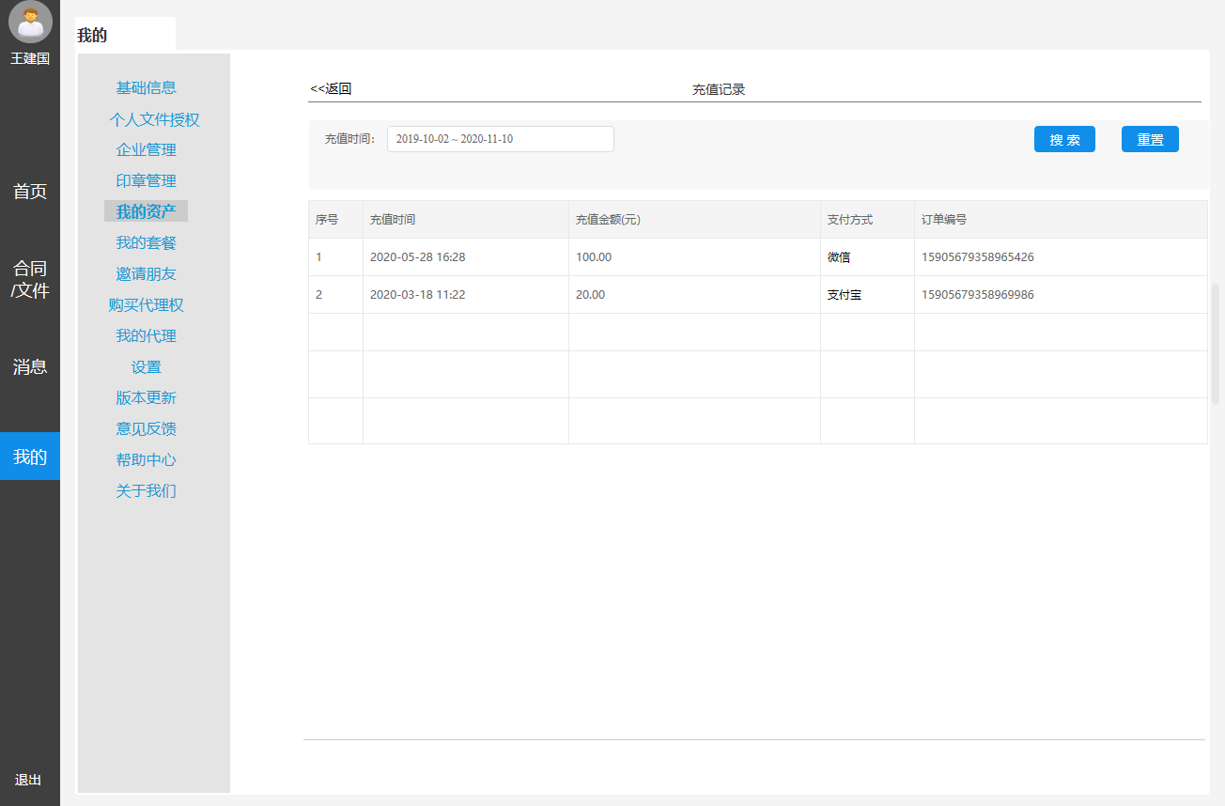

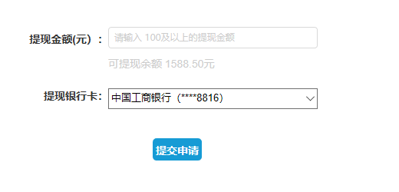

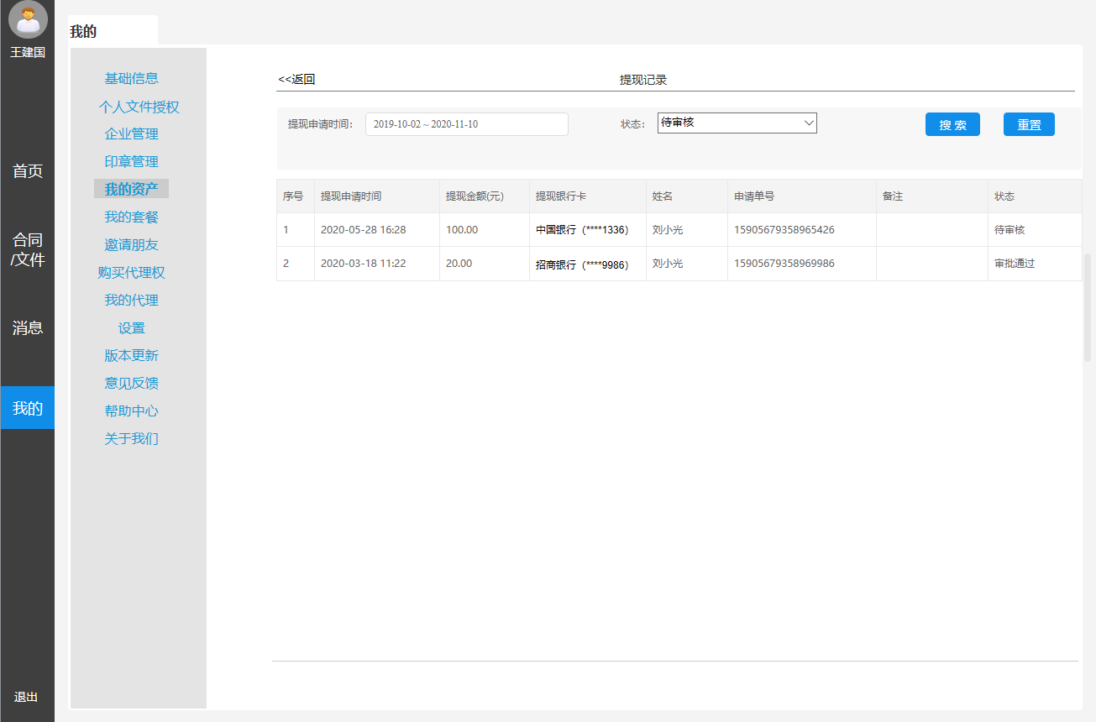

29.5 功能流程图

29.6 相关数据

实名认证、代理商等级、期间代理费、代理商层级网络、代理佣金收益等信息。

29.7 条件和环境要求

需要第三方支付接口。

29.8 与其它模块的关系

需后台配置代理商等级体系等。

29.9 竞品分析

【上上签】【法大大】【e签宝】【契约锁】等主要竞品目前均没有代理商管理体系。

29.10 产品优势

普天同签创新性的引入分销代理机制，激活用户裂变，用户使用产品服务的同时还能发展自己的代理网络，获取佣金收益，实现用户与平台的共赢发展。

30. 我的资产

30.1 目标和应用场景

用户对在平台内的资产进行集中管理，查看余额、进行充值、申请佣金提现等。

30.2 用户角色

已实名认证的个人用户和企业用户。

30.3 主要功能

<我的资产>页面展示用户在平台内的资产状况，并可进行充值、申请提现、查看充值及提现记录等。

总资产：当前充值余额+当前佣金余额=总资产

充值余额：截止当前的最新充值账户余额

佣金余额：截止当前的最新佣金账户余额

【充值】：点击进入<充值>页面，为当前充值账户进行充值操作

【充值记录】：点击进入<充值记录>页面，查看历史所有充值记录

【申请提现】：点击进入<申请提现>页面，提交佣金提现申请给后台审核

【提现记录】：点击进入<提现记录>页面，查看历史所有提现申请记录及详情

在<充值>页面中，当输入充值金额必须大于0时，【充值】按钮才点亮。点击【充值】按钮进入<订单确认>页面，页面中显示充值订单基本信息及支持的支付方式

订单编号：由后台自动生成一个唯一的18位编号

充值金额：显示用户输入的充值金额

当选中一种可用的支付方式后，【确认支付】按钮才点亮可进入相应渠道完成支付。

在<充值记录>页面中，充值记录按充值时间倒序依次展示，具体样式详见UI

充值时间：充值交易发生的时间，精确到分钟

充值金额：充值的金额，按财务记账格式显示

支付方式：用户选定的支付方式

订单编号：系统为此笔充值订单自动生成的唯一编号

在<申请提现>页面中，用户可将自己佣金账户内的余额，申请提现到自己的银行账户

可提现余额：展示当前用户的最新佣金余额

提现账户：默认带出用户上次选用的提现银行账户，可选择其他；用户之前没有提现账户，则可点击【添加】去设置新的提现银行账户，添加成功后返回自动带入提现账户信息。

提现金额：输入金额不能小于100，并且不能不能大于“可提现佣金余额”；否则【提交申请】按钮不点亮。

成功提交申请，系统提示“提交成功，请等待后台审核”

如果选择不到想要提现的银行账户，可点击【添加】进入<添加提现账户>页面中，支持添加自己的银行卡信息，方便后续提现时选择使用。

开户银行：暂时需支持的银行包括国有六大银行分别是工商银行，建设银行，农业银行，中国银行，邮储银行，交通银行；以及12家全国性的股份制商业银行分别是招商银行、浦发银行、中信银行、中国光大银行、华夏银行、中国民生银行、广发银行、兴业银行、平安银行、浙商银行、恒丰银行、渤海银行。默认是第一个“工商银行”

姓名：不允许为空

卡号：不允许为空，必须为数字

姓名及卡号均符合要求时，【保存】按钮才点亮，成功保存后返回并带入最近新增的提现账户，方便进行提现操作。

在<提现申请记录>页面中将提现申请记录按申请时间倒序依次展示，点击可查看记录详情。具体样式详见UI

申请时间：显示申请提现的时间，精确到分钟

提现金额：申请提现的金额，按财务记账格式显示

开户银行：申请提现的银行账户开户行信息

姓名：银行账户的姓名

卡号：银行卡号

申请编号：系统为此笔提现申请自动生成的唯一单号

审批备注：显示后台财务审核员在审核时填写的审批备注；有备注则显示，没有备注则此栏隐藏

30.4 主要界面

30.5 功能流程图

30.6 相关数据

实名认证、用户交易记录、代理商层级网络、代理佣金收益等信息。

30.7 条件和环境要求

需要第三方支付接口。

30.8 与其它模块的关系

30.9 竞品分析

【上上签】【法大大】【e签宝】手机端均没有充值及佣金管理功能；【契约锁】手机端仅支持充值，没有佣金收益管理（没有代理机制）。

30.10 产品优势

普天同签创新性的引入分销代理机制，激活用户裂变。用户可清晰了解最新的佣金收益，并支持提现。同时平台还支持按年/季/月收取服务费、按员工人数收取服务费，从用户充值余额中按期间自动扣取服务服务。

四、 非功能性需求

1. 性能需求

1.1 响应时间：

首次启动时间≤1000毫秒

页面响应时间≤1200毫秒

精确搜索反馈结果≤1000毫秒

1.2 并发数：需支持最大并发数1000

1.3 内存占用：应用运行占用内存<150M

1.4 CPU占用率：应用后台运行的CUP占用率<2%

2. 安全性

2.1 保密性：数据加密保护，保证数据在采集、传输和处理过程中不被偷窥、窃取、篡改。业务数据需要在存储时进行加密，确保不可破解。

2.2 防泄漏：通过对文档进行读写控制、打印控制、剪切板控制、拖拽、拷屏/截屏控制、和内存窃取控制等技术，防止泄漏机密数据。

2.3 权限控制：根据用户权限控制访问数据，进行操作记录等。

2.4 防攻击：登录时密码输错6次，将账号锁定至当日24点，第二天零点重新解锁。

3. 可维护性与可扩展性

3.1 模块化：系统功能模块化，支持灵活配置，减少重复开发量。

3.2 可复用性：如签名组件、时间组件等在系统多处会使用到的组件，应该将其统一设计，需要用到的地方，可以进行微调，然后进行调用。

3.3 易分析性：易诊断缺陷或者失效原因，如日志记录系统，可追踪系统的历史使用情况。

4. 可靠性

4.1 易恢复性：在发生故障后，易于恢复重建，快速恢复性能水平，数据不受影响；

4.2 容错性：在系统出错时，不影响用户的行为操作与数据；

4.3 成熟性：系统持续安全运行1000天不宕机。

5. 易用性

产品需易学习、易操作性、用户界面美观友好，并有用户错误防御机制等。